预案编号：AFCONA-NC-YJYA01
预案版本号：第1版

埃夫科纳（南充）特种聚合物有限公司

生产安全事故应急预案

编制单位：埃夫科纳（南充）特种聚合物有限公司
颁布时间：2021年7月21日

生产经营单位生产安全事故应急预案备案申请表

单位名称 | 埃夫科纳（南充）特种聚合物有限公司
联系人 | 孙迎春 | 联系电话 | 13882232577
电话 | 0817-3811217 | 电子信箱 | /
负责人 | 李小华 | 资产总额 | 6600万元
行业类型 | 化工 | 从业人数 | 150人
单位地址 | 南充市嘉陵区河西镇指北路1号 | 邮政编码 | 637000
根据《生产安全事故应急预案管理办法》，《生产经营单位生产安全事故应急预案编制导则》等法律法规，现将我单位编制的：
综合应急预案：
埃夫科纳（南充）特种聚合物有限公司生产安全事故综合应急预案。
专项应急救援预案：
1、火灾、爆炸事故专项应急救援预案
2、容器爆炸事故专项应急救援预案
3、危险化学品泄漏事故专项应急预案
4、有限空间事故专项应急预案
现场处置方案：
1、火灾事故现场处置方案
2、危险化学品泄漏现场处置方案
3、触电事故现场处置方案
4、灼烫事故现场处置方案
5、冻伤事故现场处置方案
6、机械伤害事故现场处置方案
7、高处坠落事故现场处置方案
8、物体打击事故现场处置方案
9、车辆伤害事故现场处置方案
10、中毒和窒息事故现场处置方案
11、淹溺事故现场处置方案
现将相关备案材料报上，请予备案。
本单位承诺，本单位在办理备案中所提供的相关文件及其信息均经本单位确认真实，无虚假，且未隐瞒事实。

（单位公章）
2021 年 7月 25 日

生产安全事故应急预案
专家组会议评审意见表

企业名称：埃夫科纳（南充）特种聚合物有限公司
预案名称： 《生产安全事故应急预案》
评审日期： 2021年7月20日
评审地点：埃夫科纳（南充）特种聚合物有限公司

生产安全事故应急预案专家组会议评审意见
评审预案名称 | 埃夫科纳（南充）特种聚合物有限公司生产安全事故应急预案
专家意见及建议
2021年7月20日，埃夫科纳（南充）特种聚合物有限公司组织专家对该公司编制的《埃夫科纳（南充）特种聚合物有限公司生产安全事故应急预案》进行了评审，与会专家通过查看现场及相关资料，形成了以下评审意见及建议：
一、该预案总体上符合国家有关法律、法规、规章和标准规范以及有关部门规范性文件要求，具备了《生产经营单位安全生产事故应急预案编制导则》（GB/T29639-2020）所规定的各项要素。应急预案体系较为完整，危险辨识紧密结合本单位危险源辨识和风险分析，应急资源调查符合实际，应急组织体系、信息报送和处置方案等内容合理，应急响应程序、保障措施等可行。
二、经与会专家一致讨论决定， 同 意 该预案通过评审。经对下列意见修改完善后可以上报有关部门备案。
专家组意见及建议：
1、预案封面明确预案正式发布具体日期。
2、补充预案衔接性相关内容。
3、风险辨识、评估应补充风险评估方法相关内容。
4、应急资源调查补充应急资源差距分析。
5、附件要素补充外部应急救援电话、应急物资等内容。

评审组长：

综合评审意见 | █ 符合 □ 基本符合 □不符合
专家组  成员签名 | 姓 名 | 单 位 | 职务/职称 | 签 名 | 联系电话
 | 郑怀江 | 四川飞龙化工 | 高工、注安师 |  | 17383611968
 | 严宇 | 西南石油大学 | 教 授 |  | 13198437788
 | 雷光明 | 南充顺城盐化 | 注安师、消防工程师 |  | 15882659589

埃夫科纳（南充）特种聚合物有限公司
生产安全事故应急预案评审会专家表决情况表
专家姓名 | 表决情况（专家签字）
 | 预案评审通过（√） | 预案案评审不通（×）

时间:

埃夫科纳（南充）特种聚合物有限公司
生产安全事故应急救援预案评审会签到表
评审时间：2021年7月20日
 | 姓名 | 工作单位 | 职务/职称 | 联系电话 | 签 名
专家 | 郑怀江 | 四川飞龙化工 | 高工、注安师 | 17383611968
 | 严 宇 | 西南石油大学 | 教 授 | 13198437788
 | 雷光明 | 南充顺城盐化 | 注安师、消防工程师 | 15882659589
埃夫科纳（南充）特种聚合物有限公司参会人员

生产安全事故应急预案修订说明
评审预案名称 | 埃夫科纳（南充）特种聚合物有限公司生产安全事故应急预案
埃夫科纳（南充）特种聚合物有限公司根据专家对公司编制的《埃夫科纳（南充）特种聚合物有限公司生产安全事故应急预案》评审提出的意见及建议逐条进行了修订完善。现就其修改完善的相关情况作如下说明：
一、专家意见：“ 1、预案封面明确预案正式发布具体日期。”
修改情况：已对在预案封面明确了预案正式发布具体日期，见预案封面页。
二、专家意见：“2、补充预案衔接性相关内容。”
修改情况：已在应急预案体系与衔接中中明确了本应急预案与南充市经技术开发区政府生产安全事故应急预案相衔接等内容，见预案附件“附件3 预案体系与衔接”。详见P5、P183
三、专家意见：“3、风险辨识、评估应补充风险评估方法相关内容。”
修改情况：已在《风险辨识、评估报告》中补充完善风险评估方法等相关内容，见预案《风险辨识、评估报告》“2.1风险评估方法介绍”。
四、专家意见：”4、应急资源调查补充应急资源差距分析。”
修改情况：已在预案《应急资源调查报告》中补充了应急资源差距分析等内容。见预案《应急资源调查报告》“3应急资源差距分析”。
五、专家意见：“5、附件要素补充外部应急救援电话、应急物资等内容。”
修改情况：已对预案附件中的相关内容进行了补充完善，补充了外部应急救援电话、应急物资清单等内容。详见P184-185、P189
埃夫科纳（南充）特种聚合物有限公司
2021年7月21日
专家组长修订确认：

发布令
公司全体员工：
为了加强对我公司生产安全事故的预防和控制，迅速有效地控制事故，最大限度地减轻事故危害以及造成的影响和损失，保护生命和财产安全，保障社会公共安全，维护稳定，有效控制和妥善处置生产安全事故，根据《生产经营单位生产安全事故应急预案编制导则》（GB/T29639-2020）、《生产安全事故应急预案管理办法》（中华人民共和国应急管理部令第2号）和《生产安全事故应急条例》（国令第708号）的要求，结合本公司实际情况编制了《埃夫科纳（南充）特种聚合物有限公司生产安全事故应急预案》，本预案主要由综合应急预案、专项应急预案、现场处置方案及预案附件四部分构成，用于指导本公司突发生产安全事故的应急救援行动工作。要求各部门严格按照本预案内容对所有员工进行教育培训，并定期组织开展应急演练工作。
本预案按照国家有关规定，经过外部专家评审并修改完善后，现正式发布，于2021年7月21日正式发布。
特此发布！
批准人（单位负责人）：
批准日期：2021年 07月21日
埃夫科纳（南充）特种聚合物有限公司

埃夫科纳（南充）特种聚合物有限公司文件
安〔2021〕10号

关于成立应急预案编制工作组的通知

公司各部门：
为了积极响应和认真贯彻落实《生产安全事故应急预案管理办法》（国家安监总局令88号，国家应急管理部令第2号修改）文件的精神和要求，完善公司应急预案体系，增强生产安全事故应急处置能力，经研究决定成立《埃夫科纳（南充）特种聚合物有限公司生产安全事故应急预案》编制小组，其组成人员如下：
编 制：安全生产委员会
审 稿：李小华
终 审：廖 辽

埃夫科纳（南充）特种聚合物有限公司
2021年05月10日

埃夫科纳（南充）特种聚合物有限公司 2021年05月10日印发

目 录
第一部分 应急预案编制程序 1
1 概述 1
2 成立应急预案编制工作组 1
3 资料收集 1
4 风险评估 2
5 应急资源调查 2
6 编制应急预案 2
7 桌面推演 3
8 应急预案评审及批准实施 3
第二部分 生产安全事故综合应急预案 4
1 总则 4
2 应急组织机构及职责 5
3应急响应 11
4 后期处置 33
5 应急保障 37
6 应急管理 40
第三部分 专项应急预案 46
一、火灾、爆炸事故专项应急预案 46
1、适用范围 46
2、应急组织机构及职责 47
3、响应启动 47
4、处置措施 51
5、应急保障 57
二、容器爆炸事故专项应急预案 58
1、适用范围 58
2、应急组织机构及职责 58
3、响应启动 59
4、处置措施 63
5、应急保障 66
三、危险化学品泄漏事故专项应急预案 67
1、适用范围 67
2、应急组织机构及职责 67
3、响应启动 67
4、处置措施 72
5、应急保障 75
四、有限空间作业专项应急预案 76
1、适用范围 76
2、应急组织机构及职责 76
3、响应启动 76
4、处置措施 80
5、应急保障 84
第四部分 事故现场处置方案 85
一、火灾事故现场处置方案 85
1、事故风险描述 85
2、应急工作职责 87
3、应急处置 88
4、注意事项 95
二、化学品泄漏事故现场处置方案 96
1、事故风险描述 96
2、应急工作职责 99
3、应急处置 100
4、注意事项 102
三、触电事故现场处置方案 104
1、事故风险描述 104
2、应急工作职责 105
3、应急处置 106
4、注意事项 110
四、灼烫事故现场处置方案 111
1、事故风险描述 111
2、应急工作职责 111
3、应急处置 112
4、注意事项 114
五、冻伤事故现场处置方案 116
1、事故风险描述 116
2、应急工作职责 116
3、应急处置 117
4、注意事项 121
六、机械伤害事故现场处置方案 122
1、事故风险描述 122
2、应急工作职责 124
3、应急处置 124
4、注意事项 129
七、高处坠落事故现场处置方案 130
1、事故风险描述 130
2、应急组织和职责 131
3、应急处置 131
4、注意事项 133
八、物体打击事故现场处置方案 135
1、事故风险描述 135
2、应急组织和职责 135
3、应急处置 136
4、注意事项 139
九、车辆伤害事故现场处置方案 140
1、事故风险描述 140
2、应急工作职责 140
3、应急处置 141
4、注意事项 147
十、中毒、窒息事故现场处置方案 148
1、事故风险描述 148
2、应急工作职责 148
3、应急处置 149
4 注意事项 152
十一、淹溺事故现场处置方案 155
1、事故风险描述 155
2、应急工作职责 155
3、应急处置 156
4、注意事项 158
第五部分 附件 159
附件1：生产经营单位慨况 159
F1.1 单位简介 159
F1.2 地理位置及周边环境 160
F1.3 主要原辅材料及产品 161
F1.4 主要工艺流程 165
F1.5 主要生产设备 180
附件2：风险评估结果 181
附件3：预案体系与衔接 181
F3.1应急预案体系 181
F3.2 预案的衔接性 183
F3.3 应急工作原则 183
附件4：应急物资装备清单 184
附件5：有关应急部门、机构或人员联系方式 187
F5.1 应急救援内部联系方式 187
F5.2 应急救援外部联系方式 189
附件6：应急信息报告表 190
附件7：关键的路线、标识和图纸 200
F7.1 公司地理位置图 200
F7.2 周边关系图 201
F7.3 总平面布置图 202
F7.4 车间平面布置图 203
F7.5 应急疏散及集合点图 207
F7.6 应急物资分布图 208
F7.7 危险及重要目标分布图 209
F7.8 附近医院地理位置图及路线图 210
附件8：医疗应急救援协议 211
第六部分 附录 212
附录A 生产安全事故风险评估报告 212
附录B 生产安全事故应急资源调查报告 212
附录C 桌面演练方案 212

第一部分 应急预案编制程序

1 概述
埃夫科纳（南充）特种聚合物有限公司生产安全应急预案编制程序工作有：
1、成立应急预案编制工作组；
2、资料收集；
3、事故风险评估；
4、应急资源调查；
5、编制应急预案；
6、应急预案评审、修改。

2 成立应急预案编制工作组
结合埃夫科纳（南充）特种聚合物有限公司部门职能分工，成立以公司总经理为组长的应急预案编制工作组详见《关于成立应急预案编制工作组的通知》，明确编制任务、职责分工，制定工作计划。

3 资料收集
收集应急预案编制所需的各种资料包含：
a）适用的法律法规、部门规章、地方性法规和政府规章、技术标准及规范性文件；
b）公司周边地质、地形、环境情况及气象、水文、交通资料；
c）公司现场功能区划分、建（构）筑物平面布置及安全距离资料；
d）企业工作流程、作业条件、设备装置及风险评估资料；
e）本公司历史事故与隐患、国内外同行业事故资料；
f）属地政府及周边企业、单位应急预案。

4 风险评估
开展生产安全事故风险评估，撰写评估报告：
a）危险有害因素辨识：描述本公司危险有害因素辨识的情况。
b）事故风险分析：描述本公司事故风险的类型、事故发生的可能性、危害后果和影响范围。
c）事故风险评价：描述本公司事故风险的类别及风险等级。
d）结论建议：得出本公司应急预案体系建设的计划建议。

5 应急资源调查
全面调查和客观分析本公司以及周边单位和政府部门可请求援助的应急资源状况，撰写应急资源调查报告：
a）本公司可调用的应急队伍、装备、物资、场所；
b）针对生产过程及存在的风险可采取的监测、监控、报警手段；
c）上级单位、当地政府及周边企业可提供的应急资源；
d）可协调使用的医疗、消防、专业抢险救援机构及其他社会化应急救援力量。
e）依据风险评估结果得出本公司的应急资源需求，与本公司现有内外部应急资源对比，提出本公司内外部应急资源补充建议。

6 编制应急预案
应急预案编制应当遵循以人为本、依法依规、符合实际、注重实效的原则，以应急处置为核心，体现自救互救和先期处置的特点，做到职责明确、程序规范、措施科学，尽可能简明化、图表化、流程化。依据我公司风险评估及应急能力评估结果，按照应急预案编制格式和要求组织编制生产安全事故应急预案。

7 桌面推演
按照生产安全事故应急预案明确的职责分工和应急响应程序，结合有关经验教训，公司相关部门及其人员采取桌面演练的形式，模拟生产安全事故应对过程，逐步分析讨论并形成记录，检验应急预案的可行性，并进一步完善应急预案。

8 应急预案评审及批准实施
生产安全事故应急预案编制完成后，我公司组织专业人员对生产安全事故应急救援预案进行评审。应急预案评审合格后，由生产经营单位主要负责人签发实施，并进行备案管理。

第二部分 生产安全事故综合应急预案

1 总则

1.1适用范围
适用的区域范围：本预案适用于我公司范围内生产、办公等区域，包括进入我公司的车辆和人员，发生或可能发生，造成或可能造成重大人身伤害、财产损失的事故。
适用的事故类型：本应急预案适用于本公司发生的火灾、爆炸、容器爆炸、危化品泄漏、中毒窒息、灼烫、冻伤、触电、车辆伤害、机械伤害等突发事故，以及发生生产安全事故时的应急准备、应急响应、救援或事故发生后的紧急恢复全过程。

1.2响应分级
根据事故级别将应急响应级别分为车间级响应（Ⅲ级响应）、公司级响应（Ⅱ级响应）和社会级响应（Ⅰ级响应）。
按照各类灾害事故的性质、严重程度、可控性和影响范围等因素，将灾害事故分为三级：
表1-1 事故响应分级
序号 | 响应级别 | 事故阶段 | 危害程度 | 影响范围 | 控制事态所需能力 | 响应人员 | 联动响应预案
1 | 车间级响应（Ⅲ级响应） | 事故征兆阶段 | 未发生实质性的伤亡或损失，但存在一定的威胁，如不采取有效措施，可能造成事故的发生。 | 现场局部 | 出现事故征兆，需要事故区域现场负责人立即组织先期处置以预防事故发生。 | 现场在岗人员 | 现场处置方案
 |  | 初期阶段 | 财产损失较小；人员受伤，但无生命危险。 | 现场局部 | 事故已发生，但事态较小，形式虽然紧迫但现场人员有能力处置。 | 现场在岗人员
2 | 公司级响应（Ⅱ级响应） | 发展阶段 | 出现1人死亡；多人被困且有生命危险；财产损失较大。 | 全公司 | 现场控制失控，事故开始扩大，事态已超出现场人员能力范围，但还在公司应急救援队伍处置能力范围内。及时请求了外部支援，但指挥权仍在公司。 | 公司应急救援队伍 | 专项应急预案
3 | 社会级响应（Ⅰ级响应） | 失控阶段 | 出现≥2人死亡；多人生命受到威胁；财产损失完全失控 | 全公司或超出公司范围 | 事故已超出公司应急响应队伍处置能力范围，无法控制事态。需外部救援力量支援。公司无指挥权。 | 社会救援力量为主，公司应急救援队伍协助 | 综合应急预案和南充市经济技术开发区政府应急预案
 |  | 结束与恢复阶段 | 不适用 | 不适用 | 事故基本得到控制，不再有扩大的可能，经过处置或发展，事态已不再紧急

2 应急组织机构及职责
公司应急组织机构分为现场应急小组和公司应急组织机构两个层级。

2.1 现场应急小组
事发地成立现场应急小组，由事故区域现场负责人和在岗班组成员组成，现场负责人担任应急小组组长，现场应急小组职责如表1-1所示。
事故发生时，由应急小组组长启动车间级响应（Ⅲ级响应），第一时间介入事故。当现场应急小组无能力控制事态，需扩大应急时，由应急小组组长负责上报并组织现场响应升级工作。
表2-1 现场应急小组职责
序号 | 职能 | 工作职责
1 | 岗位员工 | - 发现事故，应立即高声呼叫求救或上报通知。  - 在确保自身安全的情况下，应立即执行现场应急处置措施。  - 报告上级或应急小组组长。  - 接受并执行本应急小组的指令。
2 | 班组长 | - 接到员工报告后，应立即到现场进行确认。  - 组织本班组员工，按现场应急处置措施执行。  - 若事故后果超出本班组控制能力，立即上报应急小组组长。  - 接受并执行本应急小组组长的指令。
3 | 应急小组组长 | - 接到报告后，立即组织本应急小组成员。  - 负责现场应急指挥，启动现场处置方案。  - 及时将情况上报应急指挥部，接受并执行应急指挥部的指令。

2.2 公司应急组织机构
在公司总经理领导下，成立埃夫科纳（南充）特种聚合物有限公司应急指挥部，应急指挥部由安委会成员组成；指挥部办公室设在总经理办公室。指挥部下设综合协调组、事故处置救援组、疏散隔离组、后勤保障组共4个应急救援小组。
事故处置救援组
应急指挥部
应急总指挥
疏散隔离组
综合协调组
后勤保障组
现场应急指挥
图1-1 应急组织机构图
公司总经理担任总指挥，营运副总经理担任副指挥，当总指挥不在时由副指挥行使总指挥职责，当总指挥和副指挥都不在时，由现场负责人担任现场指挥工作。
现场负责人启动现场处置方案后，担任现场指挥。有权在遇到险情时，进行力所能及的后期处理后，组织停产撤人。
应急指挥部及各救援小组成员如表2-2所示。
表2-2 各应急救援小组联系方式
指挥部组成 | 姓 名 | 联系方式 | 公司职务
总指挥 | 廖 辽 | 13825068608 | 总经理
副总指挥 | 李小华 | 13983601259 | 营运副总经理
成员 | 胡 德 | 18512306069 | 人事行政副总经理
成员 | 廖钒屹 | 15823212350 | 总经理助理
成员 | 严 伟 | 15996528627 | 生产部经理
成员 | 孙迎春 | 13882232577 | 安全环保部经理
成员 | 周 文 | 15267289305 | 工艺设备部经理
成员 | 朱月志 | 13996067482 | 电气设备工程师
成员 | 顾泽锋 | 13606281561 | 技术部经理
综合协调组长 | 胡 德 | 18512306069 | 人事行政副总经理
成员 | 孙迎春 | 13882232577 | 安全环保部经理
成员 | 周 文 | 15267289305 | 工艺设备部经理
成员 | 邹家刚 | 18980300259 | 建构筑物管理工程师
成员 | 王 华 | 15882648707 | 物流经理
事故处置救援组长 | 严 伟 | 15996528627 | 生产部经理
成员 | 李 茂 | 13962737523 | 生产部车间主管
成员 | 余卫东 | 18068132361 | 生产部工艺员
成员 | 孙同林 | 15896251657 | 生产部工艺员
成员 | 陆山成 | 13813762922 | 生产部工艺员
成员 | 阮小宇 | 13390970010 | 仓库
成员 | 陈 晗 | 17780040152 | 机修电工
成员 | 何 良 | 18040440039 | 设备工程师
成员 | 何世文 | 17721828775 | 机修电工
成员 | 解小龙 | 15851235238 | 生产部操作工
成员 | 冯记春 | 18145049927 | 机修仪表工
成员 | 苏兴彪 | 13408122505 | 机修焊工
成员 | 顾泽锋 | 13606281561 | 技术部经理
疏散隔离组长 | 解平英 | 13862881912 | 生产部车间管理
成员 | 顾陈飞 | 19952667523 | 生产部工艺员
成员 | 朱云龙 | 18921463296 | 生产部工艺员
成员 | 秦世杰 | 13350631593 | 生产部操作工
成员 | 廖 涛 | 18681635381 | 采购经理
后勤保障组长 | 刘春艳 | 15181774132 | 财务、行政助理
成员 | 朱月志 | 13996067482 | 电气设备工程师
成员 | 唐康然 | 18181117010 | 安全环保部安全员
成员 | 熊巧玲 | 19881772317 | 人事行政专员
成员 | 杨明忠 | 19112326008 | 行政部司机
24小时应急值班电话 | 0817-3811217
应急指挥部及各救援小组工作职责如表2-3所示。
表2-3 公司应急处置机构职责

序号 | 职能 | 工作职责
1 | 应急指挥部  （应急办） | ①接受政府指令的调动；  ②负责组织编制事故应急预案，组建应急救援专业队伍；  ③负责应急物资的保障和组织人员的应急救援教育和培训；  ④制定事故应急预案演练计划，定期组织应急预案的演练、评估和修改完善；  ⑤负责人员、资源配置、应急队伍的调动；  ⑥负责应急救援的决策和指挥，组织协调现场的抢救工作；  ⑦启动和终止应急预案；  ⑧协调与外部应急力量、相关政府部门等关系，必要时，提请上级政府部门启动上级预案；  ⑨负责事故信息及总结的上报。
2 | 总指挥 | ①接受政府指令和调动；  ②批准本预案的启动与终止；  ③指挥、协调应急反应行动；  ④与相关的外部应急部门、组织和机构进行联络；  ⑤必要时，负责向政府有关应急联动部门提出应急救援请求；  ⑥协调后勤方面以支援应急救援；  ⑦负责人员、资源配置、应急队伍的调动。  ⑧组织制定、修订公司生产安全事故应急预案，并制定与应急预案有关的年度资金计划。
3 | 副指挥 | ①在总指挥的领导下具体负责现场应急救援工作；总指挥不在公司时，代行总指挥职责；  ②指挥协调现场的抢险救灾工作；负责召集各部门和应急救援小组负责人研究抢险方案，制定具体抢险措施。  ③协调本公司、部门与相关单位、部门分工协作的工作；  ④核实现场人员伤亡和损失情况，及时向总指挥汇报抢险救援工作及事故应急处理的进展情况；  ⑤在应急终止后，负责组织事故现场的恢复工作。
4 | 事故处置救援组 | ①执行应急指挥部的指令，及时向指挥部报告事故处理情况；  ②提出并落实抢险救灾所需的设备设施和物资；  ③负责抢救遇险人员；  ④负责事故现场转移物资；  ⑤负责排险、控险等现场救援工作；  ⑥负责化学品泄漏的现场处理。  ⑦负责事故后现场的洗消、清洗、清理。
5 | 综合协调组 | ①负责内部相关救援人员、物资的联络沟通，并及时将情况报告总指挥。  ②负责外部医疗救援、公安消防、政府单位的联络沟通。  ③负责通知周边受影响企业。  ④确保事故救援保持有效通讯联系，负责到场新闻媒体的接待工作。  ⑤负责保护事故现场并取证，配合相关职能部门，对事故发生的原因进行分析、调查；事后将事故情况形成书面材料，并对事故提出处理意见或建议。  ⑥关注社会舆情，根据事故发展势态，协助应急指挥部做好信息公开工作的准备。
6 | 疏散隔离组 | ①执行应急指挥部的指令。  ②负责事故现场的警戒和治安保卫工作，划出警戒区域。  ③负责人员疏散，清点疏散人数，统计伤亡人数；  ④负责维持事故现场秩序；  ⑤保护事故现场；  ⑥保障救援现场道路交通畅通无阻；  ⑦负责引导消防车、救护车、外援抢险车辆进入公司。
7 | 后勤保障组 | ①负责应急救援器材和物资的供应，并组织车辆运输。  ②负责应急救援的通信、交通、食宿等后勤保障工作。  ③负责接待、安抚伤亡人员家属，办理人身伤害和财产损失索赔，进行有关善后处置工作。  ④公司内部人员的思想稳定工作；积极做好接待及事后处理的准备工作。  ⑤负责伤员急救、中转、登记，安排护送人员和救护车辆。  ⑥确保医疗物资的储备与安全有效的使用。  ⑦负责事故发生地及周边区域的卫生防疫以及事故发生后疾病的控制与预防工作。  ⑧负责做好伤员住院期间临时护理工作。

3应急响应
应急响应的过程为信息接报、信息研判、应急启动、应急处置、响应终止等，响应流程如图3-1。
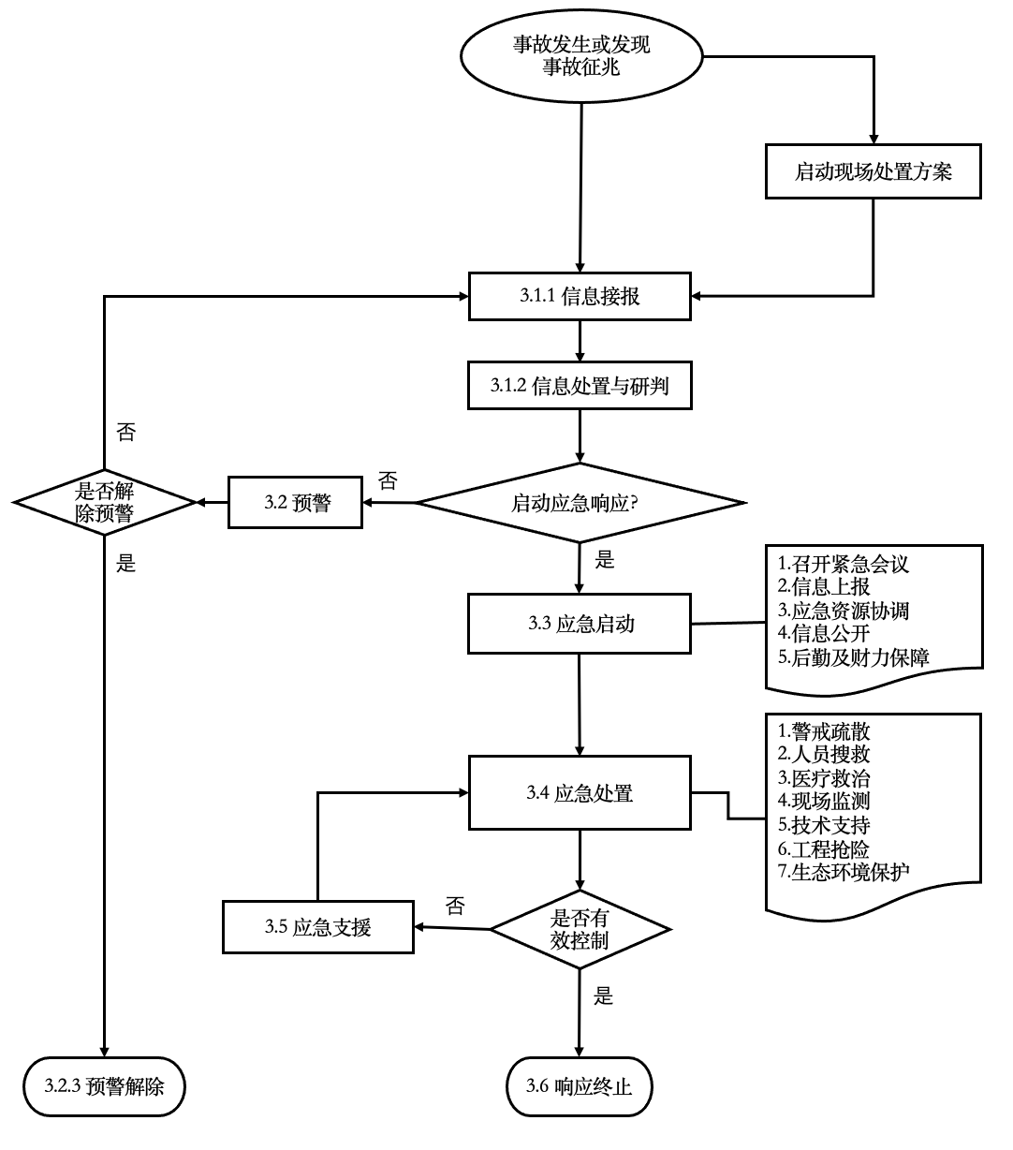
图3-1 应急响应流程图

3.1信息报告

3.1.1信息接报
公司设置有24小时值班室，应急值守电话：0817-3811217。
公司利用对讲机、收集、固定电话等方式进行信息报告。
（1）信息上报
1）当发生事故时，负伤者或者事故现场有关人员应立即向现场负责人报告，现场负责人收到信息后立即向应急指挥部报告（情况紧急时，事故现场有关人员可立即拨打110或119）。
2）事故发生后，现场总指挥应在1小时内向负有应急管理职责的有关部门报告。
3）突发事件较严重，可能导致演化较大及以上突发事件的相关信息，现场总指挥因情况紧急，来不及书面报告的，可先电话报告，随即补报书面材料，并续报事态进展、处置措施、原因、后果和工作开展情况。
4）事故报告应当包括如下内容：事故发生单位概况；事故发生的时间、地点以及事故现场情况；事故的简要经过；事故已经造成或者可能造成的伤亡人数（包括下落不明的人数）和初步估计的直接经济损失；已经采取的措施；其它应当报告的情况。
5）情况紧急时，事故现场有关人员可以不用先通知公司应急指挥部直接向负有应急管理职责的有关部门报告。
（2）信息传递
事故发生后，现场负责人通过内部电话，固定电话，手机等通讯手段，快速向事故应急指挥部报告。当发生的事故可能波及企业外时，由事故应急指挥部通过电话、互联网、人员信息传递等通讯手段，迅速向周边企业、相关人员通报事故简况。
在发布信息时，必须发布事态的紧急程度，提出撤离的具体方法和方式。撤离方式有步行和车辆运输两种。撤离方法中应明确采取的预防措施、注意事项、撤离方向和撤离距离，撤离应有组织性。
（3）事故续报
事故发生后应按照规定的频次持续报告，主要内容包括事件主要原因、资产损失数据、持续发展情况、已经采取措施及效果等。
事故续报的要求：
①事故具体情况暂时不清楚的，负责事故报告的单位可以先报事故概况，随后补报事故全面情况。
②事故信息报告后出现新情况的，负责事故报告的单位应当依照规定及时续报。较大涉险事故、一般事故、较大事故每日至少续报1次；重大事故、特别重大事故每日至少续报2次。
③自事故发生之日起30日内（道路交通、火灾事故自发生之日起7日内），事故造成的伤亡人数发生变化的，应于当日补报。

3.1.2 信息处置和研判
（1）响应启动：应急总指挥在接到报警信息后，根据事故性质、严重程度、影响范围和可控性，结合响应分级条件，若未达到响应启动条件，应急指挥部可作出预警启动的决策，做好响应准备，实时跟踪事态发展。若事态处于一般事故（三级响应）及其以上时，应立即启动应急响应。并由应急总指挥做出响应启动的决策并宣布。
（2）预警启动：若未达到响应启动条件，应急总指挥可做出预警启动的决策，做好响应准备，实时跟踪事态发展。
（3）应急响应启动后，应实时跟踪事态发展，科学分析处置需求，及时调整响应级别，避免响应不足或过度响应。事故造成严重不良影响或严重社会影响的，应提升一个响应级别；事故若未发生扩大，或得到有效控制或消除，可以根据事态发展降低响应级别。

3.2 预警

3.2.1 预警启动
本公司设定发布预警的条件如下：
（1）外部获取信息
①周围企业（单位）或其他外部投诉、报警信息：
周边单位发生事故后（火灾等大型事故），发现事故人员应立即告知公司应急指挥部；应急指挥部应启动公司预警系统，(如有需要，全公司紧急停产)，并时刻关注事故发生的态势，防止对本企业造成连锁事故。
②南充市气象部门通过新闻媒体公开发布的暴雨、地震、洪水等自然灾害预警信息；
③政府监督部门的监测结论；
（2）内部获取信息
①设备设施达到或超过使用期限；
②设备配件（阀门、垫圈等）、电气装置出现老化现象；
③设备、管道外观生锈腐蚀，有可能发生泄漏现象；
④安全检查发现的其他可导致火灾的安全隐患；
⑤风险评价发现新的风险；
⑥大型设备设施出现严重的安全问题，对多人构成生命威胁等现象；
⑦其它可能造成财产损失、人员伤亡时。

3.2.1.1 预警启动
1）预警发布方式
一级预警（红色预警）：经应急指挥部总指挥批准，由应急指挥部发布预警信息；有可能涉及周边企业、单位的，应通知周边社区、企业，并报告政府有关部门，经政府有关部门批准后，由政府发布预警公告。
二级预警（黄色预警）：经应急指挥部总指挥批准，由应急指挥部发布预警信息；
三级预警（蓝色预警）：经现场负责人批准后，发布预警信息，并报告应急指挥部。
（2）发布渠道
通过公司QQ群、微信群、会议、电话、邮件等途径及时向各部门发布和传递预警信息，各部门接收到信息后将相关信息传递到每一位员工。
相关政府应急部门、公司应急指挥部、各应急组之间的通信方法，联系电话见附件五。
（3）预警信息的内容
预警信息包括突发事故的类别、预警级别、起始时间、可能影响范围、警示事项、应采取的措施和发布机关等。
（4）预警信息发布的流程
预警信息发布流程为：第一发现人—部门领导—应急指挥部—政府部门。

3.2.1.2 预警级别
按照突发事件严重性、紧急程度和可能波及的范围，突发安全事件的预警分为两级，预警级别由低到高，依次为三级预警、二级预警、一级预警。根据事态的发展情况和采取措施的效果，预警级别可以升级、降级或解除。
（1）三级预警条件：
①发现一般事故隐患时：发现有发生火灾趋势时、发现隐患能及时排除时；
②导致最多1名员工轻伤的事故伤害；
③过火面积在3㎡以内的火灾事故。
（2）二级预警条件：
①发现重大安全隐患，可能造成火灾或设施设备重大损坏时；发生火灾，能控制在一定范围内时，发现事故隐患并能有效控制时；
②发生最多1名员工重伤或2名（含）以上，5名（不含）以内轻伤的事故伤害；
③发生过火面积大于等于3㎡，小于10㎡的火灾事故。
（3）一级预警条件：
①政府部门及周边企业发布较严重预警信息时；发现重大隐患，不能整改或不能控制可能造成较大火灾、爆炸或泄漏时；
②发生有人员死亡的事故伤害；发生2名（含）以上重伤或5名（含）以上轻伤的事故；
③发生过火面积大于10㎡的火灾事故。

3.2.1.3 预警信息发布
（1）预警信息发布方式
预警信息包括突发事故的类别、预警级别、超始时间、可能影响范围、警示事项、各部门应采取的防范措施和发布部门等。主要发布途径有内部电话、紧急通知、张贴告示等。
相关政府应急部门、公司应急指挥部、各应急组之间的通信方法，联系电话见附件五。
（2）预警信息的内容
发布预警信息时应说明清楚：事故类型、规模、影响范围、发生地点、介质、发展变化趋势、有无人员伤亡、报告人姓名和联系方式等。
（3）预警信息发布的流程
预警信息发布流程为：第一发现人→现场管理人员→指挥部→政府部门。
预警级别等预警信息由应急指挥部确定后统一发布和解除，并通过公司主管部门根据事故影响的程度报南充市应急管理局备案。各应急组织与部门根据发布的预警级别，开展应急宣传、救援与人员疏散工作。

3.2.2 响应准备
预警发布后，由公司总经理担任总指挥，迅速牵头成立应急指挥部，并对公司资源进行划分调配。
总指挥或副指挥通过电话方式或在公司微信工作群、QQ群等企业内部软件平台内发布应急响应准备状态指令；各应急救援小组组长在接到应急响应准备指令或电话通知后，应立即赶赴事故可能发生现场，各应急救援小组长负责通知所属应急小组组员。 各应急救援队伍到达现场后，做好下列工作：
（1）事故处置救援组负责收集图纸、事故发展趋势、制定援救方案，穿戴好相应事故类型所需的安全防护用品，现场待命，随时出击进行抢险救援工作。
（2）综合协调组立即联系相关救援人员、物资，确保到位，负责通知周边受影响企业；准备到场新闻媒体的接待工作；做好保护事故现场，对现场的有关实物资料进行取样封存；准备可能发生事故善后处理所需的赔付、救助资金等。
（3）疏散隔离组指派人员建立警戒区，选择疏散路线，组织有序撤离至安全区；加强交通管理，控制路口，维护交通秩序；负责保护事故现场，无关人员禁止入内，妨碍事故救援。
（4）后勤保障组立即检查应急物资的储备数量；应急预案启动后，按总指挥的部署，有效地组织应急物资运送到事故现场；同时提供后勤服务；迅速了解药品、衣服等物资需求，设置临时安置点，发动社会力量进行物资转运；做好临时用电、照明、卫生消毒、垃圾清运等应急保障；立即联系南充市中心医院安排救护车辆及人员到事故发生现场准备，负责伤员现场急救、保障各类车辆进行伤员转运。

3.2.3 预警解除
预警解除基本条件:
确定预警解除的条件：火灾扑灭、疏散完毕、危险源得到有效安全控制，导致次生、衍生事故隐患完全消除、环境污染危害得到有效治理，受伤人员得到治疗等。
（1）属于三级预警的预警解除，由公司应急总指挥解除，报上一级应急管理部门备案。
（2）属于二级预警的预警解除，由公司应急总指挥解除，报上一级应急管理部门备案。
（3）属于一级预警的预警解除，按上级应急管理部门决定办理,报上一级应急管理部门备案。

3.3 响应启动
经应急指挥部研判，满足公司级（Ⅱ级响应）响应或社会级（Ⅰ级响应）响应条件的，应立即通过【企业微信、交流群、电话、报警等方式】发布应急响应启动指令，响应启动文件格式见附件6 所示。在接到报告同时，指挥部应立即拨打120或119求救。
各应急救援小组接到指令，立即开展以下工作：
序号 | 行动关键词 | 执行人 | 行动详解
1 | 集召开紧急会议 | 总指挥 | - 立即赶赴应急集合点，与事发现场人员确认事故情况，组织召开现场紧急会议，制定救援方案，并部署应急工作。
2 | 协助应急指挥工作 | 应急指挥部 | - 及时收集、整理事态发展及处置情况的信息，及时向公司应急指挥部汇报，并协助总指挥开展应急指挥工作。
3 | 集结并启动应急响应工作 | 事故处置救援组、综合协调组、疏散隔离组、后勤保障组 | - 接到指令后，立即赶赴应急集合点，根据救援方案和人员在岗情况安排组员具体任务。  - 佩戴好应急救援所需劳动防护用品，并准备所需应急物资，启动应急救援工作。
4 | 信息上报 | 总指挥 | - 根据事故发展事态，在1小时内将事故信息报南充市应急管理局等负有安全生产监督管理职责的部门。
5 | 资源协调 | 应急指挥部、综合协调组、后勤保障组 | - 协调所需相关专家立即赶往现场。  - 根据紧急会议决定，立即寻求消防等外部救援力量支援。  - 协调本公司各部门、应急队伍及外部单位之间的救援工作。  - 根据事故救援需要，调用内外部应急物资。
6 | 后勤及财力保障 | 后勤保障组 | - 根据部署与事态发展需要，做好后勤及财力保障，协调并配备好所需应急物资、车辆、通讯器材等。
7 | 信息公开 | 综合协调组、应急指挥部 | - 及时向受到影响的相关方(如周边可能受到影响的居民、企事业单位等)告知有关情况，以及相应的应急措施和方法。  - 关注社会舆情，根据事故发展势态，拟定信息公开标准通稿，协助应急指挥部做好信息公开工作的准备。

3.3.1 车间级（Ⅲ级）响应
发现事故征兆或者事故发生初期阶段时，现场负责人立即启动车间级响应（Ⅲ级响应），按照下表中对应的现场处置方案执行现场应急处置措施：
序号 | 现场处置方案名称 | 适用范围 | 备注
1 | 火灾事故现场处置方案 | 固体、液体、气体、电气火灾初期
2 | 危化品泄漏事故现场处置方案 | 小面积泄漏
3 | 触电事故现场处置方案 | 各部门用电器与电气设施
4 | 灼烫事故现场处置方案 | 生产车间
5 | 冻伤事故现场处置方案 | 生产车间
6 | 机械伤害事故现场处置方案 | 生产车间
7 | 高处坠落事故现场处置方案 | 厂区各处
8 | 物体打击事故现场处置方案 | 厂区各处
9 | 车辆伤害事故现场处置方案 | 厂区内外道路
10 | 中毒、窒息事故现场处置方案 | 厂区各处
11 | 淹溺事故现场处置方案 | 水池
说明：对于未编制现场处置方案的事故，由现场负责人负责指挥，现场人员第一时间采取措施进行先期处置。处置的原则是在保障自身安全的情况下尽快疏散受威胁人群，在控制事态或为后续应急救援活动建立便利条件。
现场负责人启动现场应急处置的同时，应将事故信息按第3.1.1节要求上报，由公司应急指挥部进行信息处置与研判后，决定响应等级（第1.2节），组织预警（第3.2节）或响应启动（第3.3节）行动。
在应急处置过程中，若现场应急小组组长判断已达到（或者预判将要达到）公司级响应条件或者社会级响应条件，应立即向公司应急指挥部报告，请求响应升级。情况紧急时，现场应急小组组长也可直接向外部救援力量报告并请求支援，（消防报警电话119、医疗急救电话120）。

3.3.2 公司级（Ⅱ级）响应
接到公司级响应启动指令后，事发现场负责人立即执行响应升级相关措施，公司应急救援小组及各部门立即启动相应的专项应急预案。
根据公司可能发生的事故风险评估，制定了下列类型事故的专项应急预案。需启动公司级响应时，公司应急救援小组及各部门应按照下列专项应急预案执行专项应急预案：
序号 | 专项应急预案名称 | 适用范围 | 备注
1 | 火灾、爆炸事故专项应急预案 | 公司范围内
2 | 容器爆炸事故专项应急预案 | 公司范围内
3 | 危化品泄漏事故专项应急预案 | 公司范围内
4 | 有限空间作业专项应急预案 | 公司范围内

3.3.3 社会级（Ⅰ级）响应
经总指挥研判后，满足社会级响应（Ⅰ级响应）条件时，由总指挥及时向南充市应急局或南充市政府报告，请求支援；同时快速疏散撤离建筑物及毗邻建筑物内的所有人员。
上级应急增援力量到达后，由总指挥负责组织公司各应急小组与上级政府单位应急救援小组衔接。

3.4 应急处置
公司级（Ⅱ级）响应启动（第3.3节）后，事发现场所有人员立即执行响应升级相关措施，公司应急救援小组及各部门分别立即执行联动应急处置措施。
公司各应急救援小组以及各部门应根据自身能力，采取力所能及的措施，如抢救伤员、隔离警戒控制事态、疏散无关人员、现场监测、减少环境污染等，为后续应急行动建立便利条件，以尽可能减少人员伤亡和财产损失。

3.4.1 隔离警戒
疏散隔离组负责指派专人建立隔离警戒区，以确保救援人员和撤离人员都能够处于一个相对安全的活动范围。各区域将由警示带加以分隔，并用警示牌作为提示标志。
（1）危险区域
一般事故危险区域设定：如当发生触电事故（但未造成人员死亡或重伤）的用电场所；
严重或重大事故危险区域设定：整个发生事故场所。
此区域内应有明显的警示标志划分，除受过专门训练和有特殊装备的应急救援小组人员能够在此区域内进行特殊的作业外，其他人员一般不得进入，若必须进入此区域，必须得到事故现场总指挥的授权。现场总指挥要确定所有的救援人员能够通行的紧急入口，并确保此入口到事故地点的相对安全。
（2）安全区域
此区域作为事故发生时的指挥和准备区域。在所有人员都需要疏散的异常情况下，需马上确立现场指挥人员和必要的专家安全的工作区域。安全区域的确认需要考虑的几个条件是：当时的天气情况，事故的危害程度和事故发生地点在厂区的位置等因素。可选择的地点为室外安全开阔地。

3.4.2 紧急疏散
疏散隔离组负责组织人员疏散、维持事故现场秩序。
（1）紧急疏散的指令
发生下列情况之一时，应立即组织人员紧急疏散：
①发生突发事件，危及影响范围内人们的生命安全时；
②应急指挥部发出紧急疏散命令时；
③紧急疏散也可能由于恐怖破坏活动，地震、洪灾等自然灾害、线路故障停电及其它目前尚不能确定的原因。
（2）紧急疏散的组织
发生事故后，若发出上述紧急疏散指令，应立即启动警报装置，打开疏散通道，应急救援组立即组织人员按照预定路线有序进行。当预定路线遇阻应选择另外安全路线撤离。原则是人员安全和撤离路线尽量短。
（3）紧急疏散时尽量做的工作
①关闭距离你最近的防火门。
②停车、切断电源。
③关闭采暖通风系统。
（4）紧急疏散的注意事项
①及时应清点人数，做到撤离时不漏掉人员。
②应组织有序，避免大声呼叫、拥挤和奔跑。若疏散途中遇有大量烟气，应改道不同方向的安全出入口，绕开烟雾。区域内的外来人员、来访人员等应随同撤离。（注意：越是接近火灾事故区，烟气越浓、温度越高，因此应判断好撤离方向）
③若到处有烟雾，应尽量俯下身体，因为距离地面越近，空气越是新鲜，并且容易辨别疏散方向。若充满烟雾或发现有天然气味时，应用湿毛巾放在鼻孔上进行呼吸。不可吸入烟气和天然气。
（5）紧急疏散人员的集合
所有人员（包括来访人员、工作人员）撤离后应到集合点报到。由疏散隔离组组长统计人数，成员应协助区域负责人迅速查清人数。
（6）疏散救援
紧急疏散集合后（固定集合地点设置参见附图标明的位置，可根据事故状况和风向等气象条件临时选择集合点），发现有人员未能撤出，应立即查明原因，派出救援人员现场施救。若被救人员可能在火场范围内或可能压在建筑、设备设施下，超出厂内救援施救能力时。若超出本公司应急能力，立即向南充市应急局、南充市政府等请求扩大应急。
注意事项：
（1）操作规程必须包括紧急停机程序；
（2）非本公司人员的安全撤离由疏散隔离组负责；
（3）宣布应急结束前，任何人不得擅自返回工作地点。

3.4.3 人员搜救
事故处置救援组到达事故现场后，小组成员（3人）及技术专家（1-2人）配戴好劳动防护用品，首先由1名小组成员和1名技术专家进入现场查明现场有无被火围和中毒人员，若有，组长及另1名组员迅速进入现场，以最快速度将受困和受伤人员脱离现场，若伤者不能移动，由医疗救护组进入现场，在确保自身安全的前提下对伤者开展力所能及的抢救工作。

3.4.4 医疗救治
后勤保障组到达现场后，迅速确定现场人员救护方案，并根据发生事故的类型，穿戴必要的防护设备后，携带相关急救用品，赶往事故现场按照“先重后轻”的原则实施救援。若现场伤者伤势严重，应立即拨打医院急救电话并将伤者转移至安全区域，在救护车到来之前，对伤者进行力所能及的应急抢救。专业医疗人员到来之后，积极协助其开展对伤者的救治工作。

3.4.5 现场监测
由疏散隔离组在划设完警戒区域后，在事故现场周围设岗，加强警戒和巡逻检查，同时装备必要的个人防护装备及检测设备，监测现场其他设备安全状态，有无产生危险征兆、周边环境是否有其他威胁目标等。

3.4.6 技术支持
综合协调组根据现场事故情况，联系上级部门、技术专家给予技术支持。同时，公司设备、工艺骨干人员作为技术保障，特种设备事故有专业的人员制定救援方案；在发生生产安全事故时应迅速组织技术力量处置并配合外部力量救援。

3.4.7 工程保护
若发生爆炸事故，造成房屋或大型设备倒塌的，应急指挥部需迅速制定工程抢险方案，并组织实施。若公司现有设备不足以支持准备实施的工程抢险方案时，应立即拨打119报警电话请求协助。

3.4.8 环境保护
根据抢险后事故现场的具体情况，洗消去污可采用以下方法：
①处理：对应急行动工作人员使用过后衣服、工具、设备进行处理。当应急人员从现场撤出时，他们的衣物或其他物品应集中储藏，作为危险废物处理；
②物理去除：使用刷子或吸尘器除去一些颗粒性污染物；
③吸附：可用沙子或吸附材料等吸收污染物，但沙子或吸附剂等使用后要回收、处理。
清理现场工作注意事项：
（1）保持事故现场通风良好。
（2）事故现场的重要证据应当妥善保护，不得破坏事故现场。必要时应做出标志、绘图现场简图、照相摄像，并写出书面记录。

3.4.9 救援人员防护要求
3.4.9.1佩戴个人防护器具
（1）防护用品应满足本单位工作和事故救援的要求，应佩戴安全帽、防毒面具，穿防火服。
（2）作业期间不得随意脱下防护用品。
（3）从业人员必须正确佩戴防护用品。
（4）劳动防护用品应定期进行更换，保证其合格有效；
（5）安全帽使用方法：
①帽内缓冲衬垫的带子要结实，人的头顶与帽内顶部的间隔不能小于32毫米。
②不能把安全帽当坐垫用，以防变形，降低防护作用。
③发现帽子有龟裂、下凹和磨损等情况，要立即更换。
（6）防火服穿戴方法：
①发生火情时，及时使用防火服。
②从包装盒中取出防火服。
③小心卸下包装，展开防火服，检查其是否完好无损。
④拉开防火服背部的拉链。
⑤先将腿伸进连体防火服，然后伸进手臂，最后戴上头罩。
⑥拉上拉链，并将按扣按好。
⑦穿上安全靴，并按照您的需要调节好鞋带。
⑧必须确认裤腿完全覆盖住安全靴的靴筒。
⑨最后戴上手套，这样您就穿戴好了全套防火服及组件，依照相反的顺序脱下防火服。
3.4.9.2使用抢险救援器材方面的注意事项
（1）实施控制事故发展的装备、资源。
①通信设备应是无线电通信设备；
②消防装备和器材：消防车、消防喷淋装置、各种型号的干粉、二氧化碳灭火器、应急照明设备等。
（2）医疗救护车、常用救护药品等。
（3）灭火器使用方法：
①当发生火情时，抢险人员应迅速手提或肩扛灭火器快速奔赴火场
②在距离燃烧处五米左右，使用前将筒体上下颠动几次，使干粉松动，操作者应先将开启把上的保险销拔下；
③然后握住喷射软管前端喷嘴部，另一只手将开启压把压下进行灭火。
④灭火时要由远而近，左右横向扫射；
⑤在使用灭火器时，一只手应始终压下压把，不能放开，否则会中断喷射。
⑥灭火时站在火源的上风向。
3.4.9.3 采取救援对策或措施方面的注意事项
（1）应急指挥部应设置在上风处，救援物资尽可能靠近事故现场。
（2）救援人员熟悉和熟练应用自救措施和互救措施，进入事故现场前首先应辨别风向，下风区、低洼区和沟渠附近不准停留。
（3）发生事故时，应及时疏散事故现场和危险区域内的人员。当预测事故有扩大趋势，并对周围建筑物（如居住区、商店、学校、企业等）造成影响时，应立即请求政府有关部门启动上级应急救援预案，同时请求相关企业进行增援，并按应急救援预案的规定和要求，将转移的人员安置至安全场所。
（4）人员疏散时，应向事故现场上风区转移。
3.4.9.4 现场应急处置能力确认和人员安全防护
（1）现场应急能力确认由各应急救援组长负责，主要是检查各抢险器材的完好情况及确认抢险人员的抢险能力；
（2）应急救援人员进入危险区前，必须穿戴（携）好个人防护装备和救生器材。
（3）总指挥应指定一名抢险救援人员为事故处置救援组长。
（4）进行救援和抢险的人员必须少而精，但不允许少于3名。
（5）抢险救援人员的个人装备至少应配备安全帽、防毒面具、防火服、通信工具，以及抢险用器材和设备等。
（6）当事态发展无法控制或控制不利时，应及时向有关上级部门汇报，请求增援或启动上级应急预案。
3.4.9.5 现场自救和互救注意事项
（1）当事故现场有中毒、烧伤等受伤人员，救援人员首先应将受伤人员移至上风处的安全区内，由医护等专业人员进行救治。
（2）受伤人员经现场医护等专业人员救护后，应尽快转入医院进行治疗。当发现有呼吸困难、休克及中毒者，救援抢险人员应佩戴个人防护装备后进入现场，迅速将其转移至空气新鲜的安全区静卧，且按以下要求采取相应措施：
①当发现有呼吸困难、休克及中毒者，将受伤者的衣扣及裤带松开，保持其呼吸通畅。
②呼吸停止者，实施人工呼吸。
（3）止血处理方法：
①用医用酒精对伤口进行初步的清洁，防止感染。
②出血如果是暗红色且出血速度比较慢为静脉血，在伤口的远心端做包扎。如果出血颜色鲜红且呈快速涌处状，是动脉血，应在伤口近心端包扎。
③有破口出血的开放性骨折，可用干净消毒纱布压迫，压迫止不住血时，可用止血带环扎伤口止血。
④扎带时间不宜过长以免时间过长导致肢体缺血坏死。一般每1小时需放松止血带至少5分钟。
（4）骨折处理方法：
①肢体骨折可用夹板或木棍，竹竿等将断骨上下两个关节固定，也可利用伤员身体进行固定，避免骨折部位移动，以减少疼痛，防止伤势恶化。
②开放性骨折，伴有大出血者，先止血，再固定、并用干净布复盖伤口，然后速送医院救治，切勿外露的断骨推回伤口内。
③疑有颈椎损伤，在使伤员平卧后，用沙土袋 （或其它代替物）放置头部两侧，使颈部固定不动。 必须进行口对口呼吸时，只能采用抬颏使气道通畅，不能再将头部后迎移动或转动头部，以免引起截瘫或死亡。
④腰椎骨折应将伤员平卧硬木板上，并将腰椎躯干及二侧下肢一同进行固定预防瘫痪。搬动时应数人合作，保持平稳，不能扭曲。
（5）现场烧伤处理方法：
①迅速将烧伤人员脱离火源，剪掉衣服；
②采取措施防止伤员休克、窒息、创面污染（可采用止痛剂、喝淡盐水）；
③对创面不作处理（化学烧伤除外），有水泡的不要弄破，用洁净衣服覆盖送往医院。
3.4.9.6应急救援结束后的注意事项
（1）应急救援结束后，现场应急指挥部必须安排各带队人员清点现场人数，做到人数整齐，防止人员遗漏。
（2）安排安全、工艺、设备、岗位人员等尽快对现场进行安全确认，评估事故影响，防止发生次生事故。
（3）对受影响区的连续检测要求：一般应在事故处理现场，在一定的时间内（24小时）留1～2人监督现场是否有异常情况。
（4）重新进入和人群返回程序：一般在现场勘测和清理完毕，并宣布应急救援行动结束后，方可允许人群陆续返回。

3.5应急支援
当有人员受伤时，后勤保障组应立即与南充市中心医院取得联系，请求紧急救助。
当发生火灾无法控制时，综合协调组应立即与南充市公安消防支队取得联系，请求紧急救助。
当公司应急指挥部无法有效控制事态时（或研判可能无法有效控制时），总指挥应立即启动社会级响应，请求应急支援，并做好外部救援力量接应与配合工作。
社会级响应发布后副指挥应立即向南充市应急局、南充市政府及有关部门协调应急救援力量增援。外部应急资源联系方式详见附件五。

3.5.1 外部救援力量抵达前
在此阶段，公司各应急救援队伍应做好准备，以帮助外部救援力量抵达后快速熟悉并投入应急救援工作。
序号 | 行动关键词 | 执行人 | 行动详解
1 | 接应准备 | 综合协调组、疏散隔离组 | 安排专人接应外部救援力量。
2 | 为外部救援力量创造便利条件 | 应急指挥部和各救援小组 | 在向外部应急力量求援后，立即安排人员为外部救援队伍抵达支援创造现场条件，例如：清理道路障碍、准备救援场地等。
3 | 做好工作交接准备 | 应急指挥部和各救援小组 | 总结、汇总小组应急工作任务状态、面临的困难等信息，以便于外部救援力量到达后快速交接。  准备外部救援力量可能所需的物资、档案、材料等。

3.5.2 外部救援力量抵达后
在此阶段，公司各应急救援队伍应将必要的应急工作尽快平稳交接，并在总指挥的指令下，配合外部救援力量执行应急任务。
序号 | 行动关键词 | 执行人 | 行动详解
1 | 指挥权交接 | 总指挥 | 向外部救援力量指挥官报告事故信息，并对现场关键信息进行交底，帮助其快速熟悉现场情况。  将指挥权移交给外部救援力量指挥官，交接相关档案、文件材料等。
3 | 配合应急救援工作 | 应急指挥部和各救援小组 | 根据外部救援力量指挥官指令，应继续执行必要的应急任务，例如堵漏、操作现场设备设施等专业领域内的工作。

3.6 响应终止
当事故处置工作完成、经过专业人员判断无发生次生灾害的可能，安全事故引发的次生灾害的后果基本消除、基本恢复正常生产生活秩序时，应急响应结束。
依靠本公司自身力量将事态有效控制，事故现场已经恢复后，由总指挥宣布应急响应工作终止。如果由南充市应急局、与南充市经济技术开发区政府参加救援的扩大应急响应，事态得到有效控制后，由南充市应急局宣布应急响应工作终止。

4 后期处置
事故应急结束后，应做好包括污染物处理、事故后果影响消除、生产秩序恢复、善后赔偿、抢险过程和应急救援能力评估及应急预案的修订等后期处置工作。

4.1 污染物处理
所有事故应急过程中产生的污染物必须及时全面彻底清理和统一收集，并严格按有关法律法规要求进行分类处理。对于普通废物可以归入生活施工垃圾由环卫部门处理，对于含有危险废物的污染物必须统一收集后交由具有环保部门认可的相应废物接收处理资质的单位处理，转移危险废物必须按环保部门的规定办理危险废物转移手续。

4.2 事故后果影响消除
（1）事故后果影响包括事故对现场、环境和企业声誉造成的影响。
（2）事故应急结束后，要配合公安、消防、应急管理局等事故调查处理部门人员保护好事故现场，设置警戒线，划定事故现场范围，禁止一切无关人员进入现场。
（3）企业要积极配合事故调查处理部门查清事故原因、经过，制订和落实事故整改和防范措施，防范类似事故再次发生。
（4）对于事故造成的环境影响企业应继续跟踪监测，持续积极采取相应环境处理措施尽量减少事故对环境造成的影响。
（5）企业可利用媒体进行积极正面的宣传，积极参与社会公益事业提升企业形象，逐步消除事故带来的不良影响。

4.3医疗救治
（1）将伤者移至安全区域，初步判断伤情，如情况严重，立即拨打医院急救电话，请求医疗救援，等救护车到来后积极协助救护工作；
（2）及时驱散伤者周围的围观人员，消除伤者内心的紧张，保留充足的空间进行呼吸和治疗；
（3）及时为伤者提供所需要物品，如：湿毛巾、消毒水等；
（4）应由受过急救训练的的人员对伤者进行救助，对衰竭者进行人工呼吸，对心跳停止者进行心肺复苏术。

4.4人员安置

4.4.1事故现场的人员安置
根据突发安全事故影响及事发当地的气象、地理环境、人员密集度等，建立现场警戒区、交通管制区域和重点防护区域，确定受威胁人员疏散的方式和途径，有组织、有秩序地及时疏散转移受威胁人员和可能受影响地区居民，确保生命安全。妥善做好转移人员安置工作，确保有饭吃、有水喝、有衣穿、有住处和必要医疗条件。

4.4.2后期人员安置
1、职工被鉴定为一级至四级伤残的，保留劳动关系，退出工作岗位，享受《工伤保险条例》规定的待遇。
2、职工被鉴定为五级、六级伤残的，享受以下待遇：
（1）从工伤保险基金按伤残等级支付一次性伤残补助金，标准为：五级伤残为18个月的本人工资，六级伤残为16个月的本人工资；
（2）保留与用人单位的劳动关系，由用人单位安排适当工作。
3、职工被鉴定为七级至十级伤残的，享受以下待遇：
（1）从工伤保险基金按伤残等级支付一次性伤残补助金，标准为：七级伤残为13个月的本人工资，八级伤残为11个月的本人工资，九级伤残为9个月的本人工资，十级伤残为7个月的本人工资；
（2）劳动、聘用合同期满终止，或者职工本人提出解除劳动、聘用合同的，由工伤保险基金支付一次性工伤医疗补助金，由用人单位支付一次性伤残就业补助金。一次性工伤医疗补助金和一次性伤残就业补助金按四川省人民政府规定执行。

4.5 善后赔偿
职能部门勘查现场完毕、法医对死者尸检后，公司应急办依照《工伤保险条例》等国家有关法律法规规定一要做好伤者救治安排、工伤认定和善后处理工作；二要做好死伤者亲属的安抚工作，维护社会稳定；三要做好死者的死亡赔偿工作；四要举一反三，做好职工对事故认识的教育工作。
（1）事故调查善后组组织生产安全事故的善后处置工作，包括人员补偿，征用物资补偿，灾后重建，污染物收集、清理与处理等事项。尽快消除事故影响，妥善安置和慰问受害及受影响人员，保证社会稳定，尽快恢复正常秩序。
（2）生产安全事故灾难发生后，事故调查善后组联系保险机构及时开展应急救援人员保险受理和受灾人员保险理赔工作。

4.6 生产秩序恢复
为减少事故带来的生产损失，事故应急结束后，在取得公司及政府有关部门同意的情况下，要采取积极的措施尽快恢复生产。需要做好三方面的工作，一是稳定队伍员工思想；二是对事故造成损坏的设备设施、建构筑物和场所积极修复，尽快使设备设施满足生产条件；三是做好事故整改和防范措施，做好员工的安全教育，确保安全生产。

4.7 应急救援评估
应急结束后，由应急指挥部组织参加应急的相关部门人员对抢险过程进行总结，对抢险过程中应急行动的程序、步骤、措施、人力、物力等是否满足应急救援的需要进行评估，总结评估结果要形成报告，根据总结评估意见及时修订应急预案。。

5 应急保障

5.1 通讯与信息保障
5.1.1公司应急办建立有应急指挥部负责组织建立并保持最新的应急通讯录，具体见附件5 应急通讯录。
5.1.2公司的应急通讯工具有：电话、座机、对讲机、广播系统。

5.2 应急队伍保障
应急队伍保障包括人力配备和人员能力保障两方面。
5.1.1人力配备是指根据应急任务需要指定专门人员，并与其进行沟通，确保其知晓并履行自己在应急工作中的职责与任务。
5.1.2人员能力保障是指平时对相关人员开展应急处置训练和知识培训，确保其具备执行应急任务的知识和能力。
5.1.3应急能力各角色的人员保障和能力保障负责人定义如下：
序号 | 角色 | 人力配备负责人 | 能力保障负责人
1 | 应急指挥部 | 总经理 | 总经理
2 | 各应急救援小组 | 各部门负责人 | 各部门负责人
3 | 现场应急处置员工 | 各班组负责人 | 各班组负责人
5.1.4应急指挥部、各应急救援小组、各部门负责人应通过组织各类应急培训、演练活动，保障公司应急指挥部成员、现场管理者以及一线员工的应急处置能力可满足应急需要。
5.1.5公司综合或专项预案演练的频次（每年至少组织一次或每半年至少组织一次）；各部门每半年至少组织一次现场处置方案演练。
5.1.6本公司能借用的外部力量包括南充市公安局、南充市经济技术开发区政府、南充市应急管理局、南充市公安消防支队、南充市中心医院以及周边企业等。（具体联系方式详见附件五）

5.3 物资装备保障
5.3.1.针对各可能出现的事故场景，应急办公室应组织进行专门的应急资源需求分析，并根据现状进行查漏补缺，储备应急物资，具体见《应急资源调查报告》。
5.3.2.应急物资储备位置应以满足应急需要为准则，并确保应急响应时能够快速获取。
5.3.3.公司后勤保障及各现场管理者应做好应急物资的检查和维护工作，确保应急物资随时处于可用状态。安排专人对应急物资装备的日常检查和维护工作进行监督。（应急物资装备清单详见附件四）

5.4 其他保障

5.4.1 经费保障
应急经费由公司财务部直接划拨到应急指挥部。
公司应急指挥部要加强对生产安全事故应急资金的监督管理，保证专款专用，提高资金使用效率。

5.4.2 交通运输保障
公司员工自有车辆可临时作为应急车辆使用，及时调运有关物资和设施。

5.4.3 治安保障
公司设有安保人员，24小时值班巡逻。发生紧急情况时，应迅速进行交通管制，禁止无关人员进入。 公司值班室利用视频监控负责现场治安保卫工作，防止偷盗等治安事件发生。

5.4.4 技术保障
公司成立了以总经理为总指挥的应急指挥部，同时公司设备、工艺骨干人员作为技术保障，特种设备事故有专业的人员制定救援方案；在发生生产安全事故时应迅速组织技术力量处置并配合外部力量救援。

5.4.5 照明保障
各区域配有应急灯、防爆手电筒，当装置需要断电或者突然停电时，由疏散隔离组利用应急照明灯负责组织有序疏散与撤离。

5.4.6 物资及制度保障
（1）公司购置和储备有相应的应急物资，供应急之需，详见附件四。
（2）应急电源、照明保障：公司设置有应急照明，以确保事故时的应急。
（3）保障制度：为了能在事故发生后，迅速、准确、有效地进行处理，做好应急救援的各项准备工作，对全体职工进行经常性的应急救援常识教育，落实岗位责任制和各项规章制度。同时还建立以下相应制度：
①值班制度：公司负责编制24小时值班制度，遇有问题及时处理。
②培训制度：结合“三级”教育制度，每年对应急救援人员至少进行一次培训，每年对全公司职工至少进行一次应急救援知识培训；做到四懂（懂得火灾的危险性、预防措施、安全处置、逃生方法），四会（会报警、会使用灭火器、会扑救初期火灾、会逃生）。

③应急救援装备、物资、药品等检查、维护制度：在公司组织安全生产检查时，同时检查应急救援工作情况，发现问题及时整改。
④例会制度：公司每季度召开一次安全生产会议。在安全生产会议时，同时布置、检查应急救援工作，并针对存在的问题，积极采取有效措施，加以改进。
⑤演练制度：坚持综合应急预案或专项应急预案每年演练不少于一次，现场处置方案每半年演练不少于一次。做到召之即来，来之能战，战之能胜。

6 应急管理

6.1 宣传和培训

6.1.1宣传
通过公告栏、广播、标语、黑板报等各种宣传手段，对公司员工和周边公众广泛宣传应急法律法规和应急常识。

6.1.2培训
应急指挥部负责编制对各类专业应急人员、公司员工的年度培训计划，并组织实施。
应急指挥部应组织或检查应急培训总结，内容应包括：
- 培训时间；
- 培训内容；
- 培训师资；
- 培训人员；
- 培训效果；
- 培训考核记录等。
6.1.2.1 培训内容
为确保快速、有序和有效的应急能力，应急指挥部和各专业救援队成员应认真学习本预案的内容，明确在救援现场所担任的责任；对周边群众应告知可能的危险危害及避险方法。每年的培训时间及内容如表6-1。
表6-1 各类人员培训时间和内容
序号 | 人员 | 主要内容 | 时间
1 | 公司总经理 | 1、规章制度、标准；  2、职业危害辨识；  3、安全检查；  4、制定应急计划和安全报告；  5、危险源管理；  6、事故调查方法。 | 每年不少于48h
2 | 部门负责人 | 1、国家政策法规；  2、事故调查分析；  3、危险源管理； | 每年不少于24h
3 | 一般人员 | 1、规章制度和操作规程；  2、防火知识；  3、个体防护知识及应用；  4、自救互救技术；  5、新进员工安全知识及技能；  6、事故及救援案例分析。 | 每年不少于24h
4 | 安全和应急救援人员 | 1、国家政策、法规；  2、伤员救护常识；  3、应急救援专业技术；  4、事故调查和评估；  5、危险源管理；  6、事故及救援案例分析。 | 每年不少于40h
5 | 公司外相关人员 | 1、互助方式交流、培训；  2、应急物资共享交流、培训；  3、应急救援专业技术；  4、区域疏散方式。 | 每年不少于24h
6.1.2.2 培训方式
培训方式可根据公司的实际特点，采取多种形式进行，如定期开设培训班、上课、事故讲座、现场实操、发放宣传资料以及黑板报、公告栏、墙板、广播等，使教育培训形象生动。
通过培训，使有关应急救援人员、员工熟悉预案内容，应急响应程序、实施内容和方式等。
6.1.2.3 培训要求
- 应急救援人员培训：应急救援人员选择身体状况良好，具有较高文化素质，便于通讯联系，为提高应急救援人员的救援能力和水平，每年对应急救援人员进行不少于两次的培训。
- 员工应急响应的培训，每年度由员工所在部门进行应急响应的培训。
- 人员应急响应的培训，周边协助人员，应由应急指挥部协助周边人员进行应急响应的知识宣传教育。

6.2 演练

6.2.1 演练准备
（1）成立演练策划小组
演练策划小组由应急指挥部人员组成，对演练实施全面控制，其主要职责如下。
A、确定演练目的、原则、规模、参演的部门；确定演练的性质与方法选定演练的地点和时间，规定演练的时间尺度和公众参与和程度。
B、协调各参演部门之间的关系。
C、确定演练实施计划、情景设计与处置方案，审定演习准备工作计划和调整计划。
D、检查和指导演练的准备与实施，解决准备与实施过程中所发生的重大问题。
E、组织演练总结与评价。
（2）演练方案
根据不同的演练情景，由演练策划小组编制出演练方案。演练情景设计过程中，应考虑以下注意事项。
A、应将演练参与人员、公众的安全放在首位。
B、编写人员必须熟悉演练地点环境及周边状况。
C、设计情景时应结合实际情况，具有一定的真实性、可操作性。
D、情景事件的时间尺度最好与真实事故的时间尺度相一致。
E、设计演练情景时应详细说明气象条件。
F、应慎重考虑公众卷入的问题，避免引起公众恐慌。
G、应考虑通信故障问题和一些突发情况。

6.2.2 演练范围与频次
公司计划每年至少组织进行1次综合预案或专项预案演练，每半年进行1次各类现场应急处置预案演练，由公司应急指挥部组织各专业组进行，涉及到的部门、人员应积极参与，必要时聘请各专业技术专家进行现场指导。
演习前要制定演习计划，演习保持相应记录，并做好应急演习评价结果、应急演习总结与演习追踪记录。
（1）参与人员包括：
A、应急救援人员。
B、全体员工。
C、周边居民。
D、预案评审人员。
（2）演习内容分为：
A、人员伤亡的现场处理。
B、火灾爆炸事故应急处置。
C、电器故障发生的火灾。
D、人员紧急疏散。

6.2.3 演练评估和总结
演练前要制定演练进程控制一览表和演练记录表，由专人对演练进程实施情况进行观察，记录演练进度情况和处置实施情况，及时发现演练过程中存在的问题。
演练结束后，由公司应急指挥部负责对应急救援演练效果进行评价，对应急救援演练工作（人力、物力资源配备、应急程序、应急能力等）进行总结，提出改进意见和建议，形成评价总结报告，报公司应急指挥部。

6.3 预案修订
出现以下所列情况的，本应急预案应当及时评审修订：
（1）生产经营单位因兼并、重组、转制等导致隶属关系、经营方式、法定代表人发生变化的；
（2）生产经营单位生产工艺和技术发生变化的；
（3）周围环境发生变化，形成新的重大危险源的；
（4）应急组织指挥体系或者职责已经调整的；
（5）依据的法律、法规、规章和标准发生变化的；
（6）应急预案演练评估报告要求修订的；
（7）应急预案管理部门要求修订的；
（8）法律法规和部门规章规定应当修订的其他情形。
此外，至少每三年对本预案进行一次修订。预案修订由应急指挥部组织，修订后应组织评审，并根据评审意见修改，最后报总经理重新批准发布。

6.4 应急预案备案
本应急预案经专家评审并修改完善后，再经总经理批准后报南充市应急管理局备案。

6.5 应急预案实施
本应急预案的制定部门为预案编制小组。解释部门为应急指挥部，应急预案必须经本公司总经理批准发布后实施。

第三部分 专项应急预案

一、火灾、爆炸事故专项应急预案

1、适用范围
（1）适用范围：
本火灾、爆炸事故专项应急预案适用于埃夫科纳（南充）特种聚合物有限公司在生产车间、办公楼、生活辅助区等场所发生的一般固体物质类火灾、液体火灾、气体火灾、电气火灾事故的发展阶段。
本专项预案是公司综合应急预案的补充和完善，与综合预案联动响应。
（2）事故分布：
火灾、爆炸事故容易发生场所：工艺装置区、甲类储罐区、变配电室及各用电场所、设施设备检维修过程焊接作业等场所。
（3）严重程度及影响范围
①若发生车间级火灾、爆炸事故，主要表现为初期火灾，不影响其他装置，车间内部力量可以迅速控制的，严重程度主要体现为损坏部分生产装置；
②若发生公司级火灾、爆炸事故，主要表现为影响相邻正在运行的生产装置、生产车间，甚至影响到周边的企业，需要立即启动公司综合应急预案，严重程度体现为可导致人员伤亡、装置损毁等灾难性事故；
③若发生社会级火灾、爆炸事故，主要表现为可能影响到相邻周边企业，将造成灾难性的后果，可导致人员伤亡、装置损毁、房屋倒塌等灾难性事故。

2、应急组织机构及职责
参见综合应急预案“2.2 公司应急组织机构”。

3、响应启动

3.1指挥机构启动程序
1）事故发生后，第一发现人应立即向本厂现场负责人报告报告，并尽可能阻止事故的蔓延扩大。
2）现场负责人接到事故报告，立即将警情（包括发生事故的时间、地点、性质、类型、受伤人员情况、事故损失情况、需要的急救措施等）报告应急总指挥。
3）应急总指挥接警后，立即启动相关应急预案，通知各应急救援小组赶赴现场，实施救援。并在1小时内电话向当地县级以上人民政府及应急管理部门和负有应急管理职责的有关部门汇报。
（1）车间级响应——三级，事故所在车间可控制的事故，需成立现场应急小组，由事故车间负责人任组长，指挥、协调应急处置工作。
（2）公司级响应——二级，事故影响范围不会扩散至厂区外，需成立应急指挥部，总指挥由总经理担任，统一指挥、协调。需疏散事故区域及邻近区域的人员，可能需要通知周边企业、社区、社会救援力量、政府部门，可能需要外部援助。政府相关救援部门到达现场后，移交指挥权，并服从政府相关部门的调度。
（3）社会级响应——一级，公司全部应急力量已不能控制事故。事故随时可能造成更大危害，甚至扩散到厂区以外，需疏散全体员工，需通知周边企业、社区、社会救援力量、政府部门，需要外部援助。政府相关救援部门到达现场后，移交指挥权，并服从政府相关部门的调度、安排和指挥。

3.2资源调度程序
本厂一旦发生安全事故后，当班人员通知应急总指挥后，应立即利用厂内配备的安全救援设施，展开救援。
发生二级事故响应时，本厂员工及各应急救援小组在应急总指挥的指挥协调下应充分利用厂内的应急资源，进行抢险救灾。发生一级事故响应时，仅靠本厂的应急资源无法满足救援需求，应急总指挥在向上级政府主管部门报告事故情况时，应同时申请政府应急救援物资和力量，如当地消防大队、医院等。

3.3医疗救护程序
1）后勤保障组接到报警后，携带医疗急救物品，立即赶往现场。
2）事故中，如发现现场有人员受伤、中毒及烧伤时，应立即将伤员抢救至空气新鲜并安全的地带。对中毒窒息无意识者立即实施心肺复苏，烧伤者注意保护创面防止二次受伤，有外伤者立即包扎。伤势较轻的，利用运输工具将受伤人员送往附近医院救治；如伤势较为严重，医疗救护组及时拨打120，待医院急救中心人员赶到后应将伤员受伤情况等基本资料简要介绍给医院急救人员，以便做好进一步救助。因抢救伤员、防止事故扩大以及疏通交通等原因需要移动现场物件时，必须做出标志、拍照、详细记录和绘制事故现场图，并妥善保存现场重要痕迹、物证等。

3.4应急避险程序
发生事故后，为防止无关人员误入现场造成伤害，由疏散隔离组根据事故的大小划定警戒区，设立标识，在其位置设置一个警戒人员。警戒人员负责对警戒区内的人员进行疏导，带领至指定的安全地点，同时禁止无关人员和车辆进入警戒区。
本厂从业人员听到紧急疏散报警后，要立即紧急撤离事故区域。紧急撤离时应注意：
1）应向上风方向转移；明确专人引导和护送疏散人员到安全区，并在疏散或撤离的路线上设立哨位，指明方向。
2）不要在低洼处滞留。
3）要查清是否有人留在事故区。
4）为使疏散工作顺利进行，每条疏散道路应保持出入口畅通无阻，并设有明显疏散方向或路线标志。
所有人员到达指定安全地点后，由疏散隔离组或指定专人对人员进行清点，并将清点情况报告给应急指挥部，确保所有人员全部撤离危险地点。如发现有人失踪时，必须第一时间通知应急指挥部，说明失踪人员最后出现的地点及当时正在从事的工作等详细情形。
事故周边区域的单位和人员的疏散由政府协助进行，本厂事先做好准备，包括向政府提出疏散建议。本厂管理人员积极与地方政府主管部门合作，保护公众免受紧急事故危害。
如事故超出控制范围，各抢险人员应立即撤离事故现场，并到达安全区域。

3.5应急人员的安全防护程序
抢险过程中，救援人员应佩戴必要的安全防护装备，对于无法控制的生产安全事故，应立即通知专业救护人员，拨打120、119、110依靠外部力量。同时向安全区撤离，并设立警戒线。
公司24小时应急电话：0817-3811217。

3.6事态监测程序
生产安全事故发生后，应急总指挥应坚守工作岗位，及时了解事故动向，分析判断事故严重性，以便随时启动相应的应急预案，协调指挥救援。

3.7扩大应急响应程序
事故发展较快，难以在短时间内得到控制，立即启动上一级应急响应程序，以便得到更好的援助，控制住事态的发展。如二级立即上升为一级应急响应。
各应急救援小组组长或其他负责人，负责救援的指挥与控制工作。应急救援最重要的是抢救人员，应立即停止作业，维护现场秩序，采取现场急救措施，等待医疗人员到达。
当事故有扩大趋势时，向应急指挥办公室报告，由上级决定是否启动应急预案，及时与政府、公安、消防、医院等相关部门取得联系，保障通讯联络畅通。
现场应急小组通过手机、电话等方式向政府职能部门报警，报警的主要内容：伤害发生的时间、地点、背景，造成的损失（包括人员伤亡情况、人员受伤情况等），已采取的处理措施，需要救助的内容等。
应急预案响应流程见下图。
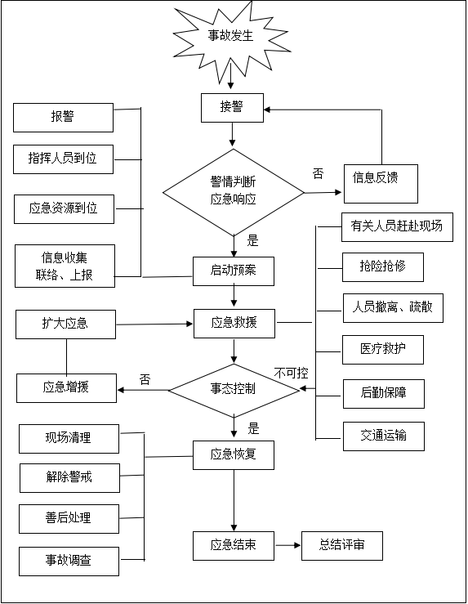

4、处置措施
本公司涉及多种甲乙类易燃物质，液体内易燃物质，如丙烯酸、甲基丙烯酸、丁醇、仲丁醇、对二甲苯、醋酸丁酯等，其蒸气与空气可形成爆炸性混合物，在具备点火源或受热的条件下，火灾就可能发生，是厂内存在的主要危险因素之一，应重点防范。
一旦出现严重火警，生产现场的人员务必在第一时间向在公司的管理人员报告，管理人员视情况的严重程度，发布事故分级预警，避免事故扩大和漫延，并以最快最有效办法消除事故影响。

4.1 应急处置措施
（一）初起火灾的扑救应急处置措施
初期火灾的扑救，在场操作者应迅速采取如下措施：
（1）迅速查清着火部位、着火物及来源，利用现有的消防设施及灭火器材进行灭火。若火势一时难以扑灭，要采取防止火势蔓延的措施，保护要害部位；
（2）专业消防人员到达火场时，负责人应主动及时地向消防指挥人员介绍情况。
（二）化学品发生火灾的扑救
（1）用就近的灭火器灭火；
（2）全力救助伤员，采取隔离、警戒和疏散措施，必要时采取交通管制，避免无关人员进入现场危险区域；
（3）根据地形地貌、风向、天气等因素采取有效的围堵措施，控制着火区域；
（4）充分考虑着火区域地形地貌、风向、天气等因素，制定灭火方案，并合理布置消防和救援力量；
（5）灭火完毕，立即清理火灾现场。
（三）电气火灾的扑救
（1）电气火灾特点。电气设备着火时，现场很多设备可能是带电的，这时应注意现场周围可能存在的较高的接触电压和跨步电压。同时还有一些设备着火时是绝缘油在燃烧，如电力变压器、多油开关等，受热后易引起喷油和爆炸事故，使火势扩大。
（2）扑救时的安全措施。扑救电气火灾时，应首先切断电源。为正确切断电源，应按如下规程进行：
①火灾发生后，电气设备已失去绝缘性，应用绝缘良好的工具进行操作；
②选好切断点，非同相电源应在不同部位剪断，以免造成短路，剪断部位应选有支撑物的地方，以免电线落地造成短路或触电事故。
（四）人身着火的扑救
人身着火多是由于工作场所发生火灾、爆炸事故或扑救火灾引起的。也有对易燃物使用不当明火引起的。当人身着火时，可采取以下措施进行扑救：
（1）如衣服着火不能及时扑灭，应迅速脱去衣服，防止烧伤皮肤。若来不及或无法脱去应立即就地打滚，用身体压住火种，切记不可跑动，否则风助火势会造成严重后果，有条件用水灭火效果更好；
（2）如果是身上溅上油类着火，千万不要跑动，在场的人应立即将其搂倒，用棉布、青草、棉衣、棉被等覆盖，用水浸湿效果更好，采用灭火器扑救人身着火时，注意尽可能不要对面部。
（3）在现场抢救烧伤患者时，应特别注意保护烧伤部位，尽可不要碰破皮肤，以防感染。对大面积烧伤并已休克的伤患者，舌头易收缩堵塞咽喉造成窒息，在场人员应将伤者嘴撬开，将舌头拉出，保证呼吸畅通。同时用被褥将伤者轻轻裹起来，送往医院治疗。
（四）其他爆炸事故基本应急措施
应急人员在进行应急救援时不仅要佩戴好相关的防护用品，还要根据物质的性质及现场火灾的实际情况，采取适当的处置措施。
（1）聚合反应爆炸应急救援
本公司生产过程中涉及的危险化学品有易燃易爆物质，又有腐蚀性，毒性物质。毒性物质和腐蚀性物质发生泄漏，将导致中毒窒息、化学灼伤及腐蚀事故的发生。使用的易燃易爆物质，可导致爆炸事故。
应急措施：应立即通知现场及附近人员紧急撤离事故现场，停机，切断现场所有电源开关、阀门，防止二次爆炸。
泄漏处理：控制泄漏源，戴防毒面具，穿防化服，适当通风。清理泄漏物，禁止泄漏物进入地下管网，污染水源。
灭火方法：干粉、二氧化碳灭火器。
（2）电气火灾爆炸应急救援
1）切断电源开关；
2）使用 ABC 干粉灭火器灭火；
3）在确保火灾现场断电情况下，使用消火栓进行灭火。
（3）天然气火灾爆炸应急救援
天然气为易燃气体。与空气混合能形成爆炸性混合物，遇明火、高热极易燃烧爆炸。与氟、氯等能发生剧烈的化学反应。其蒸气比空气重，能在较低处扩散到相当远的地方，遇明火会引着回燃。若遇高热，容器内压增大，有开裂和爆炸的危险。
泄漏处理：切断火源。戴自给式呼吸器，穿一般消防防护服。合理通风，禁止泄漏物进入受限制的空间(如下水道等)，以避免发生爆炸。切断气源，喷洒雾状水稀释，抽排(室内)或强力通风(室外)。漏气容器不能再用，且要经过技术处理以清除可能剩下的气体。
灭火方法：切断气源。若不能立即切断气源，则不允许熄灭正在燃烧的气体，喷水冷却容器，可能的话将容器从火场移至空旷处。雾状水、泡沫、二氧化碳。

4.2 警戒、疏散应急处置措施
（一）事故现场隔离方法
事故现场隔离区域由疏散隔离组派专人警戒。
事故现场隔离区域设置危险警告标志。例如，可用安全标志或警戒带将事故现场隔离。
疏散隔离组根据事故的势态和指挥部的指令确定警戒区域的范围，设置警戒标志。
（二）事故现场周边区域的道路隔离或交通疏导办法
疏散隔离组人员到达现场后，组织纠察，在事故现场周围设岗，疏导各交通要道，阻止无关、闲杂人员进入危险区域，并加强警戒和巡逻检查。
当事故应急进入社会响应程序，疏散隔离组派员协助交警部门对周边道路实行临时交通管制。
（三）人员紧急疏散、撤离：
（1）事故现场人员清点，撤离的方式、方法
预警应急须清点事故发生现场的工作人员并集合，撤离危险区，按照员工名册点名清点现场人员，组织人员从事故现场的安全通道迅速、有秩序地安全撤离，在集合地点招集人员。
（2）非事故现场人员紧急疏散的方式、方法
公司内工作人员听到事故警报后应立即集合，集合地点位于公司正门口前，根据事故现场情况，由疏散隔离组组长决定人员是否疏散和撤离。
安排外来车辆立即离开公司驶到安全地带
如危及公司外时，应迅速组织有关人员协助公司外公众、过往行人，向安全区地带疏散。
（四）抢救人员在撤离前、撤离后的报告
事故处置救援组人员在撤离前，事故处置救援组将抢救人员的人数报告疏散隔离组组长。
事故扩大时或事故抢救完毕，抢救人员撤离后由现场指挥将抢救人员数量及受伤情况报告综合协调组组长。

4.3 医疗救护应急处置措施
一旦发生人员受伤时，后勤保障组的成员按分工立即以最快的速度进行抢救、救护。对受伤人员进行简单处理或现场包扎处理后，立即求助120急救中心或快速送往最近的医院。
后勤保障组现场的救护处理措施、方法：
1）使受伤者尽快脱离事故现场 移至空气新鲜处, 按照先重伤，后轻伤的原则，按不同受伤情况进行处理。
2）对中毒人员救护：应先松开衣领、紧身衣物、腰带及其他可能妨碍呼吸的一切物品，保持患者呼吸道畅通，必要时给氧。注意保暖、静卧，若有呕吐则应侧卧，以防止呕吐物吸入气管，同时，注意中毒者的病情变化。
3）烧伤 ：用清洁的冷水冲洗30分钟以上，然后简单包扎。对明显红肿的轻度烫伤要立即用冷水冲洗几分钟，用干净的纱布包好即可。如果局部皮肤起水泡，要立即冷却30分钟以上
4）创伤人员：对于危重创伤，首要抢救生命；创口出血，用绷带或止血带压迫包扎止血；如果动脉出血，必须把血管压住（压迫止血点），即压住比伤口距离心脏更近部位的动脉（止血点），并送医院注射破伤风预防针，作进一步医疗处理。如果手指或脚趾全部被切断，应马上用止血带扎紧受伤的手或脚，或用手指压迫受伤的部位止血。伤口用无菌纱布或清洁棉布包扎，断离的手指、脚趾也要用无菌纱布包扎，有条件的与冰块一起放入干净胶袋，并立即送医院进行手术。
5）骨折者首先抢救生命，然后用妥善的方法将肢体固定，若备有特制的夹板最为妥善，否则就地取材，如树枝，木棍等作为夹板之用，也可将受伤的上肢绑在胸部，将受伤的下肢连同健肢一并绑起来。伤者经妥善固定后迅速运往医院。
6）呼吸心跳停止须现场进行人工呼吸、心脏挤压术。
7）待救护车到场或动用最快的交通工具，及时护送伤员到医院。运送途中应尽量减少颠簸，同时密切注意伤者的呼吸、脉搏、血压及伤口情况。

4.4 现场保护与现场洗消
疏散隔离组组长应安排人员对事故现场进行保护，在抢救伤员、防止事故扩大以及疏散人员等原因需要移动现场物件时，应做出标示、拍照或绘制事故现场图，并有效保护好现场重要痕迹、物证等。
事故处置救援组根据具体的事故情况，负责组织清理事故现场，对产生的污染物进行妥善处理。其中，属于危险废弃物的，应当交由专门的有资质的处置公司进行处置。对土壤产生污染的，应当联系有能力的第三方公司进行土壤污染处理。

5、应急保障
应急指挥部安排后勤保障组负责组织应急物资、装备的储备管理和应急处置时的调配。
按照平战结合的原则，后勤保障组确定应急物资、设备机具、防护用品的品种、规格和标准，报送需求计划，确保应急所需物资、装备及时供应、补充和更新。主要应急设备和物资储备见附件4。

二、容器爆炸事故专项应急预案

1、适用范围
（1）适用范围：
本容器爆炸事故专项应急预案适用于埃夫科纳（南充）特种聚合物有限公司在生产车间内反应釜、储罐、储气罐、管道等发生的爆炸事故。
本专项预案是公司综合应急预案的补充和完善，与综合预案联动响应。
（2）事故分布：
容器爆炸事故容易发生场所：工艺装置区、甲类储罐区、压力管道等设备。
（3）严重程度及影响范围
容器爆炸事故可能造成人员伤亡、设备被毁、工作中断、危害环境或影响周边居民生产生活。
1）压力容器的爆炸其碎片可能伤人；2）压力容器的爆炸其发生的冲击波可能伤人；3）由于压力容器的爆炸可能引起厂房及周边建筑的倒塌而伤人；4）由于压力容器的爆炸泄漏引起人员中毒、烫伤及火灾；5）二次爆炸及燃烧；6）当容器所盛装的介质为可燃液化气体时，容器破裂爆炸在现场形成大量可燃蒸气，并迅即与空气混合形成可爆性混合气，在扩散中遇明火即形成二次爆炸，常使现场附近变成一片火海，造成重大危害。

2、应急组织机构及职责
参见综合应急预案“2.2 公司应急组织机构”。

3、响应启动

3.1指挥机构启动程序
1）事故发生后，第一发现人应立即向本厂现场负责人报告报告，并尽可能阻止事故的蔓延扩大。
2）现场负责人接到事故报告，立即将警情（包括发生事故的时间、地点、性质、类型、受伤人员情况、事故损失情况、需要的急救措施等）报告应急总指挥。
3）应急总指挥接警后，立即启动相关应急预案，通知各应急救援小组赶赴现场，实施救援。并在1小时内电话向当地县级以上人民政府及应急管理部门和负有应急管理职责的有关部门汇报。
（1）车间级响应——三级，事故所在车间可控制的事故，需成立现场应急小组，由事故车间负责人任组长，指挥、协调应急处置工作。
（2）公司级响应——二级，事故影响范围不会扩散至厂区外，需成立应急指挥部，总指挥由总经理担任，统一指挥、协调。需疏散事故区域及邻近区域的人员，可能需要通知周边企业、社区、社会救援力量、政府部门，可能需要外部援助。政府相关救援部门到达现场后，移交指挥权，并服从政府相关部门的调度。
（3）社会级响应——一级，公司全部应急力量已不能控制事故。事故随时可能造成更大危害，甚至扩散到厂区以外，需疏散全体员工，需通知周边企业、社区、社会救援力量、政府部门，需要外部援助。政府相关救援部门到达现场后，移交指挥权，并服从政府相关部门的调度、安排和指挥。

3.2资源调度程序
本厂一旦发生安全事故后，当班人员通知应急总指挥后，应立即利用厂内配备的安全救援设施，展开救援。
发生二级事故响应时，本厂员工及各应急救援小组在应急总指挥的指挥协调下应充分利用厂内的应急资源，进行抢险救灾。发生一级事故响应时，仅靠本厂的应急资源无法满足救援需求，应急总指挥在向上级政府主管部门报告事故情况时，应同时申请政府应急救援物资和力量，如当地消防大队、医院等。

3.3医疗救护程序
1）后勤保障组接到报警后，携带医疗急救物品，立即赶往现场。
2）事故中，如发现现场有人员受伤、中毒及烧伤时，应立即将伤员抢救至空气新鲜并安全的地带。对中毒窒息无意识者立即实施心肺复苏，烧伤者注意保护创面防止二次受伤，有外伤者立即包扎。伤势较轻的，利用运输工具将受伤人员送往附近医院救治；如伤势较为严重，医疗救护组及时拨打120，待医院急救中心人员赶到后应将伤员受伤情况等基本资料简要介绍给医院急救人员，以便做好进一步救助。因抢救伤员、防止事故扩大以及疏通交通等原因需要移动现场物件时，必须做出标志、拍照、详细记录和绘制事故现场图，并妥善保存现场重要痕迹、物证等。

3.4应急避险程序
发生事故后，为防止无关人员误入现场造成伤害，由疏散隔离组根据事故的大小划定警戒区，设立标识，在其位置设置一个警戒人员。警戒人员负责对警戒区内的人员进行疏导，带领至指定的安全地点，同时禁止无关人员和车辆进入警戒区。
本厂从业人员听到紧急疏散报警后，要立即紧急撤离事故区域。紧急撤离时应注意：
1）应向上风方向转移；明确专人引导和护送疏散人员到安全区，并在疏散或撤离的路线上设立哨位，指明方向。
2）不要在低洼处滞留。
3）要查清是否有人留在事故区。
4）为使疏散工作顺利进行，每条疏散道路应保持出入口畅通无阻，并设有明显疏散方向或路线标志。
所有人员到达指定安全地点后，由疏散隔离组或指定专人对人员进行清点，并将清点情况报告给应急指挥部，确保所有人员全部撤离危险地点。如发现有人失踪时，必须第一时间通知应急指挥部，说明失踪人员最后出现的地点及当时正在从事的工作等详细情形。
事故周边区域的单位和人员的疏散由政府协助进行，本厂事先做好准备，包括向政府提出疏散建议。本厂管理人员积极与地方政府主管部门合作，保护公众免受紧急事故危害。
如事故超出控制范围，各抢险人员应立即撤离事故现场，并到达安全区域。

3.5应急人员的安全防护程序
抢险过程中，救援人员应佩戴必要的安全防护装备，对于无法控制的生产安全事故，应立即通知专业救护人员，拨打120、119、110依靠外部力量。同时向安全区撤离，并设立警戒线。
公司24小时应急电话：0817-3811217。

3.6事态监测程序
生产安全事故发生后，应急总指挥应坚守工作岗位，及时了解事故动向，分析判断事故严重性，以便随时启动相应的应急预案，协调指挥救援。

3.7扩大应急响应程序
事故发展较快，难以在短时间内得到控制，立即启动上一级应急响应程序，以便得到更好的援助，控制住事态的发展。如二级立即上升为一级应急响应。
各应急救援小组组长或其他负责人，负责救援的指挥与控制工作。应急救援最重要的是抢救人员，应立即停止作业，维护现场秩序，采取现场急救措施，等待医疗人员到达。
当事故有扩大趋势时，向应急指挥办公室报告，由上级决定是否启动应急预案，及时与政府、公安、消防、医院等相关部门取得联系，保障通讯联络畅通。
现场应急小组通过手机、电话等方式向政府职能部门报警，报警的主要内容：伤害发生的时间、地点、背景，造成的损失（包括人员伤亡情况、人员受伤情况等），已采取的处理措施，需要救助的内容等。
应急预案响应流程见下图。

4、处置措施

4.1事故发生后应采取的处理措施
（1）发生爆炸事故时，必须设法躲避爆炸物和高温水、汽，人员在尽可能的情况下迅速撤离事故现场。
（2）急救之前，救援人员应确信受伤者所在环境是安全的，爆炸停止后立即查看是否有人员伤亡，如有人员伤亡要本着时间就是生命，先救命后治伤，先救重后救轻的原则，对受伤人员实施现场急救措施，并切断锅炉燃料系统，供水系统、与外界连接的蒸汽系统。
（3）如有人员烫伤时，快速将伤员撤离现场，面积较小的烫伤可用大量冷水冲洗至少30分钟，保护好烧伤创面，尽量避免污染，有利于以后的院内治疗；面积较大或程度较深的烫伤应以干净的纱布敷盖患部简单包扎，尽快转送医院或拨打120。
（4）如有因爆炸碎片导致对人员造成的物体打击等伤害，立即将伤员撤离到安全地带，用干净纱布或衣物对伤口进行压迫止血和简单包扎；合并骨折的伤员禁止盲目搬动及拖拽，应使用担架搬运并密切观察伤员生命体征（呼吸、脉搏），然后紧急转送医院或拨打120。
（5）如有在救援过程中发生中毒、窒息的人员，立即将伤者撤离到到通风良好的安全地带，给予氧气吸入；如受伤人员呼吸和心跳均停止时，应立即按心肺复苏法支持生命的三项基本措施，进行就地抢救。步骤为：通畅气道→口对口(鼻)人工呼吸→胸外接压；在抢救过程中，要每隔数分钟判定一次，每次判定时间均不得超过5～7s；在医务人员未接替抢救前，现场抢救人员不得放弃现场抢救。
（6）在救援过程中严密勘察房屋及周边建筑物结构是否有变形，防止建筑物坍塌引发次生事故。
（7）迅速采取封闭、隔离、清洗等措施，做好事故现场清理和设备恢复工作，积极消除危害后果。

4.2医疗救护应急处置措施
此事故的发生具有突发性，如遇到爆炸时，应面背爆炸地点迅速卧倒，如眼前有水，应俯卧或侧卧于水中，并用湿毛巾捂住鼻口。距离爆炸中心较近的作业人员，在采取上述自救措施后，迅速撤离现场，防止二次爆炸的发生。当爆炸发生后，应立即切断通往事故地点的一切电源，马上恢复通风，设法扑灭各种明火和残留火，以防再次引起爆炸。所有生存人员在事故发生后，应统一、镇定地撤离危险区。遇有一氧化碳中毒者，应及时将其转移到通风良好的安全地区。如有心跳、呼吸停止，立即在安全处进行人工心肺复苏，不要延误抢救时机。对有明显烧伤的即可送往救助医院，以免延误救治的最佳时机。

4.3 警戒、疏散应急处置措施
（一）事故现场隔离方法
事故现场隔离区域由疏散隔离组派专人警戒。
事故现场隔离区域设置危险警告标志。例如，可用安全标志或警戒带将事故现场隔离。
疏散隔离组根据事故的势态和指挥部的指令确定警戒区域的范围，设置警戒标志。
（二）事故现场周边区域的道路隔离或交通疏导办法
疏散隔离组人员到达现场后，组织纠察，在事故现场周围设岗，疏导各交通要道，阻止无关、闲杂人员进入危险区域，并加强警戒和巡逻检查。
当事故应急进入社会响应程序，疏散隔离组派员协助交警部门对周边道路实行临时交通管制。
（三）疏散隔离组负责实施人员紧急疏散、撤离：
（1）事故现场人员清点，撤离的方式、方法
预警应急须清点事故发生现场的工作人员并集合，撤离危险区，按照员工名册点名清点现场人员，组织人员从事故现场的安全通道迅速、有秩序地安全撤离，在集合地点招集人员。
（2）非事故现场人员紧急疏散的方式、方法
公司内工作人员听到事故警报后应立即集合，集合地点位于公司正门口前，根据事故现场情况，由疏散隔离组组长决定人员是否疏散和撤离。
安排外来车辆立即离开公司驶到安全地带
如危及公司外时，应迅速组织有关人员协助公司外公众、过往行人，向安全区地带疏散。
（四）抢救人员在撤离前、撤离后的报告
事故处置救援组人员在撤离前，事故处置救援组将抢救人员的人数报告疏散隔离组组长。
事故扩大时或事故抢救完毕，抢救人员撤离后由现场指挥将抢救人员数量及受伤情况报告综合协调组组长。

4.4 现场保护与现场洗消
疏散隔离组组长应安排人员对事故现场进行保护，在抢救伤员、防止事故扩大以及疏散人员等原因需要移动现场物件时，应做出标示、拍照或绘制事故现场图，并有效保护好现场重要痕迹、物证等。
事故处置救援组根据具体的事故情况，负责组织清理事故现场，对产生的污染物进行妥善处理。其中，属于危险废弃物的，应当交由专门的有资质的处置公司进行处置。对土壤产生污染的，应当联系有能力的第三方公司进行土壤污染处理。

5、应急保障
应急指挥部安排后勤保障组负责组织应急物资、装备的储备管理和应急处置时的调配。
按照平战结合的原则，后勤保障组确定应急物资、设备机具、防护用品的品种、规格和标准，报送需求计划，确保应急所需物资、装备及时供应、补充和更新。主要应急设备和物资储备见附件4。

三、危险化学品泄漏事故专项应急预案

1、适用范围
（1）适用范围：
本专项应急预案适用于埃夫科纳（南充）特种聚合物有限公司内危险化学品使用、储存场所发生的泄漏事故。
本专项预案是公司综合应急预案的补充和完善，与综合预案联动响应。
（2）事故分布：
危险化学品泄漏事故容易发生场所：工艺装置区、甲类储罐区、化学品储存和使用区等。
（3）严重程度及影响范围
小量、小面积泄漏，可能造成人员灼伤，带来财产损失；大面积或大量泄漏，可能引起火灾、中毒、化学灼伤等衍生事故，损失财产，污染环境。
若甲类储罐区泄漏引起爆炸和火灾事故，会造成公司周边人员伤亡，财产损失。
若液体泄漏物堵塞不及时流入市政排水管网，还会影响大范围的人员健康，造成财产损失。

2、应急组织机构及职责
参见综合应急预案“2.2 公司应急组织机构”。

3、响应启动

3.1指挥机构启动程序
1）事故发生后，第一发现人应立即向本厂现场负责人报告报告，并尽可能阻止事故的蔓延扩大。
2）现场负责人接到事故报告，立即将警情（包括发生事故的时间、地点、性质、类型、受伤人员情况、事故损失情况、需要的急救措施等）报告应急总指挥。
3）应急总指挥接警后，立即启动相关应急预案，通知各应急救援小组赶赴现场，实施救援。并在1小时内电话向当地县级以上人民政府及应急管理部门和负有应急管理职责的有关部门汇报。
（1）车间级响应——三级，事故所在车间可控制的事故，需成立现场应急小组，由事故车间负责人任组长，指挥、协调应急处置工作。
（2）公司级响应——二级，事故影响范围不会扩散至厂区外，需成立应急指挥部，总指挥由总经理担任，统一指挥、协调。需疏散事故区域及邻近区域的人员，可能需要通知周边企业、社区、社会救援力量、政府部门，可能需要外部援助。政府相关救援部门到达现场后，移交指挥权，并服从政府相关部门的调度。
（3）社会级响应——一级，公司全部应急力量已不能控制事故。事故随时可能造成更大危害，甚至扩散到厂区以外，需疏散全体员工，需通知周边企业、社区、社会救援力量、政府部门，需要外部援助。政府相关救援部门到达现场后，移交指挥权，并服从政府相关部门的调度、安排和指挥。

3.2资源调度程序
本厂一旦发生安全事故后，当班人员通知应急总指挥后，应立即利用厂内配备的安全救援设施，展开救援。
发生二级事故响应时，本厂员工及各应急救援小组在应急总指挥的指挥协调下应充分利用厂内的应急资源，进行抢险救灾。发生一级事故响应时，仅靠本厂的应急资源无法满足救援需求，应急总指挥在向上级政府主管部门报告事故情况时，应同时申请政府应急救援物资和力量，如当地消防大队、医院等。

3.3医疗救护程序
1）后勤保障组接到报警后，携带医疗急救物品，立即赶往现场。
2）事故中，如发现现场有人员受伤、中毒及烧伤时，应立即将伤员抢救至空气新鲜并安全的地带。对中毒窒息无意识者立即实施心肺复苏，烧伤者注意保护创面防止二次受伤，有外伤者立即包扎。伤势较轻的，利用运输工具将受伤人员送往附近医院救治；如伤势较为严重，医疗救护组及时拨打120，待医院急救中心人员赶到后应将伤员受伤情况等基本资料简要介绍给医院急救人员，以便做好进一步救助。因抢救伤员、防止事故扩大以及疏通交通等原因需要移动现场物件时，必须做出标志、拍照、详细记录和绘制事故现场图，并妥善保存现场重要痕迹、物证等。

3.4应急避险程序
发生事故后，为防止无关人员误入现场造成伤害，由疏散隔离组根据事故的大小划定警戒区，设立标识，在其位置设置一个警戒人员。警戒人员负责对警戒区内的人员进行疏导，带领至指定的安全地点，同时禁止无关人员和车辆进入警戒区。
本厂从业人员听到紧急疏散报警后，要立即紧急撤离事故区域。紧急撤离时应注意：
1）应向上风方向转移；明确专人引导和护送疏散人员到安全区，并在疏散或撤离的路线上设立哨位，指明方向。
2）不要在低洼处滞留。
3）要查清是否有人留在事故区。
4）为使疏散工作顺利进行，每条疏散道路应保持出入口畅通无阻，并设有明显疏散方向或路线标志。
所有人员到达指定安全地点后，由疏散隔离组或指定专人对人员进行清点，并将清点情况报告给应急指挥部，确保所有人员全部撤离危险地点。如发现有人失踪时，必须第一时间通知应急指挥部，说明失踪人员最后出现的地点及当时正在从事的工作等详细情形。
事故周边区域的单位和人员的疏散由政府协助进行，本厂事先做好准备，包括向政府提出疏散建议。本厂管理人员积极与地方政府主管部门合作，保护公众免受紧急事故危害。
如事故超出控制范围，各抢险人员应立即撤离事故现场，并到达安全区域。

3.5应急人员的安全防护程序
抢险过程中，救援人员应佩戴必要的安全防护装备，对于无法控制的生产安全事故，应立即通知专业救护人员，拨打120、119、110依靠外部力量。同时向安全区撤离，并设立警戒线。
公司24小时应急电话：0817-3811217。

3.6事态监测程序
生产安全事故发生后，应急总指挥应坚守工作岗位，及时了解事故动向，分析判断事故严重性，以便随时启动相应的应急预案，协调指挥救援。

3.7扩大应急响应程序
事故发展较快，难以在短时间内得到控制，立即启动上一级应急响应程序，以便得到更好的援助，控制住事态的发展。如二级立即上升为一级应急响应。
各应急救援小组组长或其他负责人，负责救援的指挥与控制工作。应急救援最重要的是抢救人员，应立即停止作业，维护现场秩序，采取现场急救措施，等待医疗人员到达。
当事故有扩大趋势时，向应急指挥办公室报告，由上级决定是否启动应急预案，及时与政府、公安、消防、医院等相关部门取得联系，保障通讯联络畅通。
现场应急小组通过手机、电话等方式向政府职能部门报警，报警的主要内容：伤害发生的时间、地点、背景，造成的损失（包括人员伤亡情况、人员受伤情况等），已采取的处理措施，需要救助的内容等。
应急预案响应流程见下图。

4、处置措施

4.1 事故发生后应采取的处理措施
（一）进入泄漏现场进行处理时，应注意以下安全防护措施：
1）进入现场救援人员必须配备必要的个人防护器具，如防化服、护目镜、耐酸碱手套等。
2）事故中心区应严禁一切火种，切断电源，禁止车辆进入，立即在边界设置警戒线。根据事故发生情况和事故进展，确定事故波及区人员的撤离方向及有关措施。
3）危险化学品少量泄漏可采取沙子或化学吸附材料吸附等措施防止其流到地面并尽量避免流入排水口。
4）应急处理时要服从统一指挥，严禁单独行动。
（二）泄漏源控制
1）迅速采取关闭阀门、停止作业或改变工艺流程、物料走副线、局部停车、打循环、减负荷运行等措施。
2）堵漏，采用危化品堵漏材料和堵漏技术手段堵住泄漏处。
（三）泄漏物处理
1)围堤堵截：筑堤堵截泄漏液体或者引流到安全地点。
2)稀释与覆盖：对于可燃物，也可以在现场施放大量水蒸气或氮气。破坏燃烧条件。对于液体泄漏，为降低物料向大气中的蒸发速度，可用泡沫或其他覆盖物品覆盖外泄的物料，在其表面形成覆盖层，抑制其蒸发。
3)收容(集)：对于大量泄漏，可选择用防爆泵将泄漏出的物料抽入容器内；当泄漏量小时，可用吸附材料、中和材料等吸收中和，并收集到密闭容器中。
4)废弃：将收集的泄漏物按照国家有关危险废弃物的处理法规处置。用消防水冲洗剩下的少量物料，冲洗水根据泄漏物性质排入污水系统处理或统一收集处理。

4.2 医疗救护应急处置措施
（1）迅速将化受伤伤害人员转移至车间外安全地带。
（2）对化学品灼伤者：立即用大量的清水冲洗，必要时送医院。
（3）对伤重者，应立即与当地医院取得联系，并详细说明事故地点、严重程度、本公司的联系电话，并派人到路口接应。

4.3 警戒、疏散应急处置措施
（一）事故现场隔离方法
事故现场隔离区域由疏散隔离组派专人警戒。
事故现场隔离区域设置危险警告标志。例如，可用安全标志或警戒带将事故现场隔离。
疏散隔离组根据事故的势态和指挥部的指令确定警戒区域的范围，设置警戒标志。
（二）事故现场周边区域的道路隔离或交通疏导办法
疏散隔离组人员到达现场后，组织纠察，在事故现场周围设岗，疏导各交通要道，阻止无关、闲杂人员进入危险区域，并加强警戒和巡逻检查。
当事故应急进入社会响应程序，疏散隔离组派员协助交警部门对周边道路实行临时交通管制。
（三）疏散隔离组负责实施人员紧急疏散、撤离：
（1）事故现场人员清点，撤离的方式、方法
预警应急须清点事故发生现场的工作人员并集合，撤离危险区，按照员工名册点名清点现场人员，组织人员从事故现场的安全通道迅速、有秩序地安全撤离，在集合地点招集人员。
（2）非事故现场人员紧急疏散的方式、方法
公司内工作人员听到事故警报后应立即集合，集合地点位于公司正门口前，根据事故现场情况，由疏散隔离组组长决定人员是否疏散和撤离。
安排外来车辆立即离开公司驶到安全地带
如危及公司外时，应迅速组织有关人员协助公司外公众、过往行人，向安全区地带疏散。
（四）抢救人员在撤离前、撤离后的报告
事故处置救援组人员在撤离前，事故处置救援组将抢救人员的人数报告疏散隔离组组长。
事故扩大时或事故抢救完毕，抢救人员撤离后由现场指挥将抢救人员数量及受伤情况报告综合协调组组长。

4.4 现场保护与现场洗消
疏散隔离组组长应安排人员对事故现场进行保护，在抢救伤员、防止事故扩大以及疏散人员等原因需要移动现场物件时，应做出标示、拍照或绘制事故现场图，并有效保护好现场重要痕迹、物证等。
事故处置救援组根据具体的事故情况，负责组织清理事故现场，对产生的污染物进行妥善处理。其中，属于危险废弃物的，应当交由专门的有资质的处置公司进行处置。对土壤产生污染的，应当联系有能力的第三方公司进行土壤污染处理。

5、应急保障
应急指挥部安排后勤保障组负责组织应急物资、装备的储备管理和应急处置时的调配。
按照平战结合的原则，后勤保障组确定应急物资、设备机具、防护用品的品种、规格和标准，报送需求计划，确保应急所需物资、装备及时供应、补充和更新。主要应急设备和物资储备见附件4。

四、有限空间作业专项应急预案

1、适用范围
（1）适用范围：
本专项应急预案适用于埃夫科纳（南充）特种聚合物有限公司在储罐、管道、污水池、预处理池等有限空间内发生的有限空间作业事故的应急响应。
本专项预案是公司综合应急预案的补充和完善，与综合预案联动响应。
（2）事故分布：
事故容易发生场所：甲类储罐区、生产车间检维修场所。
（3）严重程度及影响范围
一旦发生中毒、窒息事故，公司配备的应急装备不能满足救援，可能会发生伤亡事故，如果其他人员贸然闯入施救，可能造成更多的人员伤亡。

2、应急组织机构及职责
参见综合应急预案“2.2 公司应急组织机构”。

3、响应启动

3.1指挥机构启动程序
1）事故发生后，第一发现人应立即向本厂现场负责人报告报告，并尽可能阻止事故的蔓延扩大。
2）现场负责人接到事故报告，立即将警情（包括发生事故的时间、地点、性质、类型、受伤人员情况、事故损失情况、需要的急救措施等）报告应急总指挥。
3）应急总指挥接警后，立即启动相关应急预案，通知各应急救援小组赶赴现场，实施救援。并在1小时内电话向当地县级以上人民政府及应急管理部门和负有应急管理职责的有关部门汇报。
（1）车间级响应——三级，事故所在车间可控制的事故，需成立现场应急小组，由事故车间负责人任组长，指挥、协调应急处置工作。
（2）公司级响应——二级，事故影响范围不会扩散至厂区外，需成立应急指挥部，总指挥由总经理担任，统一指挥、协调。需疏散事故区域及邻近区域的人员，可能需要通知周边企业、社区、社会救援力量、政府部门，可能需要外部援助。政府相关救援部门到达现场后，移交指挥权，并服从政府相关部门的调度。
（3）社会级响应——一级，公司全部应急力量已不能控制事故。事故随时可能造成更大危害，甚至扩散到厂区以外，需疏散全体员工，需通知周边企业、社区、社会救援力量、政府部门，需要外部援助。政府相关救援部门到达现场后，移交指挥权，并服从政府相关部门的调度、安排和指挥。

3.2资源调度程序
本厂一旦发生安全事故后，当班人员通知应急总指挥后，应立即利用厂内配备的安全救援设施，展开救援。
发生二级事故响应时，本厂员工及各应急救援小组在应急总指挥的指挥协调下应充分利用厂内的应急资源，进行抢险救灾。发生一级事故响应时，仅靠本厂的应急资源无法满足救援需求，应急总指挥在向上级政府主管部门报告事故情况时，应同时申请政府应急救援物资和力量，如当地消防大队、医院等。

3.3医疗救护程序
1）后勤保障组接到报警后，携带医疗急救物品，立即赶往现场。
2）事故中，如发现现场有人员受伤、中毒及烧伤时，应立即将伤员抢救至空气新鲜并安全的地带。对中毒窒息无意识者立即实施心肺复苏，烧伤者注意保护创面防止二次受伤，有外伤者立即包扎。伤势较轻的，利用运输工具将受伤人员送往附近医院救治；如伤势较为严重，医疗救护组及时拨打120，待医院急救中心人员赶到后应将伤员受伤情况等基本资料简要介绍给医院急救人员，以便做好进一步救助。因抢救伤员、防止事故扩大以及疏通交通等原因需要移动现场物件时，必须做出标志、拍照、详细记录和绘制事故现场图，并妥善保存现场重要痕迹、物证等。

3.4应急避险程序
发生事故后，为防止无关人员误入现场造成伤害，由疏散隔离组根据事故的大小划定警戒区，设立标识，在其位置设置一个警戒人员。警戒人员负责对警戒区内的人员进行疏导，带领至指定的安全地点，同时禁止无关人员和车辆进入警戒区。
本厂从业人员听到紧急疏散报警后，要立即紧急撤离事故区域。紧急撤离时应注意：
1）应向上风方向转移；明确专人引导和护送疏散人员到安全区，并在疏散或撤离的路线上设立哨位，指明方向。
2）不要在低洼处滞留。
3）要查清是否有人留在事故区。
4）为使疏散工作顺利进行，每条疏散道路应保持出入口畅通无阻，并设有明显疏散方向或路线标志。
所有人员到达指定安全地点后，由疏散隔离组或指定专人对人员进行清点，并将清点情况报告给应急指挥部，确保所有人员全部撤离危险地点。如发现有人失踪时，必须第一时间通知应急指挥部，说明失踪人员最后出现的地点及当时正在从事的工作等详细情形。
事故周边区域的单位和人员的疏散由政府协助进行，本厂事先做好准备，包括向政府提出疏散建议。本厂管理人员积极与地方政府主管部门合作，保护公众免受紧急事故危害。
如事故超出控制范围，各抢险人员应立即撤离事故现场，并到达安全区域。

3.5应急人员的安全防护程序
抢险过程中，救援人员应佩戴必要的安全防护装备，对于无法控制的生产安全事故，应立即通知专业救护人员，拨打120、119、110依靠外部力量。同时向安全区撤离，并设立警戒线。
公司24小时应急电话：0817-3811217。

3.6事态监测程序
生产安全事故发生后，应急总指挥应坚守工作岗位，及时了解事故动向，分析判断事故严重性，以便随时启动相应的应急预案，协调指挥救援。

3.7扩大应急响应程序
事故发展较快，难以在短时间内得到控制，立即启动上一级应急响应程序，以便得到更好的援助，控制住事态的发展。如二级立即上升为一级应急响应。
各应急救援小组组长或其他负责人，负责救援的指挥与控制工作。应急救援最重要的是抢救人员，应立即停止作业，维护现场秩序，采取现场急救措施，等待医疗人员到达。
当事故有扩大趋势时，向应急指挥办公室报告，由上级决定是否启动应急预案，及时与政府、公安、消防、医院等相关部门取得联系，保障通讯联络畅通。
现场应急小组通过手机、电话等方式向政府职能部门报警，报警的主要内容：伤害发生的时间、地点、背景，造成的损失（包括人员伤亡情况、人员受伤情况等），已采取的处理措施，需要救助的内容等。
应急预案响应流程见下图。

4、处置措施

4.1 事故发生后应采取的处理措施
（1）发生有限空间作业事故时，指挥者首先应收集下列信息：
①发生事故的具体位置；②人员伤亡等情况；③有限空间内部结构、存储物质性质；④事故现场其他危险源。
（2）在安全的情况下应急处理：
在操作时必须穿戴必要的个人防护品（如防毒面具、便携式气体浓度检测仪、空气呼吸器等）。
（3）救援队伍到达现场后，会同现场应急小组摸清现场情况，迅速疏散闲杂人员，拉设警戒带，综合进行事态分析，最终采取合适的救援行动。
①检测；
②强制通风；
④发生火灾的及时扑灭，有触电危险的要切断电源。
（4）果断决策，快速行动，抢救伤亡人员和控制危险源，防止灾情扩大。抢救伤亡人员时，必须坚持“依然活着”的原则，深入现场，采取一切可能的安全方法，在保证避免造成新的人员伤亡的情况下，积极进行救援行动，以最快的速度将中毒和受伤人员撤离现场。
（5）应急救援时的注意事项：
①不明情况绝对不能冒险进入。
②必须对受限空间进行长时间的强制通风，稀释有毒有害、易燃易爆气体。
③施救人员做好自我防护，系好安全绳、穿好防护服、戴上呼吸器，确保自身安全后方可施救。
④施救人员应视自己能力大小进行，对超出自己施救能力的险情要及时毫不犹豫地向外求救。

4.2 医疗救护应急处置措施
（1）搬运伤员，迅速将受伤者移至空气新鲜处，松解衣扣和腰带，清除口腔异物，维护呼吸道畅通，注意保暖。
（2）创伤人员：对于危重创伤，首要抢救生命；创口出血，用绷带或止血带压迫包扎止血；如果动脉出血，必须把血管压住（压迫止血点），即压住比伤口距离心脏更近部位的动脉（止血点），并送医院注射破伤风预防针，作进一步医疗处理。
（4）骨折者首先抢救生命，然后用妥善的方法将肢体固定，若备有特制的夹板最为妥善，否则就地取材，如树枝，木棍等作为夹板之用，也可将受伤的上肢绑在胸部，将受伤的下肢连同健肢一并绑起来。伤者经妥善固定后迅速运往医院。
（5）呼吸心跳停止须现场进行人工呼吸、心脏挤压术。
待救护车到场或动用最快的交通工具，及时护送伤员到医院。运送途中应尽量减少颠簸，同时密切注意伤者的呼吸、脉搏、血压及伤口情况。
（6）中毒伤者如发现呼吸困难、心跳停止，立即进行现场人工呼吸和胸外挤压复苏术。人工呼吸时，首先将伤者脱离毒区，清除伤者口腔异物，伤者平躺垫高颈部捏紧鼻孔，对伤者口中进行口对口吹气，时间约2秒钟；然后松开伤者的口、鼻，让其自行呼气，时间约3秒钟；频率每分钟16次。实施胸外挤压复苏术时，伤者平躺救护者双手交叉重叠对准伤者的左胸突部位进行上下按压，压陷深度约2—3厘米，频率80次/分，使用该方法时根据伤者身体情况注意力度，不要用力过猛造成伤者的其他伤害；在伤者没有恢复正常呼吸和心跳，救护者实施人工呼吸抢救要坚持不能间断和停止抢救（包括运送医院途中）。
（7）对不能自主呼吸、神智清楚的伤者，可采用空气呼吸器（正压式空气呼吸器）强制输入的办法，协助其将呼吸调整到正常状态。
（8）通知医院派救护车把伤员快速送往附近医院抢救。在急救时如遇到危及生命的严重现象要立即进行心肺复苏。

4.3 警戒、疏散应急处置措施
（一）事故现场隔离方法
事故现场隔离区域由疏散隔离组派专人警戒。
事故现场隔离区域设置危险警告标志。例如，可用安全标志或警戒带将事故现场隔离。
疏散隔离组根据事故的势态和指挥部的指令确定警戒区域的范围，设置警戒标志。
（二）事故现场周边区域的道路隔离或交通疏导办法
疏散隔离组人员到达现场后，组织纠察，在事故现场周围设岗，疏导各交通要道，阻止无关、闲杂人员进入危险区域，并加强警戒和巡逻检查。
当事故应急进入社会响应程序，疏散隔离组派员协助交警部门对周边道路实行临时交通管制。
（三）疏散隔离组负责实施人员紧急疏散、撤离：
（1）事故现场人员清点，撤离的方式、方法
预警应急须清点事故发生现场的工作人员并集合，撤离危险区，按照员工名册点名清点现场人员，组织人员从事故现场的安全通道迅速、有秩序地安全撤离，在集合地点招集人员。
（2）非事故现场人员紧急疏散的方式、方法
公司内工作人员听到事故警报后应立即集合，集合地点位于公司正门口前，根据事故现场情况，由疏散隔离组组长决定人员是否疏散和撤离。
安排外来车辆立即离开公司驶到安全地带
如危及公司外时，应迅速组织有关人员协助公司外公众、过往行人，向安全区地带疏散。
（四）抢救人员在撤离前、撤离后的报告
事故处置救援组人员在撤离前，事故处置救援组将抢救人员的人数报告疏散隔离组组长。
事故扩大时或事故抢救完毕，抢救人员撤离后由现场指挥将抢救人员数量及受伤情况报告综合协调组组长。

4.4 现场保护与现场洗消
疏散隔离组组长应安排人员对事故现场进行保护，在抢救伤员、防止事故扩大以及疏散人员等原因需要移动现场物件时，应做出标示、拍照或绘制事故现场图，并有效保护好现场重要痕迹、物证等。
事故处置救援组根据具体的事故情况，负责组织清理事故现场，对产生的污染物进行妥善处理。其中，属于危险废弃物的，应当交由专门的有资质的处置公司进行处置。对土壤产生污染的，应当联系有能力的第三方公司进行土壤污染处理。

5、应急保障
应急指挥部安排后勤保障组负责组织应急物资、装备的储备管理和应急处置时的调配。
按照平战结合的原则，后勤保障组确定应急物资、设备机具、防护用品的品种、规格和标准，报送需求计划，确保应急所需物资、装备及时供应、补充和更新。主要应急设备和物资储备见附件4。

第四部分 事故现场处置方案

一、火灾事故现场处置方案

1、事故风险描述
1.1 危险性分析
1）本公司涉及多种甲乙类易燃物质，液体内易燃物质，如丙烯酸、甲基丙烯酸、丁醇、仲丁醇、对二甲苯、醋酸丁酯等，其蒸气与空气可形成爆炸性混合物，在具备点火源或受热的条件下，燃烧就可能发生。形成点火源的因素主要有：明火和散发火花；高热物及高温表面：冲击、摩擦； 电气火花；静电火花；雷电火花、高热等。
2）在工艺过程中，若聚合工序中物料滴加速度过快，聚合反应失控， 轻则影响产品质量，重则反应釜中气体剧增，釜内压力过大，遇泄压系统失效，将造成超压爆炸等事故。
3）本公司各工序皆需在密闭条件下进行，如反应釜的搅拌器与反应釜之间的密封性能不好，母液压滤过程中选用的压滤机密封性不好等，设备内易燃易爆物料如癸烷、己烷挥发至空气中，与空气混合中爆炸性气体， 将易造成火灾爆炸事故。
4）本工序涉及压力设备、容器或管道可能因安全阀失灵、材质不合格、超压运行等原因造成设备或管道爆炸事故发生。
5）设置的各种储罐、中间储罐若未设置液位计，生产过程中可能因操作不当、作业人员疏忽大意，造成回流物料漫溢，引发火灾爆炸、中毒等事故发生。
6）生产装置区内吸烟、违规动火，金属工具、鞋钉等金属物与地面、工艺设备、管道等发生摩擦或撞击而产生的火花，作业人员带入静电，物料流动产生的静电，或存在其他形式的明火、点火源等，遇生产过程泄漏的易燃易爆气体容易发生火灾爆炸事故。
7）生产区域属防爆区域，若选用的电器设备、仪表其防爆等级、类型不能满足该区域的防爆要求，在生产过程中可能因绝缘损坏、接触不良等产生电气火花，遇泄漏的易燃易爆气体有发生火灾爆炸的危险。
8）若各种管道、设备设置的静电接地装置接触不良或失效，可能造成设备、管道静电积聚放电，引起火灾爆炸事故。
9）公司办公楼等生活场所如果不加强明火管理，如出现烟头火柴乱丢、电器持续充电等情况时，可能发生火灾事故。
10）食堂内使用天然气，厨房用火多，若可燃气体的管道漏气，操作不当或烹调菜肴、油炸食品时不小心，都容易引起火灾，油污积在抽油烟机罩上及排气管内，当炉灶的火焰上升过高，触及这些油污时，便会马上引起火灾，并迅速蔓延到整个排风系统。
1.2 事故发生的区域、地点或装置
办公楼、生产车间、库房、生活辅助区等。
1.3 事故前可能出现的预兆
（1）作业过程中操作人员未按安全操作规程操作，公司未按安全检查制度对公司危险源进行隐患排查。
（2）设备在检修、设备改造、日常生产维护等工作中，执行制度不严、安全意识淡薄、引起附近的可燃物质燃烧。
（3）电气线路短路瞬间会产生很高的温度和热量，可以使电源线的绝缘层燃烧、金属融化，引起附近的可燃物质燃烧。
（4）电器短路和电器设备的选用不当，安装不合理，操作失误，违章操作，长期过负荷运行。均有可能造成火灾人身伤亡事故。
（5）烟气的味道，火灾发生时，烟气会向远处蔓延，烟是最明显的火灾征兆，烟气出现意味着情况可能非常危险。
（6）闻到烧焦东西的糊味，作业场所出现火花、明火等点火源。
1.4 事故可能引发的次生、衍生事故
火灾可能引发坍塌，爆炸，燃烧烟气可能引发人员中毒，可能引发触电等。

2、应急工作职责
2.1 现场应急小组
现场处置方案的应急自救组织机构设置如下：
事发地成立现场应急小组，由事故区域现场负责人、班组长及在岗班组成员组成，现场最高管理者担任应急小组组长。
2.2 工作职责
2.2.1岗位员工职责
（1）发现初始火灾，立即使用现场灭火器进行灭火。
（2）呼喊周围人员参加到灭火和报警。
（3）报告班组长或应急小组组长。
（4）接受并执行本应急小组的指令。
2.2.2班组长职责
（1）接到员工报告后，应立即到现场进行确认。
（2）组织本班组员工，启动现场应急处置措施执行。
（3）若火灾超出本班组控制能力，则立即疏散本班组人员和周围人员。
（4）立即上报现场应急小组组长。
2.2.3应急小组组长职责
（1）接到报告后，立即启动本现场处置方案。
（2）组织本应急小组成员实施救火、应急疏散等应急措施。
（3）若火灾进一步扩大，或导致人员伤亡事故，上报应急指挥部，请求相应的应急预案；
（4）及时将情况上报应急指挥部，接受并执行应急指挥部的指令。

3、应急处置
3.1 事故应急处置程序
火灾事故发生后，现场人员应急处置程序如下：
序号 | 步骤 | 执行人 | 具体措施
1 | 发出火灾预警或事故警报 | 发现者 | ①报告周边人员及现场负责人  如：大声呼救“着火啦、快来救火”获取周围人员支援。  按下手动报警按钮。  ②通知受威胁人群撤离
2 | 赶赴现场 | 现场负责人 | ①指挥灭火救援  接到报警后立即赶赴事发现场，根据现场情况调配人员处置。  ②报告 现场负责人或总经理  可通过电话方式联系，简述事发点、事故状态、人员伤亡等情况
3 | 第一时间处理 | 现场工作人员 | ①根据火灾类型使用不同灭火器材灭火。  ②保护未着火区域安全，如：关闭未着火区域防火门、喷淋降温等。  ③切断设备开关、管道阀门、电源开关等。  切断着火部位及受到高温影响的电气设备电源和电源开关。
4 | 响应升级 | 现场负责人 | ①响应升级条件（满足下列之一）  现场处置人员判断无法有效控制火势；  现场处置人员的安全受到威胁；  受威胁区域人员未能及时疏散；  有爆炸发生趋势。  ②响应升级措施：  立即向应急值班室或总经理报告，请求相应升级，说明火灾位置、着火物品、发展事态。  组织现场人员撤离，确认现场隐蔽、独立场所人员已经疏散，所有人到紧急集合点集合。  关闭着火区域门窗延缓火情传播。  后续及措施见《火灾、爆炸事故专项应急预案》
3.2现场应急处置措施
3.2.1 任何人员一旦发现火情，依据火情的严重程度进行如下操作：
（1）火灾初期阶段，是扑灭火灾的最佳时机，因为初期火灾其燃烧面积少，火势较弱，在场人员如能及时采取正确措施，都能在尚未形成灾难之前迅速将火扑灭。因此，在发现火苗后的几分钟内利用灭火器材、消防栓、水带、水枪快速灭火，把火灾扑灭在初期阶段，能有效地控制火灾蔓延，避免造成重大经济损失和人员伤亡。
（2）同时拨打火警电话119报警和向上级领导报告，上级领导启动相应级别的应急预案，扑灭火灾或者把火灾控制在一定范围内。
3.2.2 对火势蔓延扩大，不可能马上扑灭的进行如下操作：
（1）立即进行人员的紧急疏散，往上风向地点进行安全疏散，疏散到安全地点后立即清点人数，发现有缺少人员的情况时，现场最高领导或员工立即向总经理汇报。
（2）拨打消防报警电话“119”，通报火场信息：单位名称、单位地址、着火地点、着火物资及火势大小，并安排人员到路口接应消防车。
（3）发现有人员受伤，现场紧急救护处理，立即送往医院或者拨打救护电话“120”与医院联系。
3.2.3液体火灾和可溶化的固体物质火灾应急处置措施
1）针对火灾的火势发展蔓延快和燃烧面积大的特点，积极采取统一指挥、以快制快；堵截火势、防止蔓延；重点突破、排除险情；分割包围、速战速决的灭火战术。
2）迅速切断着火点相关装置、电源。
3）应迅速查明燃烧范围、燃烧物品及其周围物品的品名和主要危险特性、火势蔓延的主要途径，燃烧的及燃烧产物是否有毒。
4）迅速疏散事故现场有关人员及转移着火源周围的重要物资（包括可能扩大火势和有爆炸危险的物资、性质重要、价格昂贵的物质及影响灭火战斗的物质、重要文件资料和票据等）。
5）正确选择最适合的灭火剂和灭火方法。火势较大时，应先堵截火势蔓延，控制燃烧范围，然后逐步扑灭火势。
6）应急救援人员佩戴防毒口罩、携带手提式干粉灭火器或推车式干粉灭火器、使用消火栓等进入火灾现场。扑救时，占领上风或侧风处。
7）首先消灭着火设备、可燃液体或固体可燃物的燃烧火苗或火焰，要喷水降温保护或尽快搬离现场，阻止火势蔓延扩大，然后直接向火源进攻，逐步缩小燃烧面积。
8）一旦火灾失控，总指挥立即下令现场应急人员撤离现场，并封锁现场，同时拨打119，将情况上报南充市应急管理局。
9）火灾扑灭后，仍然要派人监护现场，消灭余火。起火部门应当保护现场，接受事故调查，协助公司安全部门调查火灾原因，核定火灾损失，查明火灾责任，未经安全负责人的同意，不得擅自清理火灾现场。
10）洗消污水的排放经过环保监测部门的检测，以防造成次生灾害。
3.2.4气体火灾应急处置措施
（1）扑救易燃易爆气体火灾切忌盲目灭火，即使在扑救周围火势以及冷却过程中不小心把泄漏处的火焰扑灭了，在没有采取堵漏措施的情况下，也必须立即用长点火棒将火点燃，使其恢复稳定燃烧。否则，大量可燃气体泄漏出来与空气混合，遇着火源就会发生爆炸，后果将不堪设想。
（2）首先应扑灭外围被火源引燃的可燃物火势，切断火势蔓延途径，控制燃烧范围，并积极抢救受伤和被因人员。
（3）如果有其他受到火焰辐射热威胁的压力容器，能疏散的应尽量在水枪的掩护下疏散到安全地带，不能疏散的应部署足够的水枪进行冷却保护。为防止容器爆裂伤人，进行冷却的人员应尽量采用低姿射水或利用现场坚实的掩蔽体防护。对卧式贮罐，冷却人员应选择贮罐四侧角作为射水阵地。
（4）如果是管道泄漏着火，应首先设法找到气源阀门。阀门完好时，只要关闭气体阀门，火势就会自动熄灭。
（5）管道泄漏关阀无效时，应根据火势大小判断气体压力和泄漏口的大小及其形状，准备好相应的堵漏材料（如软木塞、橡皮塞、粘合剂），堵漏时必须佩带相应的劳动防护用品。
（6）堵漏工作准备就绪后，即可用水扑救火势，也可用干粉、二氧化碳灭火，但仍需用水冷却烧烫的罐或管壁。火扑灭后，应立即用堵漏材料堵漏，同时用雾状水稀释和驱散泄漏出来的气体。
（7）一般情况下完成了堵漏也就完成了灭火工作，但有时一次堵漏不一定能成功，如果一次堵漏失败，再次堵漏需一定时间，应立即用长点火棒将泄漏处点燃，使其恢复稳定燃烧，以防止较长时间泄漏出来的大量可燃气体与空气混合后形成爆炸性混合物，从而存在发生爆炸的危险，并准备再次灭火堵漏。
（8）如果确认泄漏口很大,根本无法堵漏，只需冷却着火容器及其周围容器和可燃物品，控制着火范围，一直到燃气燃尽，火势自动熄灭。
（9）现场指挥应密切注意各种危险征兆，遇有火势熄灭后较长时间未能恢复稳定燃烧或受热辐射的容器安全阀火焰变亮耀眼、尖叫、晃动等爆裂征兆时，指挥员必须适时做出准确判断，及时下达撤退命令。现场人员看到或听到事先规定的撤退信号后，应迅速撤退至安全地带。
3.2.5电气设备着火应急处置措施

1）电线、电气设施着火，应首先切断供电线路及电气设备电源。
2）电气设备着火，灭火人员应充分利用现有的消防设施，装备器材投入灭火战斗。
3）及时疏散事故现场有关人员及转移着火源周围的物资。要喷水降温保护或尽快搬离现场。
4）着火事故现场由熟悉带电设备的技术人员负责灭火指挥或组织消防灭火组进行扑灭电气火灾。
5）扑救电气火灾，可选用干粉灭火器，不得使用水、泡沫灭火器灭火。
6）一旦火灾失控，总指挥立即下令现场应急人员撤离现场，并封锁现场，同时拨打119，将情况上报区应急办。
7）公安消防队到达后，协同配合公安消防队灭火抢险。
3.2.6人员疏散和逃生自救处置措施
发生火灾时，在场人员有烟气中毒、窒息以及被热辐射、热气流烧伤的危险。因此，在发生火灾后，首先了解火场有无被困人员及其被困地点和抢救通道，以便进行安全疏散，并要求做到：
1）稳定情绪，维护现场秩序；
2）能见度差，鱼贯撤离；
3）烟雾较浓，湿巾掩鼻，低姿撤离；
4）楼层着火，利用现有条件，快速疏散；
5）高处着火，冷静处置，不要跳下；
6）自身着火，快速扑打，不能奔跑；
7）保护疏散人员安全，防止再入“火口”。
3.2.7现场抢救受伤人员的处置措施
1)受灼烧伤人员的处置措施
衣服着火时不可奔跑或大声喊叫，以免助火燃烧或引起呼吸道灼伤。
较小创面立即用冷水浸泡冲洗或冷敷烧伤部位10-30分钟，直到无痛感觉为止。
脱去或剪开燃烧衣物时，动作应轻柔、快捷，不可动作粗暴，强行撕脱而导致表皮再次损伤。
大面积烧伤患者不要喝白开水，应少量饮用补液盐水后尽快通过静脉补液。
妥善保护创面，避免再次污染，不可刺破水泡，不可用腆酒、酒精、红汞等消毒药物涂擦创面，以免加重损伤或影响下一步观察治疗。
若伤员为空腔、呼吸道、面部烧伤，应及时解松伤员颈部的衣物，清除口腔及呼吸道内的分泌物，给予吸氧。
伤员一般情况平稳后，要立即送往医院进一步治疗。
搬运时，伤员应取仰卧位，头部在车尾方向，动作应轻柔，行进要平稳，不可急剧加速或猛刹车，途中应随时观察病人情况，对途中发生呼吸、心跳停止者，应就地抢救。
2)火场休克的急救措施
火场休克是由于严重创伤、烧伤、触电、骨折的剧烈疼痛和大出血等引起的一种威胁伤患生命，极危险的严重综合症。虽然有些伤不能直接置人于死地，但如果救治不及时，其引起的严重休克常常可以使人致命。休克的症状是口唇及面色苍白、四肢发凉、脉搏微弱、呼吸加快、出冷汗、表情淡漠、口渴，严重者可出现反应迟钝，甚至神志不清或昏迷，口唇肢端发绀，四肢冰凉，脉搏摸不清，血压下降，无尿。预防休克和休克急救的主要方法是：
在火场上要尽快地发现和抢救受伤人员，及时妥善地包扎伤口，减少出血、污染和疼痛。尤其对骨折、大关节伤和大块软组织伤，要及时地进行良好的固定。一切外出血都要及时有效地止血。凡确定有内出血的伤患，要迅速送往医院救治。
对急救后的伤患，要安置在安全可靠的地方，让伤患平卧休息，并给予亲切安慰和照顾，以消除伤患思想上的顾虑。待伤患得到短时间的休息后，急送医院治疗。
对有剧烈疼痛的伤患，要服止痛药。
对没有昏迷或无内脏损伤的伤患，要多次少量给予饮料，如姜汤、米汤、热茶水或淡盐水等。此外，冬季要注意保暖，夏季要注意防暑，有条件时要及时更换潮湿的衣服，使伤患平卧，保持呼吸通畅，必要时还应做人工呼吸。
3) 窒息的救助措施
采用口对口人工呼吸及胸外心脏按压复苏。
施行胸外心脏按压时，应注意以下几点：伤员不宜躺卧在帆布、绳索担架或在钢丝床上，这是因为心脏解剖位置的缘故，否则达不到按压效果；切忌按压左胸部，这样不仅压不着心脏，反而会断肋骨，造成更多的损伤；正确使用按压力量。若为小孩则用单手按压，婴幼儿则一个指头按压；作心脏按压的同时，应进行人工呼吸；为检查心跳和呼吸是否恢复，允许操作暂停5min。若搬运伤员，按压中断时间不超过30秒钟。
3.3报警方式及内容
（1）报警方式
电话报警，公司内部 24 小时值班电话：0817-3811217。
24小时有效的外部通信联络信息。
消防部门：119；公安部门：110；医疗急救：120。
（2）报警内容：
火灾发生时间、地点；火势情况的严重程度、燃烧物和大约数量；
事故初步原因判断等。

4、注意事项
（1）灭火人员应站在上风侧，对准火苗根部喷射。使用二氧化碳灭火时，当其浓度过高时，人就会感到呼吸困难，要注意防止窒息。
（2）参加火灾事故应急救援行动，应急救援人员必须佩戴和正确使用符合要求的防护用品。严禁救援人员在没有采取防护措施的情况下盲目施救。
（3）扑救电气设备着火时，灭火人员应穿绝缘鞋、戴绝缘手套，防毒面具等措施加强自我保护。
（4）人身上不小心溅上油火时，应立即用灭火器进行扑灭，或快速脱下衣服，将火扑灭。不得使用水灭火。如来不及脱下衣服，应就地打滚，把火扑灭，然后现场人员冷静的帮他脱下衣服。救火时勿用衣物、扫帚来回扑打，以免使油火扩大着火范围。着火人也不要惊慌，乱跑乱跳、跑动，这样既影响救助，又可能扩大火情。
（5）处于高处火场自救时，不应盲目跳下。
（6）如事故发生在夜间，应设置临时照明灯，以便抢救，避免意外事故，但不能因此延误进行急救的时间。
（7）互救时应量力而行，进入事故现场必须有监护人。
（8）救援任务结束后，检查应急用品是否完好，失效或损坏的需及时补充更新，确保紧急情况下的安全、正常使用。

二、化学品泄漏事故现场处置方案

1、事故风险描述
1.1 易燃液体储存、输送及装卸过程危险性分析
（1）易燃液体脂肪烃、溶剂油、对二甲苯、仲丁醇、丁酮等储罐、 管道发生泄漏，容易发生火灾爆炸、中毒事故。
（2）若罐区未设置防火堤，防火堤高度不够，防火堤雨水排出口未设置截断阀，未设置直通事故应急池的管道，一旦发生储存的易燃液体大量泄漏事故，会造成泄漏物料沿地表向四周低洼处流淌，遇点火源可能发生火灾，甚至回燃引起罐体爆炸，使事故扩大；发生泄漏事故后，需进行灭火和对邻近罐进行冷却，含有储存物料的消防水也会四处流淌，造成环境污染等事故发生。
（3）若易燃液体储罐和管道未接地，法兰没有进行静电跨接，易造成静电积累，静电积累至一定程度放电时，遇物料泄漏或物料蒸汽与空气混合达到爆炸限时，可能引发火灾、爆炸事故。
（4）装卸易燃液体时，若槽车没有采取可靠接地的措施，物料输送过程中聚集的静电可能引发火灾、爆炸事故。
（5）若装卸易燃液体时采用软管，物料在软管内流动会产生静电， 卸料管道静电接地电阻增大或失效，易发生静电积聚放电，若遇爆炸性混合气体，可能发生火灾、爆炸。若使用的软管强度不够、存在材质缺陷等可能在使用过程中发生破裂引起易燃液体泄漏而发生火灾爆炸等事故。
（6）若作业人员在操作过程中未穿戴必要的劳动保护用品，在装卸场所及罐区入口等处未设置消除人体静电等装置，当人体接触或吸入有毒蒸汽及气体，或发生物料泄漏时，会危害人员健康，使人员中毒。
（7）工作人员在装卸操作过程中，由于不慎员工可能从储罐或槽车上摔倒，造成人员伤亡。若作业人员违反操作规程致使在装卸过程中易燃液体泄漏，遇点火源可能发生火灾、爆炸事故。
（8）若易燃液体储罐区、泵区及装卸区的电器防爆装置损坏或由于其它原因产生电火花，遇泄漏的物料及其蒸气可能发生火灾、爆炸事故。
（9）若输送易燃液体的管道发生泄漏，易发生火灾爆炸、中毒事故。
（10）设置的储罐高，若设置的上罐扶梯及罐顶操作平台未设置栏杆。或设置不满足要求，可能发生高处坠落事故；梯步和平台未采取防滑措施， 遇雨天、滑绊等可能导致人员摔倒受伤。
（11）易燃液体储罐均为压力容器，若未定期进行探伤检测，不能及时发现易燃液体储罐罐体及焊缝的异常现象，可发生罐体穿孔，导致泄漏事故，造成人员伤亡。
（12）易燃液体储罐安全阀若未定期校验，在超压状态下不能及时有效地起到泄压作用，很可能造成罐体超压爆裂，大量物料泄漏，造成人员伤亡事故。
（13）若易燃液体罐区未按要求设置可燃有毒气体检测报警装置或损坏、失灵，发生泄漏时不能及时报警，不能及时控制初期事故，造成事故扩大。
（14）在灌装易燃液体的过程中，若从槽车上部接管，在灌装时，物料流动产生静电，容易发生安全事故。
（15）若设置的防火堤不同方位未设置人员进入罐区的人行踏步，人行踏步设置不合理等，可能因储罐发生泄漏等事故时，罐区内作业人员无法快速撤离，可能会对人员造成伤害。
（16）若储罐未设置液位计及高液位报警装置，容易发生储罐漫溢或抽瘪罐体等事故发生，造成财产损失和人员伤亡。
（17）若电机联轴器未设置防护装置，容易发生机械伤害事故；若电机金属外壳未接地，在异常状况下可能发生触电事故。
（18）若液体储罐未采取氮气保护，或罐顶未设置呼吸阀或阻火器， 挥发的易燃易爆蒸汽从通气管口排出，遇点火源有发生火灾爆炸的危险。
（19）若液体储罐顶部未设置水喷淋装置，在高温天气时，罐内物料受热加快挥发，从通气管口排出的易燃易爆蒸汽遇点火源有发生火灾爆炸的危险。
1.2 酸碱等腐蚀性物料储存、输送及装卸过程危险性分析
（1）若罐体、输送管路保养维护不当，发生裂口，或长期腐蚀造成穿孔,造成物料外泄会腐蚀周围设备或建筑，可能灼伤人员。
（2）若酸碱等腐蚀品储罐周围未设置防护堤或防护堤设置不合理， 若储罐发生大量泄漏，会造成酸碱大面积散流，引起设备腐蚀,人员伤亡和环境污染。
（3) 若酸碱腐蚀品储罐上若未安装液位计，在物料储存输送过程中， 工作人员只有通过人孔凭经验来判断液位的上升，若工作人员判断失误， 容易发生漫溢，四处流淌，腐蚀路基、设备设施等，还可能灼伤人员。
（4）若酸碱等腐蚀品储罐结合管处只采用一个阀门，若该阀门损坏， 发生酸碱泄漏，腐蚀路基、设备设施等，还可能灼伤人员。
（5）若储罐周围设置防护堤若高度不足，当储罐发生大量泄漏，会造成酸碱等腐蚀品大面积散流，引起设备腐蚀，人员伤亡和环境污染。
（6）若酸碱等腐蚀品储罐未设置防雷接地措施，遇雷击可能发生危险事故。
（7）若盐酸储罐采用钢质材料，容易发生腐蚀泄漏事故。
（8）若酸碱等腐蚀品储罐等场所地面、设备基础，围堰内壁等未进行防腐蚀处理，一旦发生酸泄漏，会对设备设施造成腐蚀。
（9）若酸碱等腐蚀品储存场所未设置必要的淋浴/洗眼器，若发生灼伤事故不能及时处理，将造成更大伤害。
1.3 其他危险化学品储存、运输及装卸过程危险性分析
（1）若桶装物料不按要求进行堆码，容易发生垮塌。
（2）物料运输、装卸过程中可能发生高处坠落、物体打击、车辆伤害的危害。
1.4 事故发生的区域、地点或装置
工艺装置区、甲类储罐区、化学品储存和使用区等。
1.5 事故前可能出现的征兆
浓烟或明火；液体流出；设备损坏。
1.6 事故可能引发的次生、衍生事故
火灾爆炸、中毒和窒息、泄漏。

2、应急工作职责
2.1 应急组织机构
现场处置方案的应急自救组织机构设置如下：
事发地成立现场应急小组，由事故区域现场负责人、班组长及在岗班组成员组成，现场最高管理者担任应急小组组长。
2.2 工作职责
2.2.1岗位员工职责
（1）发现危化品泄漏，应立即高声告知并采取堵漏措施。
（2）在确保自身安全的情况下，应立即执行现场应急处置措施。
（3）报告班组长或应急小组组长。
（4）接受并执行本应急小组的指令。
2.2.2班组长职责
（1）接到员工报告后，应立即到现场进行确认。
（2）组织本班组员工，按现场应急处置措施执行。
（3）若事故后果超出本班组控制能力，立即上报部门应急小组组长。
（4）接受并执行本应急小组组长的指令。
2.2.3应急小组组长职责
（1）接到报告后，立即组织本应急小组成员。
（2）组织本应急小组成员，按现场应急处置措施执行。
（3）及时将情况上报应急指挥部，接受并执行应急指挥部的指令。

3、应急处置
3.1 事故应急处置程序
事故发生后，现场人员应急处置程序如下：
序号 | 步骤 | 执行人 | 具体措施
1 | 发出泄漏预警或事故警报 | 发现者 | ①报告周边人员及现场负责人  如：大声呼救“管道破了，快来帮忙”获取周围人员支援。  ②通知受威胁人群撤离
2 | 赶赴现场 | 现场负责人 | ①指挥救援  接到报警后立即赶赴事发现场，根据现场情况调配人员处置。  ②报告上级主管或总经理  可通过电话方式联系，简述事发点、事故状态、人员伤亡等情况
3 | 第一时间处理 | 现场作业人员 | ①利用吸附剂、沙土等吸收泄漏的危化品。  ②引导已泄漏的危化品流向，保护未泄漏区域安全。  ③切断设备开关、管道阀门、电源开关等，转移受威胁的可燃物料。
4 | 响应升级 | 现场负责人 | ①响应升级条件（满足下列之一）  现场处置人员判断无法有效控制危化品泄漏；  被其他衍生事故威胁；  泄漏区域极有可能发生火灾危险。  ②响应升级措施：  立即向应急值班室或总经理报告，请求相应升级，说明事故位置、泄漏部位、发展事态。  组织现场人员撤离，确认现场隐蔽、独立场所人员已经疏散，所有人到紧急集合点集合。  关闭泄漏区域门窗延缓泄漏区域扩大。  后续及措施见《危化品泄漏事故专项应急预案》

3.2现场应急处置措施
事故发生后，现场人员应急处置措施如下：
（一）进入泄漏现场进行处理时，应注意:
（1）进入现场救援人员必须配备必要的个人防护器具。
（2）事故中心区应严禁一切火种，切断电源，禁止车辆进入，立即在边界设置警戒线。根据事故发生情况和事故进展，确定事故波及区人员的撤离方向及有关措施。
（3）危化品少量泄漏可采取沙子吸着等措施防止其流到地面并尽量避免流入排水口。
（4）应急处理时要服从统一指挥，严禁单独行动。
（二）紧急措施
（1）危化品皮肤接触：立即脱去污染的衣着，用肥皂水和清水彻底冲洗皮肤。
（2）危化品眼睛接触：立即提起眼睑，用大量流动清水或生理盐水彻底冲洗至少15分钟。
（3）危化品吸入：迅速脱离现场至空气新鲜处。保持呼吸道通畅。如呼吸停止，立即进行人工呼吸。
（4）危化品食入：用水漱口，给饮牛奶或蛋清。及时就医。

（三）泄漏源控制
（1)迅速采取关闭阀门、停止作业或改变工艺流程、物料走副线、局部停车、打循环、减负荷运行等措施。
（2)堵漏，采用合适的材料和堵漏技术手段堵住泄漏处。
（四）泄漏物处理
（1)围堤堵截：筑堤堵截泄漏液体或者引流到安全地点。
（2)稀释与覆盖：对于可燃物，也可以在现场施放大量水蒸气或氮气。破坏燃烧条件。对于液体泄漏，为降低物料向大气中的蒸发速度，可用泡沫或其他覆盖物品覆盖外泄的物料，在其表面形成覆盖层，抑制其蒸发。
（3)收容(集)：对于大量泄漏，可选择用防爆泵将泄漏出的物料抽入容器内；当泄漏量小时，可用吸附材料、中和材料等吸收中和，并收集到密闭容器中。
（4)废弃：将收集的泄漏物按照国家有关危险废弃物的处理法规处置。用消防水冲洗剩下的少量物料，冲洗水根据泄漏物性质排入污水系统处理或统一收集处理。
3.3 报告事项
3.3.1报警电话及联系方式
报警电话及联系方式见综合预案。
3.3.2报告内容
（1）事故发生的时间和地点。
（2）人员伤亡情况。
（3）已采取的措施。
（4）报告人及电话。

4、注意事项
（1）进入现场救援人员必须配备必要的个人防护器具。
（2）首先检查抢险救援器材是否完好，正确使用抢险救援器材。
（3）现场应急处置抢险人员必须由2人以上组成，即至少有一监护人；
（4）事故中心区应严禁一切火种，切断电源，禁止车辆进入，立即在边界设置警戒线。
（5）根据事故发生情况和事故进展，确定事故波及区人员的撤离方向及有关措施。
（6）危化品少量泄漏可采取沙子吸着等措施防止其流到地面并尽量避免流入排水口。

三、触电事故现场处置方案

1、事故风险描述
1.1 危险性分析
动力、照明系统广泛遍布全厂，若遇电气设备缺陷、不合规范、屏护不符合规范、失效、设备接地（接零）保护不良或失效，运行操作失误、违章操作、检修，试验安全技术组织措施不当，人员过失或偶然事件等因素，均可能导致人员触碰高、低压带电体的直接触电伤害。
电气设备和使用的电动工具漏电，人员触碰其金属外壳，在接地（零）不良或漏电保护失效等情况，均有导致人员二次触电的危险。
在电气设备检修工作中，由于安全、技术组织不当等因素，如无挂上“禁止合闸”警示牌、违反电气检修规程等，都可能造成人员触碰高压或低压带电体的直接触电伤害。
临时用电线路、设施无按规范安装（尤其是临时线拖地和地面积水），无办临时审批手续。设备检修中的移动照明无采用安全电压。都可能造成人员触电伤害。
雷雨天气，防雷设施无定期检测或失效，亦会使人员遭受雷击伤害。
触电事故类型可分为电击事故和电伤事故。
当流经人体电流大于10mA时，人体将会产生危险的病理生理效应，并随着电流的增大、时间的增长将会产生心室纤维性颤动，乃至人体窒息（“假死”状态），在瞬间或在三分钟内就夺去人的生命。
当人体触电时，人体与带电体接触不良部分发生的电弧灼伤、电烙印，由于被电流熔化和蒸发的金属微粒等侵入人体皮肤引起（的）皮肤金属化，严重时也可能致人死亡。
1.2 事故发生的区域、地点或装置
可能发生触电事故的场所是变电所、配电室以及检查、维修电气设备、使用移动电气设备的场所。
1.3 事故危害程度
发生触电事故后，可导致人员轻伤、重伤，甚至死亡。
1.4 事故前可能出现的预兆
① 带电体裸露。
② 无漏电保护开关、PE接地。
③ 临时用电线路无按规定设置。
④ 作业人员无任何绝缘防护措施。
⑤ 电工未经培训或无证上岗。
⑥ 人员误操作。
⑦ 大雾或雷雨天气户外作业。
⑧ 设备绝缘受损放电、爬电现象。

2、应急工作职责
2.1 应急组织机构
现场处置方案的应急自救组织机构设置如下：
事发地成立现场应急小组，由事故区域现场负责人、班组长及在岗班组成员组成，现场最高管理者担任应急小组组长。
2.2 工作职责
2.2.1岗位员工职责
（1）发现可能或已触电者，应立即高声呼叫求救。
（2）立即采取措施，使触电者脱离电源，如切断电源等。
（3）报告班组长或应急小组组长。
（4）接受并执行本应急小组的指令。
2.2.2班组长职责
（1）接到员工报告后，应立即到现场进行确认。
（2）组织本班组员工，按现场应急处置措施执行。
（3）若事故后果超出本班组控制能力，立即上报部门应急小组组长。
（4）接受并执行本应急小组组长的指令。
2.2.3应急小组组长职责
（1）接到报告后，立即组织本应急小组成员。
（2）组织本应急小组成员，按现场应急处置措施执行。
（3）及时将情况上报应急指挥部，接受并执行应急指挥部的指令。

3、应急处置
3.1 事故应急处置程序
事故发生后，现场人员应急处置程序如下：
序号 | 步骤 | 执行人 | 具体措施
1 | 发出预警或事故警报 | 发现者 | ①报告周边人员及现场负责人  如：大声呼救“有人触电啦、快来救人”获取周围人员支援。  ②通知受威胁人群撤离
2 | 赶赴现场 | 现场负责人 | ①指挥救援  接到报警后立即赶赴事发现场，根据现场情况调配人员处置。  ②报告现场负责人或总经理  可通过电话方式联系，简述事发点、事故状态、人员伤亡等情况
3 | 第一时间处理 | 现场工作人员 | ①立即关闭与触电者相连线路/用电器/供电设施最近的上一级开关。（绝缘工具）  ②迅速对脱离带电体的触电者进行评估，视情况进行现场救护。  ③对触电现场进行排查确认，消除触电隐患。  ④若触电者送往医院，待确认医院急救处置信息后，与触电者家属联系。
4 | 响应升级 | 现场负责人 | ①响应升级条件（满足下列之一）  现场处置人员判断无法有效施救；  受伤人员出现昏迷、重伤、休克现象；  受威胁区域人员未能及时疏散。  ②响应升级措施：  立即向应急值班室或总经理报告，请求相应升级，说明事故位置、受伤人员情况、发展事态。
3.2 现场应急处置措施
3.2.1排险、控险应急处置措施
触电急救的要点是动作迅速，救护得法，切不可惊慌失措，束手无策。要贯彻“迅速、就地、正确、坚持”的触电急救八字方针。
发现有人触电，首先要尽快使触电者脱离电源，越快越好，然后根据触电者的具体症状进行对症施救。
脱离电源的基本方法有:
①把触电者接触的那一部分带电设备、电源的开关、刀闸或其他断路设备断开；或将电源插头拔掉，以切断电源；或设法将触电者与带电设备脱离。
②用干燥的绝缘木棒、竹竿、塑料棒等物件将电源线从触电者身上拨离或者将触电者拨离电源。
③必要时可用绝缘工具（如带有绝缘柄的电工钳、干燥的木柄斧头以及锄头）切断电源线。
④救护人戴上绝缘手套或在手上包缠干燥的衣服、围巾、帽子等绝缘物品拖拽触电者，使之脱离电源。
⑤如果触电者由于痉挛手指紧握导线缠绕在身上，救护人可先用干燥的木板塞进触电者身下使其与地绝缘来隔断入地电流，然后再采取其他办法把电源切断。
⑥如果触电者触及断落在地上的带电高压导线，且尚未确证线路无电之前，救护人员不可进入断线落地点8-10m的范围内，以预防跨步电压触电。进入该范围的救护人员应穿上绝缘靴接近触电者。触电者脱离带电导线后应迅速将其带至8-10m以外立即开始触电急救。只有在确证线路已经无电，才可在触电者离开触电导线后就地急救。
3.2.2医疗救护应急处置措施
（1）触电伤员如神志清醒者，应使其就地躺平，严密观察，暂时不要站立或走动。
（2）触电伤员如神志不清者，应让触电者就地仰面躺平，且确保气道通畅，并用5s时间，呼叫伤员或轻拍其肩部，以判定伤员是否意识丧失，禁止摇动伤员头部呼叫伤员。
（3）触电者未失去知觉的救护措施：应让触电者在比较干燥、通风暖和的地方静卧休息，并派人严密观察，同时请医生前来或送往医院诊治。
（4）触电者已失去知觉但尚有心跳和呼吸的抢救措施：应使其舒适地平卧着，解开衣服以利呼吸，四周不要围人，保持空气流通，冷天应注意保暖，同时立即请医生前来或送住医院救治。若发现触电者呼吸困难或心跳失常，应立即施行人工呼吸及胸外心脏挤压。
（5）对“假死”者的急救措施：当判定触电者呼吸和心跳停止时，应立即按心肺复苏法就地抢救。方法如下：
（6）消除口中异物。使触电者仰面躺在平硬的地方，迅速解开其领扣、围巾、紧身衣和裤带。如发现触电者口内有食物、假牙、血块等异物，可将其身体及头部同时侧转，迅速用一只手指或两只手指交叉从口角处插入，从口中取出异物，操作中要注意预防将异物推到咽喉深处。
（7）采用仰头抬颊法畅通气道。操作时，救护人用一只手放在触电者前额，另一只手的手指将其颏颌骨向上抬起，两手协同将头部推向后仰，舌根自然随之抬起、气道即可畅通。为使触电者头部后仰，可于其颈部下方垫适量厚度的物品，但严禁用枕头或其他物品垫在触电者头下。
（8）呼吸、心跳情况的判定
触电伤员如意识丧失，应在10s内，用看、听、试的方法判定伤员呼吸心跳情况。
看——看伤员的胸部、腹部有无起伏动作。
听——用耳贴近伤员的口鼻处，听有无呼气声音。
试——试测口鼻有无呼气的气流。再用两手指轻试一侧(左或右)喉结旁凹陷处的颈动脉有无搏动。 若看、听、试结果，既无呼吸又无颈动脉搏动，可判定呼吸心跳停止。
（9）触电伤员呼吸和心跳均停止时，应立即按心肺复苏法支持生命的三项基本措施，进行就地抢救：
（10）通畅气道。
（11）口对口(鼻)人工呼吸。
（12）胸外接压(人工循环)。
（13）抢救过程中的再判定：按压吹气1min后(相当于单人抢救时做了4个15∶2压吹循环)，应用看、听、试方法在5～7s时间内完成对伤员呼吸和心跳是否恢复的再判定。
（14）若判定颈动脉已有搏动但无呼吸，则暂停胸外按压，而再进行2次口对口 人工呼吸，接着每5s吹气一次(即每分钟12次)。如脉搏和呼吸均未恢复，则继续 坚持心肺复苏法抢救。
在抢救过程中，要每隔数分钟再判定一次，每次判定时间均不得超过5～7s。在医务人员未接替抢救前，现场抢救人员不得放弃现场抢救。
3.3 报告事项
3.3.1报警电话及联系方式
报警电话及联系方式见综合预案。
3.3.2报告内容
（1）触电事故发生的时间和地点。
（2）人员伤亡情况。
（3）已采取的措施。
（4）报告人及电话。

4、注意事项
（1）在使触电者脱离电源时应注意的事项：
（2）未采取绝缘措施触或触电者未脱离电源前，救护人不得直接触及触电者的皮肤和潮湿的衣服。
（3）严禁救护人直接用手推、拉和触摸触电者；救护人不得采用金属或其他绝缘性能差的物体（如潮湿木棒、布带等）作为救护工具。
（4）在拉拽触电者脱离电源的过程中，救护人宜用单手操作，并且救护人身体部位及所穿的鞋不能潮湿，这样对救护人比较安全。
（5）当触电者位于高位时，应采取措施预防触电者在脱离电源后坠地摔伤或摔死（电击二次伤害）。
（6）需要抢救的伤员，应立即就地坚持抢救，直至医疗人员接替救治。
（7）救护触电伤员切除电源时，有时会同时使照明失电，因此应考虑事故照明、应急灯等临时照明。新的照明要符合使用场所防火的要求，但不能因此延误切除电源和进行急救。

四、灼烫事故现场处置方案

1、事故风险描述
1.1 危险性分析
灼烫事故是指火焰烧伤、高温物体烫伤、化学灼伤(酸、碱、盐、有机物引起的体内外的灼伤)、物理灼伤(光、放射性物质引起的体内外的灼伤)。
本公司在生产过程中涉及火焰烧伤、高温物体烫伤、化学灼伤。
（1）人员如果接触盐酸、氢氧化钾等可导致化学腐蚀伤害。
（2）储存和传输腐蚀品的设备和管道发生泄漏，也可能导致人员受到化学灼伤伤害。
（3）本公司使用园区建好的蒸汽管网传输进行加热，若管道隔热措施失效，管道连接部位脱落等，人员直接接触高温设备、管道表面，易引发高温烫伤事故。
（4）若本公司高温设备未采取保温隔热措施，或保温隔热层破坏，作业人员在操作的过程中，可能对作业人员造成高温烫伤事故。
（5）若高温设备隔热措施不当，作业人员防护不当，违章作业、违章操作，意外接触高温设备及工件，可能造成人员灼烫事故。
1.2 事故发生的区域、地点或装置
可能发生触电事故的场所是高温管道、化学品储存和使用区等。
1.3 事故危害程度
发生事故后，可导致人员轻伤、重伤，甚至死亡。
1.4 事故可能引发的次生、衍生事故
灼烫可能引发人员中毒事故。

2、应急工作职责
2.1 应急组织机构
现场处置方案的应急自救组织机构设置如下：
事发地成立现场应急小组，由事故区域现场负责人、班组长及在岗班组成员组成，现场最高管理者担任应急小组组长。
2.2 工作职责
2.2.1岗位员工职责
（1）发现灼烫事故，应立即高声呼叫求救。
（2）在确保自身安全的情况下，应立即执行现场应急处置措施。
（3）报告班组长或应急小组组长。
（4）接受并执行本应急小组的指令。
2.2.2班组长职责
（1）接到员工报告后，应立即到现场进行确认。
（2）组织本班组员工，按现场应急处置措施执行。
（3）若事故后果超出本班组控制能力，立即上报部门应急小组组长。
（4）接受并执行本应急小组组长的指令。
2.2.3应急小组组长职责
（1）接到报告后，立即组织本应急小组成员。
（2）组织本应急小组成员，按现场应急处置措施执行。
（3）及时将情况上报应急指挥部，接受并执行应急指挥部的指令。

3、应急处置
3.1 事故应急处置程序
事故发生后，现场人员应急处置程序如下：
序号 | 步骤 | 执行人 | 具体措施
1 | 发出预警或事故警报 | 发现者 | ①报告周边人员及现场负责人  如：大声呼救“有人受伤啦、快来救人”获取周围人员支援。  ②通知受威胁人群撤离
2 | 赶赴现场 | 现场最高管理者 | ①指挥救援  接到报警后立即赶赴事发现场，根据现场情况调配人员处置。  ②报告上级主管或总经理  可通过电话方式联系，简述事发点、事故状态、人员伤亡等情况
3 | 第一时间处理 | 现场作业人员 | ①使受伤人员脱离危险环境，用水龙头冷水冲淋或冰敷。  ②拨打120电话报警并送医。  ③隔离警戒，保护事故现场，疏散受影响的人员。
4 | 响应升级 | 现场最高管理者 | ①响应升级条件（满足下列之一）  现场处置人员判断无法有效施救；  受伤人员出现昏迷、重伤、休克现象；  受威胁区域人员未能及时疏散。  ②响应升级措施：  立即向应急值班室或总经理报告，请求相应升级，说明事故位置、受伤人员情况、发展事态。
3.2 现场应急处置措施

（（1）当发生灼烫事故后，现场人员应立即向周围人员呼救并将受伤人员脱离危险区域，根据现场实际情况对受伤者进行现场急救。
（2）如果烫伤的面积比较小，可以先用水龙头的冷水，直接冲泡半个小时左右，以不再感到疼痛为止，这是因为冷水可以降温，降低烫伤肌肤的热度、减少伤害，可以防止烫伤面积扩大和损伤加重。
（3）如果烫伤的面积比较大、比较严重，冲水已经不能解决了，可以在选择大盆子或者浴缸冷水浸泡，浸泡的时间可以相对长一些，但是不能让伤者的身体变冷，如果浸泡时发现伤者开始冷了，一定要做简单的保暖方式。
（4）在穿着衣服被热水、热汤烫伤时，千万不要脱下衣服，而是先直接用冷水浇在衣服上降温，充分泡湿伤口后小心除去衣物，如衣服和皮肤粘在一起时，切勿撕拉，只能将未粘着部分剪去，粘着的部分留在皮肤上以后处理，再用清洁纱布覆盖伤面，以防污染。有水泡时千万不要弄破。
（5）如有无菌纱布可轻覆在伤口上。如没有，让小面积伤口暴露于空气中，大面积伤口用干净的床单、布单或纱布覆盖。不要弄破水疱。
（6）将伤者送往有烧伤整形科的医院进行救治。
（7）倘若伤者情况严重，出现休克状况，应当要让伤员静卧，头稍向后仰以保证其可以得到充足的氧气，立即拨打120急救中心电话。
3.3 报告事项
3.3.1报警电话及联系方式
报警电话及联系方式见综合预案。
3.3.2报告内容
（1）事故发生的时间和地点。
（2）人员伤亡情况。
（3）已采取的措施。
（4）报告人及电话。

4、注意事项
（1）应急救援人员应佩戴选择合适的防高温烫伤工具，及救护高温烫伤人员的所需药品。
（2）急救必须遵循“安全第一，科学有效”的原则：对受伤人员，先现场紧急处理，后转移。
（3）服从指挥，统一行动，相互协作，自救为主。
（4）正确使用抢险救援器材。
（5）现场应急处置抢险人员必须由2人以上组成，即至少有一监护人；
（6）若事故发生在夜间，应设置临时照明灯，以便于抢救，避免意外事故的发生。
（7）事故救援时应封锁事故现场，救援区域内，严禁一切无关人员、车辆和物品进入，同时，开辟应急救援人员、车辆及物资进出的安全通道，维持事故现场的治安和交通秩序

五、冻伤事故现场处置方案

1、事故风险描述
1.1 危险性分析
冻伤是由于寒冷潮湿作用引起的人体局部或全身损伤。轻时可造成皮肤一过性损伤，要及时救治；重时可致永久性功能障碍，需进行专业救治。严重时可危及生命，需紧急抢救。
（1）本公司设有一套制冷系统，若制冷系统设备及管线发生泄漏可能发生低温冻伤事故。
（2）本公司设置有一台液氮储罐，主要用于开停车过程中氮气置换， 若液氮储罐发生泄漏可能发生低温冻伤事故。
1.2 事故发生的区域、地点或装置
可能发生触电事故的场所是制氮设备，制冷系统等。
1.3 事故危害程度
冻伤是在一定条件下由于寒冷作用于人体，引起局部的乃至全身的损伤 。冻伤的发生除了与寒冷的强度、风速、湿度、受冻时间有关，还与潮湿、局部血液循环不良和抗旱能力下降有关。一般将冻伤分为冻疮、局部冻伤和冻僵三种。在极端寒冷，特别在高原地区可发生肢体的冻伤，若核心体温低于正常，即使体温过低尚未出现,可加重冻伤。冻伤一般表现为耳廓、手、足等处发红或发紫、肿胀，严重时会出现肢体坏死，甚至死亡。

2、应急工作职责
2.1 应急组织机构
现场处置方案的应急自救组织机构设置如下：
事发地成立现场应急小组，由事故区域现场负责人、班组长及在岗班组成员组成，现场最高管理者担任应急小组组长。
2.2 工作职责
2.2.1岗位员工职责
（1）发现灼烫事故，应立即高声呼叫求救。
（2）在确保自身安全的情况下，应立即执行现场应急处置措施。
（3）报告班组长或应急小组组长。
（4）接受并执行本应急小组的指令。
2.2.2班组长职责
（1）接到员工报告后，应立即到现场进行确认。
（2）组织本班组员工，按现场应急处置措施执行。
（3）若事故后果超出本班组控制能力，立即上报部门应急小组组长。
（4）接受并执行本应急小组组长的指令。
2.2.3应急小组组长职责
（1）接到报告后，立即组织本应急小组成员。
（2）组织本应急小组成员，按现场应急处置措施执行。
（3）及时将情况上报应急指挥部，接受并执行应急指挥部的指令。

3、应急处置
3.1 事故应急处置程序
事故发生后，现场人员应急处置程序如下：
序号 | 步骤 | 执行人 | 具体措施
1 | 发出预警或事故警报 | 发现者 | ①报告周边人员及现场负责人  如：大声呼救“有人受伤啦、快来救人”获取周围人员支援。  ②通知受威胁人群撤离
2 | 赶赴现场 | 现场最高管理者 | ①指挥救援  接到报警后立即赶赴事发现场，根据现场情况调配人员处置。  ②报告上级主管或总经理  可通过电话方式联系，简述事发点、事故状态、人员伤亡等情况
3 | 第一时间处理 | 现场作业人员 | ①将冻伤人员脱离寒冷环境，移到暖和地方，并將衣服解开，用毛巾、毛毯让全身保温，不可搓揉冻伤部位。  ②拨打120电话报警并送医。  ③警戒周围，保护事故现场，疏散受影响的人员。
4 | 响应升级 | 现场最高管理者 | ①响应升级条件（满足下列之一）  现场处置人员判断无法有效施救；  受伤人员出现昏迷、冻僵、休克现象；  受威胁区域人员未能及时疏散。  ②响应升级措施：  立即向应急值班室或总经理报告，请求相应升级，说明事故位置、受伤人员情况、发展事态。
3.2 现场应急处置措施
（一）冻伤急救和治疗原则：
（1）迅速脱离寒冷环境，防止继续受冻；
（2）抓紧时间尽早快速复温；
（3）局部涂敷冻伤膏；
（4）改善局部微循环；
（5）抗休克，抗感染和保暖；
（6）应用内服活血化瘀等类药物；
（7）二、三度冻伤未能分清者按三度冻伤治疗；
（8）冻伤的手术处理，应尽量减少伤残，最大限度的保留尚有存活能力的肢体功能。
（二）急救要点与方法
（1）将患者移到暖和的地方，并將衣服解开，用毛巾、毛毯让全身保温，不可搓揉冻伤部位。
（2）患者呼吸停止时，立刻将气道开放，并进行人工呼吸。若脉搏停止跳动，则要进行心肺复苏术。
（3）只有手脚冻伤时，可在患者稳定后，将手脚泡在溫水中（37～40度），也可给予温热的饮料，但不可用热水浸泡或是火来取暖。
（4）冻伤部位恢复后，要消毒患部并包扎起來，送医治疗。
（三）急救方法
（1）迅速而稳妥地将病人移入温暖环境，脱掉衣服、鞋袜，采取全身保暖措施，盖以棉被或毛毯，并用热水袋，水壶加热（注意用垫子，衣服或毯子隔开，不要直接放在皮肤上以防烫伤）放腋下及腹股沟，有条件用电毯包裹躯开，红外线和短波透热等，也可用温水，将病人浸入40～42°C温浴盆中，水温自34～35°C开始，5～10分钟后提高水温到42°C，待肛温升到34°C，有了规则的呼吸入心跳时，停止加温。
（2） 如病人意识存在，可给予温热饮料或小量酒，静脉滴入加温10％葡萄糖水（可将输液管加长到5～6米，浸泡在38～40°C水浴中），有助于改善循环。
（3）除体表复温外，也可采用中心复温法，尤其是那些严重冻僵的伤员。可采用体外循环血液加温和腹膜透析。腹膜透析在一般医院都能进行，可用加温到49～54°C的透析液悬挂在3～4尺高度，通过在43°C水浴中保温的导管，灌入腹腔内，进行腹膜透析，每次约20～30分钟，可连续透析5～6次。每小时可使肛温升高2.9～3.6°C，有助于改善心、肾功能。
（4）其它治疗，包括纠正心律紊乱和酸中毒，注意并发症（肺炎，心肾功能不全、脑、肺水肿）的防治等。如伴有局部冻伤，应先抢救冻僵后，再按冻伤治疗原则处理。
（四）治疗
（1）轻度冻伤的治疗方法
①用温水（38～42℃）浸泡患处，浸泡后用毛巾或柔软的干布进行局部按摩，切忌用火烤和用雪水摩擦。
② 用花椒或辣椒秸煮水浸泡患处或用生姜涂擦局部，也有治疗作用。
③ 患处若破溃感染，应在局部用65～75％酒精或1%的新洁尔灭消毒，吸出水泡内液体，外涂冻疮膏、樟脑软膏等，保暖包扎。必要时应用抗生素及破伤风抗毒素。
（2）严重冻伤的治疗方法
①对于全身冻僵者，要迅速复温。先脱去或剪掉患者的湿冷的衣裤，在被褥中保暖，也可用25～30℃的温水进行淋浴或浸泡10分钟左右，使体温逐渐恢复正常。但应防止烫伤。冻伤的肢体应迅速在温水中使之温暖，水的温度要护理人员的手能忍受（不超过40.5℃），要小心避免烫伤失去知觉的组织。
②若下肢受累但需步行一定距离去接受医疗时，不要解冻。外伤（如行走）可进一步加重解冻组织的损害，若再冷冻肯定会严重受损，但被冻的时间越长，对以后组织的损害越大。若受冻部分不立即解冻，则应轻轻地清洁，保持干燥，用无菌绷带保护，直至温暖解冻，这种较为稳定的办法是可行的。病人可服400mg异丁洛芬，若可能应全身保暖。在医院内进行总体检查期间，应迅速将肢体置于大容器内温暖，水温保持在38～43℃。回暖后，微波测温，激光多普勒流量测定，血管造影或核磁共振检查可用于检查周围循环，以指导治疗，改善预后。
③预防感染很重要，若坏疽是干的，感染不大可能。但湿性坏疽，像浸泡足一样，可能被感染；应该应用抗生素.若免疫接种不是最近进行的，则应给予破伤风类毒素。
④温暖后，肢体应保持干燥，暴露于暖空气中，尽可能做到无菌。大多数病人有脱水和血液浓缩；应口服或静脉滴注补液，并恢复电解质到正常水平。可采用的内科疗法并不一致，但目标是恢复循环，使细胞损害减至最小。最有效的是低分子右旋糖酐，异丁洛芬和丁咯地乐（buflomedil）。较强力的动脉内或静脉内给药以及化学或外科方法的交感切除现已很少应用，但对晚期灼痛还是有用的。
⑤ 营养和精神状态需要特别关心，手术应尽可能推迟，因为黑色硬壳常可脱落而留下活的组织。“正月冻伤，七月手术”是一句正确的格言。最好的长期治疗是漩涡浴及浴后轻轻擦干并休息。对冻伤后长期持续存在的症状（如麻木对寒冷过敏）尚无治疗办法。

4、注意事项
（1）应急救援人员应佩戴手套、防寒大衣，及救护受伤人员所需的热水等。
（2）急救必须遵循“安全第一，科学有效”的原则：对受伤人员，先现场紧急处理，后转移。
（3）服从指挥，统一行动，相互协作，自救为主。
（4）正确使用抢险救援器材。
（5）现场应急处置抢险人员必须由2人以上组成，即至少有一监护人；
（6）若事故发生在夜间，应设置临时照明灯，以便于抢救，避免意外事故的发生。
（7）事故救援时应封锁事故现场，救援区域内，严禁一切无关人员、车辆和物品进入，同时，开辟应急救援人员、车辆及物资进出的安全通道，维持事故现场的治安和交通秩序

六、机械伤害事故现场处置方案

1、事故风险描述
1.1 危险性分析
机械伤害是指机械设备运动（静止）部件、工具直接与人体接触引起的夹击、碰撞、剪切、卷入、绞、碾、割、刺等伤害。
本公司在生产过程涉及成套动力装置、空压机、压滤机、物料转运系统、等各类机械设备和转动设备，其设备运行过程易产生机械伤害事故，具体分析如下：
（1）机械设备因安全防护措施欠缺、员工操作不当，可能对操作人员造成绞碾、挤压等机械伤害危险。
（2）检修设备时，检修人员操作不当，可能造成对检修人员的机械伤害危险。
（3）作业空间狭小，人员作业过程肢体接触机械旋转或往复运行范围内，则可能对人员造成碰撞、挤压、绞碾等机械伤害。
（4）机械设备运行过程中会产生大量的噪声，噪声对人体的健康影响是多方面的，表现最明显的是对听觉器官的损伤，长时间在强噪声环境下工作，可以导致职业性耳聋及噪声性耳聋。由于噪声的心理作用，分散人们的注意力容易引起工伤事故。
（5）机械运转除了产生噪声外还产生振动，强烈的振动不仅引起机械部件的疲劳和损坏，使建筑结构强度降低甚至变形，还引起人员不适，特别是强振动作业环境，会引起职业性危害，产生振动病。
（6）若操作人员未按操作规程操作机械设备和工人未按规定穿戴劳动保护用品、自我保护意识不强造成的。操作人员不遵守安全规程，头发或服装卷进或夹入旋转部件及直线运动部件。
（7）生产过程中，设备的机械部分、工具、设备边缘锋利飞边和粗糙表面可能造成人员划伤、檫伤等。
（8）机械设备的防护保险装置、防护栏、保护盖不全或维修不及时， 设备防护门安全联锁失效等，可能造成卷入、绞伤、飞溅等事故。
（9）设备的电机、传动轴等转动部位的零部件松动、松脱、掉落可能造成人员受伤或设备损坏。
1.2 事故发生的区域、地点或装置
发生机械伤害的区域、地点或装置有：使用机械设备的所有场所。
设备主要危险部位有：刀具的刀刃、工具设备边缘锋利飞边和粗糙表面、突出较长的机械部位、纵向运动部位、横向运动部位、单纯直线运动部位、直线的凸起部位、运动部分与静止部分的组合、单纯回转运动部位、卷进旋转运动中两个机械部件间的危险、摆动的机械部位、运动部位与静止部位的组合、回转运动的刀具、直线运动与回转运动的组合、回转运动与回转运动的组合、飞出的刀具、飞出的切屑、工件等。
1.3 事故危害程度
发生机械伤害事故后，可导致人员轻伤、重伤，甚至死亡。
1.4 事故前可能出现的预兆
（1）机械设备转动或传动部分外露，没有防护罩。
（2）机械设备转动或传动部分防护罩脱落。
（3）机械设备开动时发生异常振动。
（4）机械设备转动或传动部分的固定螺栓松动。
（5）设备带病运行。
（7）作业人员违规违章操作，如带手套作业、酒后上岗、精神不集中、无证操作等。
（8）作业过程中有人大声惊叫、呼救或突发异响。

2、应急工作职责
2.1 应急组织机构
现场处置方案的应急自救组织机构设置如下：
事发地成立现场应急小组，由事故区域现场负责人、班组长及在岗班组成员组成，现场最高管理者担任应急小组组长。
2.2 工作职责
2.2.1岗位员工职责
（1）发现事故者，应立即高声呼叫求救。
（2）立即采取措施，如切断电源、查看伤者等。
（3）报告班组长或应急小组组长。
（4）接受并执行本应急小组的指令。
2.2.2班组长职责
（1）接到员工报告后，应立即到现场进行确认。
（2）组织本班组员工，按现场应急处置措施执行。
（3）若事故后果超出本班组控制能力，立即上报部门应急小组组长。
（4）接受并执行本应急小组组长的指令。
2.2.3应急小组组长职责
（1）接到报告后，立即组织本应急小组成员。
（2）组织本应急小组成员，按现场应急处置措施执行。
（3）及时将情况上报应急指挥部，接受并执行应急指挥部的指令。

3、应急处置
3.1 事故应急处置程序
事故发生后，现场人员应急处置程序如下：
序号 | 步骤 | 执行人 | 具体措施
1 | 发出预警或事故警报 | 发现者 | ①报告周边人员及现场负责人  如：大声呼救“有人被机器绞住、快来救人”获取周围人员支援。  ②通知受威胁人群撤离
2 | 赶赴现场 | 现场负责人 | ①指挥救援  接到报警后立即赶赴事发现场，根据现场情况调配人员处置。  ②报告 现场负责人或总经理  可通过电话方式联系，简述事发点、事故状态、人员伤亡等情况
3 | 第一时间处理 | 现场作业人员 | ①根据人员受伤部位不同采取急救措施。  ②切断着事故设备开关和区域电源开关。  ③隔离警戒，保护现场，疏散受影响的人员。  ④拨打120电话报警或送医。
4 | 响应升级 | 现场负责人 | ①响应升级条件（满足下列之一）  现场处置人员判断无法有效施救；  受伤人员出现昏迷、重伤、休克现象；  受威胁区域人员未能及时疏散。  ②响应升级措施：  立即向应急值班室或总经理报告，请求相应升级，说明事故位置、受伤人员情况、发展事态。
3.2 现场应急处置措施
3.2.1 一般机械伤害应急处置措施
（1）发现有人受伤后，必须立即停止运转的机械，向周围人员呼救，使受伤者脱落危险区域，受伤者伤势较轻的，立即送往医院包扎、止血后，送医院治疗。
（2）伤势较重的，可用止血带或弹性胶管束缚上臂1/3部位止血。但在送大医院手术时应每隔1小时松开止血带5～10分钟，以免手部缺血坏死。注意不要用尼龙绳、电线等捆扎手腕或上臂等部位，否则不仅不能止血，反而加重出血，有的甚至造成手指坏死。
（3）如果手指发生骨折不全离断时，要用小木板、铁皮等临时做固定，同时也能起到止痛的作用。
（4）假如发生断手指或断手，不要丢弃断肢，要用无菌纱布包裹断指，外罩塑料袋，在袋外放一些冰块或冰糕，尽快转运，争取在6～8小时内进行再植手术。千万不可把断指浸入酒精、消毒水、盐水等液体中转运，以免破坏断指的组织结构，影响再植成活率。
（5）肢体卷入设备内，被卡在设备内，不可用倒转设备的方法取出肢体，妥善的方法是拆除设备部件，同伤者送医院抢救，无法拆除时拨打当地119求救。
（6）发生头皮撕裂伤可采取以下急救措施：及时对伤者进行抢救，采取止痛及其他对症措施；用生理盐水冲洗有伤部位，涂红汞后用消毒大纱布块、消毒棉花紧紧包扎，压迫止血，送医院治疗。
（7）受伤人员出现肢体骨折时，应尽量保持受伤的体位，由医务人员对伤肢进行固定，并在其指导下采用正确的方式进行抬运，防止因救助方法不当导致伤情进一步加重。
（8）受伤人员出现呼吸、心跳停止症状后，必须立即进行心脏按压或人工呼吸。
3.2.2 机械伤害事故引起人员伤亡的处置
（1）抢救受伤人员时几种情况的处理：
①如确认人员已死亡，立即保护现场；
② 如发生人员昏迷、伤及内脏、骨折及大量失血：
a立即联系120、119急救车或距现场最近的医院,并说明伤情。为取得最佳抢救效果，还可根据伤情联系专科医院。
b外伤大出血：急救车未到前，（有急救资质人员）现场采取止血措施。
c骨折:注意搬动时的保护，对昏迷、可能伤及脊椎、内脏或伤情不详者一律用担架或平板，不得一人抬肩、一人抬腿。
③一般性外伤：
a视伤情送往医院，防止破伤风；
b轻微内伤，送医院检查。
（2）划出事故特定区域，非救援人员、未经允许不得进入特定区域。迅速核实作业人数，如有人员被压在倒塌的设备下面，要立即采取可靠措施加固四周，然后拆除或切割压住伤者的杆件，将伤员移出。
（3）制定救援措施时一定要考虑所采取措施的安全性和风险，经评价确认安全无误后再实施救援，避免因采取措施不当而引发新的伤害或损失。
3.2.3医疗救护应急处置措施
1）止血
可采用压迫止血法、止血带止血法、加压包扎止血法和加垫屈肢止血法：
压迫止血法适用于头、颈、四肢动脉大血管出血的临时止血。
止血带止血法适用于四肢大血管出血，尤其是动脉出血。
加压包扎止血法适用于大血管和毛细血管的止血。
加垫屈肢止血法多用于小臂和小腿的止血，它利用肘关节或膝关节的弯曲功能，压迫血管达到止血的目的。
2）包扎：有外伤的伤员经过止血后，就应立即用急救包、纱布、绷带或毛巾等包扎起来。
如果是头部或四肢外伤，一般用三角巾或绷带包扎，如果没有三角巾和绷带，可以用衣服和毛巾等物代替。头、面部外伤常采用以下包扎方法：
①头顶式包扎法。
②面部面具式包扎法。
③头面部风帽式包扎法。
④单眼包扎法。
如果是四肢外伤，则要根据受伤肢体和部位采用不同的包扎法。
手足部受伤的三角巾包扎法。
①三角开上肢包扎法。
②膝（肘）带式包扎法。
③前臂（小腿）毛巾包扎法。
固定：骨折是一种比较多见的创伤。如果伤员的受伤部位出现剧烈疼痛、肿胀、变形以及不能活动等现象时，就有可能是发生了骨折。这时，必须利用一切可以利用的条件迅速、及时而准确地给伤员进行临时固定。常见的骨折是四肢骨折和脊柱骨折，根据骨折的不同部位，可以采用相应的方法固定。
救运：经过急救之后，就要迅速向地方医院转送。
搬运伤员是一个非常得要的环节。如果搬运不当，可使伤情加重，严重时还能造成神经、血管的损伤，甚至瘫痪，难以治疗，给受伤者带来终身的痛苦。因此，对伤员的搬运应十分注意。
如果伤员伤势不重，可采用背、抱、扶等方法将伤员运走，如果伤员有大腿或脊柱骨折、大出血或休克等情形时，就不能用以上的方法进行搬运，一定要把伤员小心的放在担架上抬送。
3.3 报告事项
3.3.1报警电话及联系方式
报警电话及联系方式见附件。
3.3.2报告内容
（1）机械伤害发生的时间和地点。
（2）人员伤亡情况。
（3）已采取的措施。
（4）报告人及电话。

4、注意事项
（1）受伤者伤势严重，不要轻易移动伤者。
（2）去除伤员身上的用具和口袋中的硬物，注意不要让伤者受挤压。
（3）如上肢受伤将其固定于躯干，如下肢受伤将其固定于另一健肢。应垫高伤肢，消除肿胀。如上肢已扭曲，可用牵引法将上肢沿骨骼轴心拉直，但若拉伸时引起伤者剧痛或皮肤变白，应立即停止。
（4）如果伤口中已有赃物，不要用水冲洗，不要使用药物，也不要试图将裸露在伤口外的断骨复位，应在伤口上覆盖灭菌纱布，然后进行适度的包扎、固定。
（5）若发现窒息者，应及时解除其呼吸道梗塞和呼吸机能障碍，应立即解开伤员衣领，消除伤员口鼻、咽喉部的异物、血块、分泌物、呕吐物等。
（6）重伤员运送应用担架，腹部创伤及脊柱损伤者，应用卧位运送；胸部伤者一般取卧位，颅脑损伤者一般取仰卧偏头或侧卧位，以免呕吐误吸。

七、高处坠落事故现场处置方案

1、事故风险描述
1.1 危险性分析
高处坠落是指在高处作业中发生坠落造成的伤害事故。本公司涉及高于 2m 以上的台阶和设施、设备，在进行作业、检修等过程中，如果安全防护不足、人员违规操作等，易导致高处坠落事故发生。
造成高处坠落的主要原因有：
（1）安全管理、规章制度存在漏洞，高处作业时未配备监护人员；
（2）不认真执行安全规程、违反操作规程，技术水平低；
（3）高处作业人员防护用品配备不足或存在缺陷；如：不扣安全带， 安全带扣环未扣到位或所扣位置不当；高处作业未戴安全帽或安全帽带子未扣牢等；
（4）高处作业平台安全防护设施不全，登高设施缺陷，不符合规定。
1.2 事故发生的区域、地点或装置
公司在高处设备、设施、 检维修等凡在坠落高度基准面2m以上(含2m)从事作业活动的人员，均可发生高处坠落事故。
1.3事故危害程度
发生高处坠落后，可导致人员轻伤、重伤，甚至死亡。
1.4事故前可能出现的预兆
（1）操作平台的防护栏不符合要求或损坏。
（2）作业平台湿滑。
（3）在高处作业时，下方没有架设安全防护网。
（4）带人移动脚手架、高梯。
（5）高处维修作业人员工作时没有系安全带、没有戴安全帽，或安全带有缺陷。
（6）作业过程中有人大声惊叫、呼救或突发异响。
（7）人员思想消极、轻生、做出跳楼准备。

2、应急组织和职责
2.1 应急组织机构
现场处置方案的应急自救组织机构设置如下：
事发地成立现场应急小组，由事故区域现场负责人、班组长及在岗班组成员组成，现场最高管理者担任应急小组组长。
2.2 工作职责
2.2.1岗位员工职责
（1）发现高处坠落事故，应立即高声呼叫求救。
（2）在确保自身安全的情况下，应立即执行现场应急处置措施。
（3）报告班组长或应急小组组长。
（4）接受并执行本应急小组的指令。
2.2.2班组长职责
（1）接到员工报告后，应立即到现场进行确认。
（2）组织本班组员工，按现场应急处置措施执行。
（3）若事故后果超出本班组控制能力，立即上报部门应急小组组长。
（4）接受并执行本应急小组组长的指令。
2.2.3应急小组组长职责
（1）接到报告后，立即组织本应急小组成员。
（2）组织本应急小组成员，按现场应急处置措施执行。
（3）及时将情况上报应急指挥部，接受并执行应急指挥部的指令。

3、应急处置
3.1 事故应急处置程序
事故发生后，现场人员应急处置程序如下：
序号 | 步骤 | 执行人 | 具体措施
1 | 发出预警或事故警报 | 发现者 | ①报告周边人员及现场负责人  如：大声呼救“有人受伤啦、快来救人”获取周围人员支援。  ②通知受威胁人群撤离
2 | 赶赴现场 | 现场负责人者 | ①指挥救援  接到报警后立即赶赴事发现场，根据现场情况调配人员处置。  ②报告 现场负责人或总经理  可通过电话方式联系，简述事发点、事故状态、人员伤亡等情况
3 | 第一时间处理 | 现场工作人员 | ①根据人员受伤部位不同采取急救措施。  ②事故周围停止作业。  ③隔离警戒，保护现场，疏散受影响的人员。  ④拨打120电话报警或送医。
4 | 响应升级 | 现场负责人者 | ①响应升级条件（满足下列之一）  现场处置人员判断无法有效施救；  受伤人员出现昏迷、重伤、休克现象；  受威胁区域人员未能及时疏散。  ②响应升级措施：  立即向应急值班室或总经理报告，请求相应升级，说明事故位置、受伤人员情况、发展事态。

3.2 现场应急处置措施
3.2.1排险、控险应急处置措施
发生高处坠落事故后，现场人员立即向部门负责人报告，部门负责人接到报告后，立即到达事故现场，视情况及时启动应急预案。
事故现场指挥人员以最快速度组织人员做好现场警戒，并保护好事故现场，防止无关人员进入事故现场破坏事故现场，以便有关部门人员进行事故调查。同时，疏散无关人员。
3.2.2医疗救护应急处置措施
发生高处坠落事故后，抢救的重点应放在对休克、骨折和出血上进行处理。
发生高处坠落事故，应马上组织抢救伤者，首先观察伤者的受伤情况、部位、伤害性质，如伤员发生休克，应先处理休克。遇呼吸、心跳停止者，应立即进行人工呼吸，胸外心脏挤压，处于休克状态的伤员要让其安静、保暖、平卧、少动，并将下肢抬高约20度左右，尽快送医院进行抢救治疗。
出现颅脑损伤，必须维持呼吸道畅通。昏迷者应平卧，面部转向一侧，以防舌根下坠或分泌物、呕吐物吸入，发生喉阻塞。有骨折者，应初步固定后再搬运。遇有凹陷骨折、严重的颅底骨折及严重的脑损伤症状出现，创伤处用消毒的纱布或清洁布等覆盖，用绷带或布条包扎后，及时送往医院治疗。
遇害有创伤性出血的伤员，应迅速包扎止血，使用伤员保持在头低脚高的卧位，并注意保暖。
3.3 报告事项
3.3.1报警电话及联系方式
报警电话及联系方式见综合预案。
3.3.2报告内容
（1）高处坠落事故发生的时间和地点。
（2）人员伤亡情况。
（3）已采取的措施。
（4）报告人及电话。

4、注意事项
（1）事故发生后，应及时组织人员进行全力抢救，视情况拨打“120”急救电话报警。
（2）受伤者伤势严重，不要轻易移动伤者。
（3）去除伤员身上的用具和口袋中的硬物，注意不要让伤者受挤压。
（4）应急救护人员应有一定的救护知识和技能，防止加重受伤人员的伤害。
（5）注意保护好现场。

八、物体打击事故现场处置方案

1、事故风险描述
1.1 危险性分析
物体打击是指失控的物体在惯性力或重力等其他外力的作用下产生运动，打击人体而造成人身伤亡事故。
本公司安装和检修大型设备、零部件的吊装作业，有可能发生吊装物跌落损坏设备和人员伤害等。在检修、施工、安装过程中，当高处作业时，拆卸的零部件、使用工具等物品，由于人的不安全行为、安全意识淡薄、注意力不集中等原因，违章操作、缺乏监护，会导致物品坠落击伤操作维修人员。
本公司原料及成品堆垛过高、放置不稳固，在作业过程中易发生高处堆放物体掉落、垮塌，对作业人员形成物体打击伤害。
1.2事故可能发生的地点和装置
厂区登高平台，库房、检修现场、同一垂直面上存在交叉作业的区域等。
1.3事故危害程度
物体打击事故可导致人员轻伤、重伤，甚至死亡事故。
1.4事前征兆
（1）设备设施的防护装置失效，无法确保作业人员安全。
（2）作业人员未经过安全培训教育上岗作业。
（3）高处、临边作业时使用的工具，没有放入工具袋。
（4）货物放置不合理。
（5）拆除、维修作业时未设置警戒区域、缺少专人进行监护。

2、应急组织和职责
2.1 应急组织机构
现场处置方案的应急自救组织机构设置如下：
事发地成立现场应急小组，由事故区域现场负责人、班组长及在岗班组成员组成，现场最高管理者担任应急小组组长。
2.2 工作职责
2.2.1岗位员工职责
（1）发现物体打击事故，应立即高声呼叫求救。
（2）在确保自身安全的情况下，应立即执行现场应急处置措施。
（3）报告班组长或应急小组组长。
（4）接受并执行本应急小组的指令。
2.2.2班组长职责
（1）接到员工报告后，应立即到现场进行确认。
（2）组织本班组员工，按现场应急处置措施执行。
（3）若事故后果超出本班组控制能力，立即上报部门应急小组组长。
（4）接受并执行本应急小组组长的指令。
2.2.3应急小组组长职责
（1）接到报告后，立即组织本应急小组成员。
（2）组织本应急小组成员，按现场应急处置措施执行。
（3）及时将情况上报应急指挥部，接受并执行应急指挥部的指令。

3、应急处置
3.1 事故应急处置程序
事故发生后，现场人员应急处置程序如下：
序号 | 步骤 | 执行人 | 具体措施
1 | 发出预警或事故警报 | 发现者 | ①报告周边人员及现场负责人  如：大声呼救“有人受伤啦、快来救人”获取周围人员支援。  ②通知受威胁人群撤离
2 | 赶赴现场 | 现场负责人 | ①指挥救援  接到报警后立即赶赴事发现场，根据现场情况调配人员处置。  ②报告现场负责人或总经理  可通过电话方式联系，简述事发点、事故状态、人员伤亡等情况
3 | 第一时间处理 | 现场工作人员 | ①根据人员受伤部位不同采取急救措施。  ②事故周围停止作业。  ③隔离警戒，保护现场，疏散受影响的人员。  ④拨打120电话报警或送医。
4 | 响应升级 | 现场负责人 | ①响应升级条件（满足下列之一）  现场处置人员判断无法有效施救；  受伤人员出现昏迷、重伤、休克现象；  受威胁区域人员未能及时疏散。  ②响应升级措施：  立即向应急值班室或总经理报告，请求相应升级，说明事故位置、受伤人员情况、发展事态。
3.2 现场应急处置措施
（1）当发生物体打击事故后，现场人员应立即向周围人员呼救并将受伤人员脱离危险区域，根据现场实际情况对受伤者进行现场急救。
（2）对于较浅的伤口，可用干净衣物或纱布包扎止血，动脉创伤出血，还应在出血位置的上方动脉搏动处用手指压迫或用止血胶管（或布带）在伤口近心端进行绑扎。
（3）较深创伤大出血，在现场做好应急止血加压包扎后，应立即准备救护车，送往医院进行救治，在止血的同时，还应密切注视伤员的神志、脉搏、呼吸等体征情况。
（4）对怀疑或确认有骨折的人员应询问其自我感觉情况及疼痛部位，对于昏迷者要注意观察其体位有无改变，切勿随意搬动伤员，应先在骨折部位用木板条或竹板片于骨折位置的上、下关节处作临时固定，使断端不再移位或刺伤肌肉、神经或血管，然后呼叫120等待救援。如有骨折断端外露在皮肤外的，用干净的砂布覆盖好伤口，固定好骨折上下关节部位，然后呼叫120等待救援。
（5）对于怀疑有脊椎骨折的伤员搬运时应用夹板或硬纸皮垫在伤员的身下，以免受伤的脊椎移位、断裂造成截瘫，如伤员不在危险区域，暂无生命危险的，最好待120医疗急救人员进行搬运。
（6）如怀疑有颅脑损伤的，首先必须维持呼吸道通畅，昏迷伤员应侧卧位或仰卧偏头，以防舌根下坠或分泌物、呕吐物吸入气管，发生气道阻塞；对烦躁不安者可因地制宜的予以手足约束，以防止伤及开放伤口，积极组织送往医院救治。
（7）如受伤人员呼吸和心跳均停止时，应立即按心肺复苏法支持生命的三项基本措施，进行就地抢救。步骤为：通畅气道→口对口（鼻）人工呼吸→胸外接压；在抢救过程中，要每隔数分钟判定一次，每次判定时间均不得超过 5～7s；在医务人员未接替抢救前，现场抢救人员不得放弃现场抢救。
3.3 报告事项
3.3.1报警电话及联系方式
报警电话及联系方式见综合预案。
3.3.2报告内容
（1）物体打击事故发生的时间和地点。
（2）人员伤亡情况。
（3）已采取的措施。
（4）报告人及电话。

4、注意事项
（1）对于由于物体坠落造成的物体打击伤害，在人员得到可靠救治后，应将现场设置隔离警示标识，以防止其他人员误入后造成伤害。
（2）进行心肺复苏救治时，必须注意受害者姿势的正确性，操作时不能用力过大或频率过快。
（3）脊柱有骨折伤员必须硬板担架运送，勿使脊柱扭曲，以防途中颠簸使脊柱骨折或脱位加重，造成或加重脊髓损伤。
（4）搬运伤员过程中严禁只抬伤者的两肩或两腿，绝对不准单人搬运。必须先将伤员连同硬板一起固定后再行搬动。
（5）用车辆运送伤员时，最好能把安放伤员的硬板悬空放置，以减缓车辆的颠簸，避免对伤员造成进一步的伤害。

九、车辆伤害事故现场处置方案

1、事故风险描述
1.1 危险性分析
本公司厂内外运输量较大，装卸运输过程中，若车况不良（尤其是信号系统或制运系统出现故障），驾驶员视野不清、判断失误、车速过快、操作不当或违者操作等原因，应可能发生车辆对人员、设备、物品、建筑物等的碰撞，造成人员伤亡、设备损伤、物品损坏等事故。
1.2 事故发生的区域、地点或装置
（1）原材料进出厂环节、叉车在转运、倒车作业环节；
（2）车辆通过临时修建而未硬化的道路，上、下马道因路面湿滑、下雨和积水导致路面松软，临时修建的回填土马道路面以及边坡未夯实出现沉陷；
（3）车辆进入作业时，道路因宽度不够，转弯半径过小；
（4）在厂区内、外道路上等区域内有车辆运行的场所。
1.3 事故危害程度
发生车辆伤害事故后，可导致人员轻伤、重伤，甚至死亡。
1.4 事故前可能出现的预兆
（1）车辆存在缺陷，如刹车失灵、转向灯损坏等。
（2）工作平台或场地存在缺陷，如路面湿滑、陡坡、作业场地狭窄、无限速标识等。
（3）驾驶员不安全行为，如酒后驾驶、精力不集中、未按限速要求行车、无证驾驶等。

2、应急工作职责
2.1 应急组织机构
现场处置方案的应急自救组织机构设置如下：
事发地成立现场应急小组，由事故区域现场负责人、班组长及在岗班组成员组成，现场最高管理者担任应急小组组长。
2.2 工作职责
2.2.1岗位员工职责
（1）发现车辆伤害，应立即高声呼叫求救。
（2）在确保自身安全的情况下，应立即执行现场应急处置措施。
（3）报告班组长或应急小组组长。
（4）接受并执行本应急小组的指令。
2.2.2班组长职责
（1）接到员工报告后，应立即到现场进行确认。
（2）组织本班组员工，按现场应急处置措施执行。
（3）若事故后果超出本班组控制能力，立即上报部门应急小组组长。
（4）接受并执行本应急小组组长的指令。
2.2.3应急小组组长职责
（1）接到报告后，立即组织本应急小组成员。
（2）组织本应急小组成员，按现场应急处置措施执行。
（3）及时将情况上报应急指挥部，接受并执行应急指挥部的指令。

3、应急处置
3.1 事故应急处置程序
事故发生后，现场人员应急处置程序如下：
序号 | 步骤 | 执行人 | 具体措施
1 | 发出预警或事故警报 | 发现者 | ①报告周边人员及现场负责人  如：大声呼救“有人受伤啦、快来救人”获取周围人员支援。  ②通知受威胁人群撤离
2 | 赶赴现场 | 现场负责人 | ①指挥救援  接到报警后立即赶赴事发现场，根据现场情况调配人员处置。  ②报告现场负责人或总经理  可通过电话方式联系，简述事发点、事故状态、人员伤亡等情况
3 | 第一时间处理 | 现场工作人员 | ①根据人员受伤部位不同采取急救措施。  ②事故周围停止作业。  ③拨打120电话报警或送医。
4 | 响应升级 | 现场负责人 | ①响应升级条件（满足下列之一）  现场处置人员判断无法有效施救；  受伤人员出现昏迷、重伤、休克现象；  受威胁区域人员未能及时疏散。  ②响应升级措施：  立即向应急值班室或总经理报告，请求相应升级，说明事故位置、受伤人员情况、发展事态。

3.2 现场应急处置措施

3.1 车辆起火事件处置措施
（1）机动车辆若在停车场内发生自燃事故，第一目击者应大声呼喊，迅速利用停车场常备灭火器灭火，并立即通知值班负责人。
（2）值班负责人接到报告后，应立即组织灭火，疏散相邻车辆；火情继续扩大的，拨打119报警，并安排专人引导消防车辆进入现场。
（3）机动车辆在行驶过程中起火，驾驶员应立即靠右侧停车，使用车载灭火器灭火，并及时报告单位值班负责人；火情继续扩大的，及时拨打119报警，并向公司值班室报告。
（4）随车人员应迅速离开车辆，协助驾驶员灭火，并请求过往车辆和群众的帮助。
（5）发生机动车辆起火事件，值班室应在接到报告后，及时向公司应急办报告，并通知保险公司，核实损失；出现重大财产损失或人员伤亡的，应急指挥部按规定及时向当地政府主管部门报告。
（6）应急处置结束后，应急办应配合交警等有关部门进行调查处理，与保险部门协调相关事宜，并在调查工作结束后一日内将事件发生经过、损失情况、处置过程和结果书面上报公司及公司应急指挥部。

3.2 车辆伤害事故应急处置措施
（1） 在发生车辆伤害事故后车辆驾驶员及车上人员第一步应当立即停车，保护现场痕迹物证，固定相关证据，同时应按规定汇报。
（2）机动车发生交通事故，当事人对造成事实、责任无争议的，且符合当地轻微道路交通事故快撤快处快赔办法规定的轻微交通事故，报车属单位安全管理员同意后，可以自行到快处中心协商处理损害赔偿事宜。
（3）未造成人身伤亡及情节较轻的，当事人对事实或成因无争议的，自行协商处理赔偿事宜；不能及时撤离现场的，应当迅速报告至交通警察或公安机关交通管理部门。事故现场按规定放置警示三角架，打开车辆警示灯，在交警部门人员未到场前做好其它车辆通过导流。
（4）造成人身伤亡事故的，驾驶员应当立即抢救受伤人员，并迅速拨打110、120求救，保护好现场；同时应报告值班室，因抢救伤员变动现场的，应当标明位置。
（5）如果受伤人员必须立即治疗，同时找不到其它车辆协助运送的情况，当事人可以用发生事故的车辆送伤者到医院救治，但在移动现场前，必须将因移动现场后无法确定的车辆、人员倒地位置进行表划。
（6）事故现场取证救助行动中，安排人员同时做好事故调查取证工作，以利于事故处理，防止证据遗失。
（7）事故后在驾驶员生命受到威胁时，可视情况离开现场，但应保持与出警人员和公司应急办的联系。
（8）应急办接报后应立即赶赴现场，配合有关部门采取应急处置。出现重大财产损失或人员伤亡的，应急办报告总指挥后，应按规定及时向上级单位和政府主管部门报告。

3.3 车辆故障应急处置措施
（1）车辆行驶过程中发生故障时，驾驶员应立即减速将车停靠到道路右侧安全地带，在道路来车方向距故障车50至100米（高速公路不低于150米）处摆放故障车警示牌，亮起示宽灯。
（2） 妥善安置故障车后，驾驶员应初步判定故障原因，排除故障。
（3）驾驶员难以自行排除，应维护现场秩序，确保车辆、人员、随车物品的安全，同时报告公司值班室，等待支援。
（4） 指挥部接到值班室报告后，应组织事故处置救援组队伍，及时赶赴车辆故障现场，帮助排除车辆故障；现场无法排除时，可拖至专业维修场修理。
（5）运料车辆发生和紧急任务车辆发生故障，值班室接到报告后，要立即派出备用车辆赶赴现场进行替换。
（6） 发生车辆倾翻事故时，当有人员被压埋在倾倒车辆下面或驾驶室内时，救援队伍应立即采用扩张工具将被压人员救出。在实施救援时，各组人员应按职责分工合作，采取适当警戒预防措施，防止车辆倾倒、挤压事故的再次发生。
（7）发现事故车辆油箱内油料泄漏时，应紧急疏散现场人员，严禁烟火及严禁使用通讯工具，采取措施堵塞泄漏，将油箱漏油部位堵漏，用沙石、泥土等覆盖地面油污，同时将随车灭火器准备于现场待用，避免发生燃烧爆炸。
（8）发现有因车辆颠覆、变形被困于车内的人员时，及时调动、使用起重机械，撬捧、千斤顶等工具破拆车辆，解救被困人员，或协助公安消防部门破拆车辆，解救被困人员。
（9）如果有车辆压住伤者，应立即小心移开车辆，或用千斤顶顶起车辆，将伤者小心移出。再根据伤者的具体情况进行医疗救治。
（10） 发生火灾时，应采取措施施救被困在驾驶室内无法逃生的人员，并应立即使机车熄火，防止电气火灾的蔓延扩大。灭火时，应防止二氧化碳等中毒窒息事故的发生。
（11）应急指挥部根据现场情况，及时通知伤者家属赶到就治医院，配合医疗救护人员开展医疗救护，开展善后处理。
（12）应急处置结束后，现场应急小组组长应在调查结束后一日内将事故发生经过、损失情况、处置过程和结果书面上报公司应急指挥部。

3.4 医疗救护应急处置措施
（1）不要轻易移动受伤者，保持其呼吸道通畅；
（2）有出血时，应有效止血，包扎伤口；
（3）如果发生骨折，用双手稳定及承托受伤部位，限制骨折处活动并设置软垫，用绷带、夹板或替代品妥善固定伤肢；
（4）发生断指（肢）应立即止血，应马上用止血带扎紧受伤的手或脚，或用手指压迫受伤的部位止血。伤口用无菌纱布或清洁棉布包扎，将断指（肢）也要用无菌纱布包扎，有条件的与冰块一起放入干净胶袋，并立即送医院进行手术；
（5）如果伤者出现呼吸或心跳停止，应进行心肺复苏急救。
（6） 去除伤员身上用具和口袋中的硬物，注意不让伤者再受到挤压；
（7）如上肢受伤将其固定于躯干，如下肢受伤将其固定于另一健肢。应垫高伤肢，消除肿胀。如上肢已扭曲，可用牵引法将上肢沿骨骼轴心拉直，但若拉伸时引起伤者剧痛或皮肤变白，应立即停止；
（8）如果伤口中已有异物，不要用水冲洗，不要使用药物，也不要试图将裸露在伤口外的断骨复位，应在伤口上覆盖灭菌纱布，然后进行适度的包扎、固定；
（9）若发现窒息者，应及时解除其呼吸道梗塞和呼吸机能障碍，应立即解开伤员衣领，消除伤员口鼻、咽喉部的异物、血块、分泌物、呕吐物等。

3.5 现场自救和互救
（1）在抢救伤员过程中要做好周围倒塌物体的加固、监控工作，保证自身安全。
（2）在伤员救治和转移过程中，应遵循先重后轻的原则，采取固定等措施，防止加重伤员伤情。
（3）紧急情况下，可以动用肇事车辆运送伤员到医院救治，但要做好标记，并留人看护现场。
（4）要保持冷静，保护好事故现场依法合规配合做好事件处理。
（5） 若事件现场有危险化学品泄漏或可能产生爆炸时，应在保证自身安全前提下，将人员救出后立即撤离到安全地带。
（6）扑救车辆火灾时，人员一定要正确使用灭火器，且灭火人员一定要站在火源上风口。
3.3 报告事项
3.3.1报警电话及联系方式
报警电话及联系方式见综合预案。
3.3.2报告内容
车辆伤害发生的时间和地点。
人员伤亡及设备损毁情况。
已采取的措施。
报告人及电话。

4、注意事项
（1）受伤者伤势严重，不要轻易移动伤者。
（2）去除伤员身上的用具和口袋中的硬物，注意不要让伤者受挤压。
（3）如上肢受伤将其固定于躯干，如下肢受伤将其固定于另一健肢。应垫高伤肢，消除肿胀。如上肢已扭曲，可用牵引法将上肢沿骨骼轴心拉直，但若拉伸时引起伤者剧痛或皮肤变白，应立即停止。
（4）如果伤口中已有赃物，不要用水冲洗，不要使用药物，也不要试图将裸露在伤口外的断骨复位，应在伤口上覆盖灭菌纱布，然后进行适度的包扎、固定。
（5）若发现窒息者，应及时解除其呼吸道梗塞和呼吸机能障碍，应立即解开伤员衣领，消除伤员口鼻、咽喉部的异物、血块、分泌物、呕吐物等。

十、中毒、窒息事故现场处置方案

1、事故风险描述
1.1 危险性分析
（1）本工序存在各类有毒有刺激性物质，如三氯甲烷、甲基丙烯酸、苯酐、顺酐、乙二醇丁醚等，三氯甲烷有毒，为可疑致癌物，具刺激性； 甲基丙烯酸具腐蚀性、刺激性，可致人体灼伤；苯酐具腐蚀性、刺激性， 可致人体灼伤；顺酐有毒，具腐蚀性、刺激性，可致人体灼伤，具致敏性； 乙二醇丁醚有毒，具刺激性；
（2）本公司使用氮气进行吹扫、置换和保护，氮气本身无毒，但在工作环境中如果氮气含量过高使氧气浓度降低，可能导致人体缺氧而窒息。
（3）若生产、储存设备密闭不完好，废气回收、处理系统存在缺陷， 作业人员个体防护不完善，作业场所通风不良等，作业人员吸入有毒物质或缺氧，易引发中毒和窒息事故。
（4）在装卸、储存、使用有毒或腐蚀性物质时，人员违规操作，造成有毒或腐蚀性物质泄漏，在人员个体防护不当情况下，易引发人员中毒事故发生。
1.2 事故发生的区域、地点或装置
事故发生的区域、地点或装置：有毒危化品装卸、储存、使用场所；氮气吹扫场地；预处理池、污水池等有限空间。
1.4 事故前可能出现的预兆
眼睛、喉咙感觉不适，呼吸困难等；
发现作业现场有人晕倒。

2、应急工作职责
2.1 应急组织机构
现场处置方案的应急自救组织机构设置如下：

事发地成立现场应急小组，由事故区域现场负责人、班组长及在岗班组成员组成，现场负责人担任应急小组组长。
2.2 工作职责
2.2.1岗位员工职责
（1）接到员工报告后，应立即到现场进行确认。
（2）采取应急处置措施，及时控制住当前局势，防止继续恶化。
（3）若中毒窒息者，伤情比较严重，应立即拨打120急救车，送医院抢救。
（4）疏散无关人员撤离现场。
2.2.2班组长职责
（1）接到员工报告后，应立即到现场进行确认。
（2）组织本班组员工，按现场应急处置措施执行。
（3）若事故后果超出本班组控制能力，立即上报部门应急小组组长。
（4）接受并执行本应急小组组长的指令。
2.2.3应急小组组长职责
（1）接到报告后，立即组织本应急小组成员。
（2）组织本应急小组成员，按现场应急处置措施执行。
（3）及时将情况上报应急指挥部，接受并执行应急指挥部的指令。

3、应急处置
3.1 事故应急处置程序
事故发生后，现场人员应急处置程序如下：
序号 | 步骤 | 执行人 | 具体措施
1 | 发出火灾预警或事故警报 | 发现者 | ①报告周边人员及现场负责人  如：有人晕倒了，快来帮忙：  ②将患者移到安全、有利救治地点；严重中毒者，及时送医院。
2 | 赶赴现场 | 现场负责人 | ①指挥救援行动  接到报警后立即赶赴事发现场，根据现场情况调配人员处置。  ②报告现场负责人或总经理  可通过电话方式联系，简述事发点、事故状态、人员伤亡等情况
3 | 第一时间处理 | 现场作业人员 | ①利用救生圈、绳子将溺水人员救起，采取急救。  ②将事故区域建立警戒范围，防止人员误入。  ③切断设备开关、电源开关、阀门开关等。  ④立即将中毒窒息人员抬到空气新鲜处施救。
4 | 响应升级 | 现场负责人 | ①响应升级条件（满足下列之一）  受威胁区域出现其他衍生事故；  受威胁区域人员未能及时疏散。  现场人员未佩戴防毒面具进入施救。  ②响应升级措施：  立即向应急值班室或总经理报告，请求相应升级，说明事故位置、伤亡情况、发展事态。  组织现场人员撤离，确认现场隐蔽、独立场所人员已经疏散，所有人到紧急集合点集合。  建立警戒范围，无关人员禁止入内。

3.2 现场应急处置措施
3.2.1人员救护
（1）迅速将窒息患者移至空气新鲜处，松解衣扣和腰带，摘下假牙和清除口腔异物，维护呼吸道通畅，注意保暖。
（2）在搬运过程中要沉着、冷静，不要强拖硬拉，防止造成骨折；如果已有骨折或外伤，则要注意包扎和固定。
（3）在急救药箱取用适当的急救药品就地进行抢救。
3.2.2工艺操作
根据作业中存在的风险种类和风险程度，依据相关防护标准，配备个人防护装备并确保正确佩戴。护具包括：防毒面具、安全带、安全帽、担架等。
事故区域加强自然通风和机械排风。对于密闭或狭小空间，施救人员应先强制向空间内部通风换气后方可进行施救。
综合勘查情况，确定警戒区域，设置警戒标志，疏散警戒区域内与救援无关人员。切断火源，严格限制出入。救援人员在上风、侧风方向选择救援前进路线。
迅速将窒息者撤离现场，转移到上风位置。在窒息者被救出后及时送往医院抢救；在等待救援时，监护人员应立即施救或采取现场急救措施。
3.2.3事故控制
进入事故现场进行应急处置的救援人员均必须接受过专门的培训和训练。在进入现场之前，应针对现场的情况，采取有效的个人防护。穿戴用品前，应认真对防护用品进行安全性能检查，确认完好后，方能使用。应当详细记录进入、撤出现场的人员姓名和时间，紧急撤离时应进行点名。严禁单独行动。现场应准备急救医药用品，并有医护人员待命。选择上风、侧风方向作为救援路线，同时应从上风、侧风方向抢救或引导撤出窒息的人员。
3.2.4消防
若现场出现火情，应立即使用消防设施（灭火器、消火栓）进行扑救，使用消火栓前注意切断现场电源，若火情不受控制，现场负责人立即向应急指挥部或主要负责人报告，必要时可直接拨打119电话报警。
3.2.5现场恢复
事故处理完毕后，现场应急小组应对现场进行消洗，清理杂物，报请公司主要负责人同意后，可恢复生产。
3.3 报告事项
3.3.1报警电话及联系方式
现场负责人通过电话的方式向公司应急指挥部报告，应急总指挥负责向外部单位报告。必要时，现场负责人可直接向外部单位报告。
报警电话及联系方式见附件五。
3.3.2事故报告的基本内容及要求
事故发生后五分钟内，现场负责人应向应急指挥部报告；若有人员受重伤或死亡的，主要负责人应1时内向南充市应急管理部门报告。
报告的基本内容：
单位基本情况（向外部单位报告时需报告）；
事故发生的时间和地点；
人员伤亡情况；
已采取的措施；
报告人及电话。

4 注意事项
（一）佩带个人防护器具方面的注意事项：
防毒面具使用前需检查面具是否有裂痕、破口，确保面具与脸部贴合密封性；检查呼气阀有无变形，破裂及裂缝；检查头带是否有弹性、滤毒盒座密封圈是否完好；检查滤毒盒是否在使用期内。使用时将面具盖住口鼻，然后将头带框套拉到头顶；用双手将下面的头带拉向颈后，然后扣住；风干的面具请仔细检查连接部位及呼气阀、吸气阀的密合性，并将面具放于洁净的地方以便下次使用。
安全帽使用前检查外壳是否有裂纹、碰伤痕或磨损等，帽衬是否完整，确认完好后，方能使用。使用时将安全帽戴正、戴牢，不能晃动，要系紧下鄂带，调节好后箍，防止安全帽脱落。
安全带使用前应对安全带进行全面检查，确认完好后，方可使用。同时应选择符合特定使用范围的安全带。使用时应高挂低用，严禁低挂高用。使用大于3m长绳应加缓冲器（除自锁钩用吊绳外），并要防止摆动碰撞。不准打结使用，更不准将钩直接挂在安全绳上使用，钩子必须挂在连接环上用。在攀登和悬空等作业中，必须有牢靠的挂钩设施。在杆塔上作业时，应将安全带后备保护绳系在安全牢固的构件上，不得失去后备保护。安全带应系在牢固的物体上，禁止系挂在移动或不牢固的物件上。不得系在棱角锋利处。安全带要高挂和平行拴挂。
（二）现场救护注意事项和救护措施：
担架使用时，由3~4人合成一组，将病人移上担架，病人头部在后，脚在前，抬担架的人脚步、行动要一致，向低处抬时（下楼），前面的人要抬高，后面的人要放低，使病人保持在水平状态，上台阶时则相反，走在担架后面的人要注意观察病人情况。脊柱操作病人要用硬板担架，并将病人身体固定在担架上，搬运注意保持脊柱的稳定。
（三）实施救援注意事项：
进入事故现场进行应急处置的救援人员均必须接受过专门的培训和训练。在进入现场之前，应针对现场的情况，采取有效的个人防护。穿戴用品前，应认真对防护用品进行安全性能检查，确认完好后，方能使用。应当详细记录进入、撤出现场的人员姓名和时间，紧急撤离时应进行点名。严禁单独行动。现场应准备急救医药用品，并有医护人员待命。选择上风、侧风方向作为救援路线，同时应从上风、侧风方向抢救或引导撤出窒息的人员。
（四）安全防护注意事项：
（1）现场人员佩戴防护器具；
（2）防护不到位，不能进入危险区域。
（五）现场自救和互救注意事项：
（1）先人后物：先抢救人员，后抢救财物。
（2）先重后轻：先抢救重伤人员，后抢救轻伤人员。
（3）先他人后自己：积极组织抢救被困人员，不能只顾自己。
（4）抢救的基本顺序：
现场呼救：利用附近的电话向公安、交通、医疗救护部门呼救。也可拦截过往车辆求救。就近向周边企业、部队、机关等单位紧急求援。
现场抢救：遇伤员被挤压、夹嵌在事故现场的，不要生拉硬拖，而应用机械拉开或切开挤压物品，再救出伤员。
现场急救：伤员救出后，应对其进行必要的检查和急救，再转送医。

十一、淹溺事故现场处置方案

1、事故风险描述
1.1 危险性分析
厂区设消防水池、污水处理池等，如果防护措施不完善，可能导致作业人员跌落池中，造成淹溺事故。
1.2 事故发生的区域、地点或装置
事故发生的区域、地点或装置：消防水池、污水处理池。
1.4 事故前可能出现的预兆
（1）在进入有限空间作业前未对空间进行通风换气处理，未检测空间内含氧量和有害物质含量。
（2）工作人员在进入有限空间作业时未佩戴防护用品。
（3）进行作业时在外部未配备监护人员。
（4）有限空间内工作人员发生事故，外部人员慌张，盲目抢救。
（5）未执行有限空间作业审批制度。

2、应急工作职责
2.1 应急组织机构
现场处置方案的应急自救组织机构设置如下：

事发地成立现场应急小组，由事故区域现场负责人、班组长及在岗班组成员组成，现场负责人担任应急小组组长。
2.2 工作职责
2.2.1岗位员工职责
（1）发现中毒、窒息事故，应立即高声呼叫求救。
（2）在确保自身安全的情况下，应立即执行现场应急处置措施。
（3）报告班组长或应急小组组长。
（4）接受并执行本应急小组的指令。
2.2.2班组长职责
（1）接到员工报告后，应立即到现场进行确认。
（2）组织本班组员工，按现场应急处置措施执行。
（3）若事故后果超出本班组控制能力，立即上报部门应急小组组长。
（4）接受并执行本应急小组组长的指令。
2.2.3应急小组组长职责
（1）接到报告后，立即组织本应急小组成员。
（2）组织本应急小组成员，按现场应急处置措施执行。
（3）及时将情况上报应急指挥部，接受并执行应急指挥部的指令。

3、应急处置
3.1 事故应急处置程序
事故发生后，现场人员应急处置程序如下：
序号 | 步骤 | 执行人 | 具体措施
1 | 发出火灾预警或事故警报 | 发现者 | ①报告周边人员及现场负责人  如：大声呼救“有人掉下水了，快来帮忙”获取周围人员支援。  ②通知受威胁人群撤离。
2 | 赶赴现场 | 现场负责人 | ①指挥救援行动  接到报警后立即赶赴事发现场，根据现场情况调配人员处置。  ②报告现场负责人或总经理  可通过电话方式联系，简述事发点、事故状态、人员伤亡等情况
3 | 第一时间处理 | 现场作业人员 | ①利用救生圈、绳子将溺水人员救起，采取急救。  ②将事故区域建立警戒范围，防止人员误入。  ③切断设备开关、电源开关、阀门开关等。  ④立即将中毒窒息人员抬到空气新鲜处施救。
4 | 响应升级 | 现场负责人 | ①响应升级条件（满足下列之一）  受威胁区域出现其他衍生事故；  受威胁区域人员未能及时疏散。  现场人员未佩戴防毒面具进入施救。  ②响应升级措施：  立即向应急值班室或总经理报告，请求相应升级，说明事故位置、伤亡情况、发展事态。  组织现场人员撤离，确认现场隐蔽、独立场所人员已经疏散，所有人到紧急集合点集合。  建立警戒范围，无关人员禁止入内。

3.2 现场应急处置措施

淹溺人员被抢救出水后，要立即进行如下抢救：
（1）立即清除溺水者口鼻内的污物，检查溺水者口中是否有假牙。如有，则应取出，以免假牙堵塞呼吸道。 垫高溺水者腹部，使其头朝下，并压拍其背部，使吸入的水从口、鼻流出。这个过程要尽快，不可占过多时间，以便进行下一步抢救。
（2）检查溺水者是否有自主呼吸，如没有，应马上进行人工呼吸，方法是：使溺水者仰卧于硬板上或地面上，一只手托起其下颏，打开气道，另一只手捏住其鼻孔，口对口吹气，约每分钟16次～18次。
（3）在做人工呼吸的同时，检查溺水者的颈动脉，以判断心跳是否停止。如心跳停止，则应进行人工呼吸的同时进行体外心脏挤压，方法是：双手叠加对溺者心脏部位进行每分钟60次～80次的挤压。
（4）迅速将溺水者送医院急救，在送医院途中不要中断抢救。 遇险人员要积极自救，同时要想方设法通知救援人员自己所处的准确位置，以便得到及时救援； 救援人员按规定穿戴好防护用品，在保证自身安全的前提下，携带相关救援机具、物资（根据储备物资装备确定），对遇险人员进行抢救、搜救。

4、注意事项
（1）在救援过程中，应本着”以人为本”、“救人优先”、“防止事态扩大”的原则进行，应尽可能在第一时间内达到现场、抢救伤亡人员。
（2）在抢救伤亡人员过程中，要考虑事故现场有无对影响自身安全的危险因素存在，必要时要正确佩戴防护用品。
（3）对伤亡人员进行心肺复苏时，要领要正确，要一直坚持到医务人员到来为止，不得中途放弃。
（4）在向公司应急领导小组和社会应急救援力量报告时，应详细将事故发生的地点、人员伤亡情况、事故大致损失、现场处置和救援等情况进行报告，同时要做好急救车辆的引导。
（5）各类应急器材和救援设施应配备齐全，并处于常备状态。
（6）应急救援结束后，要防止淹溺，造成二次事故。

第五部分 附件

附件1：生产经营单位慨况

F1.1 单位简介
埃夫科纳（南充）特种聚合物有限公司为海门埃夫科纳化学有限公司
（以下简称“海门埃夫科纳”）全资子公司，于 2019 年7 月17日注册成立。
公司海门工厂于 2008 年建成投产，公司现有职工 200 余人，大学及以上人员 80%左右，其中研究生以上学历 10 人以上。带有 R&D 实验室，拥有独立的中扩试车间和生产车间。海门埃夫科纳主要产品有：各类聚丙烯酸酯系列、聚氨酯系列、有机硅系列及其他特种聚合物系列等产品，生产规模5000t/a。公司现有680L、4m³、10m³ 反应釜共10台；有1m³、3m³、4m³、5m³、7m³滴加釜共计8台；有10m³清洗釜2台。配备有废气收集吸附系统、废水回收系统、各类原料库、成品库、固废库、储存罐区等齐全。自2008 年投产以来，一直连续安全运行，不但满足了不断增大的国内市场，还远销东南亚、欧洲、非洲及南美洲等世界各地，较好地满足了国内外市场的需求。随着世界经济的发展，海门埃夫科纳现有生产能力不能满足市场需求，由于场地限制等原因，无法就地提升产能，因此海门埃夫科纳公司决定在南充投资建设本项目。
企业基本情况一览表
企业名称 | 埃夫科纳（南充）特种聚合物有限公司
注册地址 | 南充市嘉陵区文峰大道南充经济开发区企业服务中心8楼818号
公司类型 | 有限责任公司（非自然人投资或控股的法人独资） | 成立日期 | 2019年7月17日
法人代表 | 寥辽 | 注册资本 | 陆仟陆佰万元整
所属行业 | 化学原料和化学制品制造业 | 登记机关 | 南充市市场监督管理局
经营范围 | 专用化工特种添加剂、乳液、涂料、合成树脂、粘胶剂（车用、电子材料用）、色母粒、印花及通用着色用色浆、化妆品用色膏、其他合成树脂及表面活性剂的生产与销售（以上产品不含危险化学品）；化工原材料及产品（不含危险化学品），化学试剂（不含危险化学品），建筑材料、防水材料、复合材料、高分子材料，化工设备、实验设备销售；从事新材料、化工、化学技术专业领域内技术开发、技术转让、技术咨询、技术服务；从事货物进出口及技术进出口业务。（依法须经批准的项目，经相关部门批准后方可开展经营活动）

F1.2 地理位置及周边环境

（1）地理位置
埃夫科纳（南充）特种聚合物有限公司位于南充化学工业园河西片区，地理位置图如附件7.1所示。
规划南充化学园区河西片区位于南充市南河西乡及羊口乡，园区为嘉陵江西岸河嘴地带，片区规划G212 国道以东浅丘台地，地理坐标：东经 106。02′38〞～106。06′22〞，北纬30。36′13〞～30。38′37〞。园区西侧有南北向国道G212 二级公路，向南200km 经武胜～广安直达重庆，向北 15km 至南充市区，向西经G42 成～ 南高速公路 350km 直达成都。铁路经南充接达～成线，远期有兰～渝线经过园区邻衔接。园区内拟建“两路一桥”连接东西片区、南北分别连接羊口乡和安居镇，并与 G212 国道贯通。沿江尚有船闸四级航道至重庆，南充航空可达广州，北京。
（2）周边关系
埃夫科纳（南充）特种聚合物有限公司位于南充市四川省南充经济开发区河西片区，场地北侧为规划六路，规划六路北侧为园区供水站；南面为空地， 西南面为石达化工场地；东面为顺铁路，顺铁路东侧为园区铁路线；西面 为园区待规划的空地。公司周边关系图如附件7.2所示。

F1.3 主要原辅材料及产品
埃夫科纳（南充）特种聚合物有限公司主要生产产品为聚丙烯酸酯系列功能性聚合物、聚氨酯系列功能性聚合物、有机硅系列功能性聚合物、其他功能性聚合物（功能涂料），主要原辅材料如下表所示：
主要原辅材料消耗一览表
序号 | 原辅料品种 | 主要物质 | 单位 | 年消耗量 | 供应来源
1 | 丙烯酸及其酯类单体 | 丙烯酸、丙烯酸乙酯、丙烯 酸丁酯、丙烯酸异辛酯、丙 烯酸羟乙酯、丙烯酸羟丙酯、 丙烯酸六氟丁酯等 | 吨 | 700 | 外购
2 | 甲基丙烯酸及其酯类单体 | 甲基丙烯酸、甲基丙烯酸甲  酯、甲基丙烯酸丁酯、甲基丙烯酸异辛酯等 | 吨 | 700 | 外购
3 | 一元醇单体 | 异辛醇 | 吨 | 170 | 外购
4 | 二元醇单体 | 丙二醇、乙二醇、新戊二醇 | 吨 | 180 | 外购
5 | 三元醇单体 | 甘油、三羟甲基丙烷 | 吨 | 170 | 外购
6 | 各类合成脂肪酸 | 塔尔油酸、油酸、豆油酸 | 吨 | 170 | 外购
7 | 己二酸等多元酸单体，酸酐  单体 | 己二酸、苯酐、顺酐、酸酐 | 吨 | 160 | 外购
8 | 聚醚，混合聚醚，烯丙基各  类聚醚 | 聚乙二醇醚、聚丙二醇醚 | 吨 | 1000 | 外购
9 | 聚酯树脂，己内酯单体和树  脂 | 己内酯及其聚醚树脂 | 吨 | 180 | 外购
10 | 聚氨酯单体 | TDI、MDI、HDI、IPDI | 吨 | 170 | 外购
11 | 聚氨酯树脂，固化剂 | - | 吨 | 1000 | 外购
12 | 各类有机硅单体 | - | 吨 | 850 | 外购
13 | 机硅树脂，各类硅油 | - | 吨 | 1500 | 外购
14 | 有机氟单体 | 全氟烷基丙烯酸酯、全氟烷  基醇聚醚 | 吨 | 1 | 外购
15 | 有机氟树脂（聚四氟乙烯，  聚偏氟乙烯等） | - | 吨 | 1 | 外购
16 | 有机胺单体（各类咪唑，乙  醇胺，叔胺等） | 咪唑、三乙醇胺、二甲基乙  醇胺、AMP95 | 吨 | 175 | 外购
17 | 多乙烯多胺单体和低聚体 | 二乙烯三胺、聚多乙烯多胺 | 吨 | 150 | 外购
18 | 聚合胺树脂，聚醚胺树脂 | - | 吨 | 150 | 外购
19 | 聚酰胺单体和树脂 | - | 吨 | 150 | 外购
20 | 聚烯烃树脂 | 聚丁二烯、聚乙烯，聚丙烯 | 吨 | 13 | 外购
21 | 过氧化物引发剂（丙烯酸聚  合用） | BPO | 吨 | 1 | 外购
22 | 偶氮引发剂（丙烯酸聚合  用） | 偶氮二异丁腈 | 吨 | 1 | 外购
23 | 醇类溶剂 | 丁醇、仲丁醇、异丁醇 | 吨 | 1100 | 外购
24 | 芳烃溶剂 | 对二甲苯、二甲苯  混合芳香烃 150# | 吨 | 1200 | 外购
25 | 脂肪烃溶剂 | 200#溶剂油、150#溶剂油、  100#溶剂油、D50、D60 | 吨 | 1200 | 外购
26 | 醇醚溶剂 | 丙二醇甲醚、乙二醇丁醚 | 吨 | 1200 | 外购
27 | 醇醚酯溶剂 | 丙二醇甲醚醋酸酯 | 吨 | 1200 | 外购
28 | 酯类溶剂，醋酸丁酯等 | 醋酸丁酯、醋酸乙酯 | 吨 | 1200 | 外购
29 | 增塑剂 | - | 吨 | 0.1 | 外购
30 | 酮类溶剂 | 丁酮、环己酮 | 吨 | 1200 | 外购
31 | 催化剂（有机锡，特种化合  物等，微量） | 月桂酸二丁基锡、六氯铂酸 | 吨 | 1 | 外购
32 | 阴离子型表面活性剂 | - | 吨 | 150 | 外购
33 | 阳离子型表面活性剂 | - | 吨 | 150 | 外购
34 | 非离子型表面活性剂 | - | 吨 | 150 | 外购
35 | 环氧树脂 | - | 吨 | 150 | 外购
36 | 稀盐酸 | 盐酸 | 吨 | 0.3 | 外购
37 | 98%浓硫酸 | 硫酸 | 吨 | 0.63 | 外购
38 | 丙酮 | 丙酮 | 吨 | 0.1 | 外购
39 | 哌啶 | 哌啶 | 吨 | 44.16 | 外购
40 | 丙烯酰胺 | 丙烯酰胺 | 吨 | 0.4 | 外购
41 | 苯乙烯 | 苯乙烯 | 吨 | 522 | 外购
42 | 氨水（30%） | 氨 | 吨 | 50 | 外购
43 | 过硫酸钠 | 过硫酸钠 | 吨 | 5 | 外购
44 | 亚磷酸三苯酯 | 亚磷酸三苯酯 | 吨 | 1 | 外购
45 | 乙醇胺 | 二乙醇胺、三乙醇胺 | 吨 | 13 | 外购
46 | 氢氧化钾、氢氧化钠 | 氢氧化钾、氢氧化钠 | 吨 | 0.3 | 外购
47 | 二硫化碳 | 二硫化碳 | 吨 | 0.3 | 外购
48 | 氯仿 | 三氯甲烷 | 吨 | 0.3 | 外购
49 | 乙烯基单体 | 乙烯基烷基醚、十二烯等 | 吨 | 550 | 外购
50 | 乙烯基醚单体 | 乙烯基醚、乙烯基单乙二醇  醚 | 吨 | 500 | 外购
51 | 乙烯基吡啶 | 2-乙烯基吡啶、4-乙烯基吡啶 | 吨 | 16 | 外购
52 | 脂肪胺 | 脂肪胺 | 吨 | 45 | 外购
53 | 2，6，二叔丁基对甲酚、264 | 2，6，二叔丁基对甲酚、264 | 吨 | 1.4 | 外购
54 | 醋酸乙烯 | 醋酸乙烯 | 吨 | 50 | 外购
55 | 对甲氧基苯酚 | 对甲氧基苯酚 | 吨 | 0.8 | 外购
56 | 顺酐改性聚丁二烯 | 顺酐改性聚丁二烯 | 吨 | 239 | 外购
57 | 聚苯乙烯-丁二烯树脂 | 聚苯乙烯-丁二烯树脂 | 吨 | 239 | 外购
58 | 过氧化苯甲酰 | 过氧化苯甲酰 | 吨 | 1.88 | 外购
59 | 烷基醇 | 烷基醇、十二烷基醇 | 吨 | 406 | 外购
60 | 聚醚烷基醇 | 聚醚烷基醇 | 吨 | 200 | 外购
61 | 二正丁基二月桂酸锡 | 二正丁基二月桂酸锡 | 吨 | 0.5 | 外购
62 | 硬脂酸 | 硬脂酸、12-羟基硬脂酸 | 吨 | 144 | 外购
63 | 改性聚醚 | 改性聚醚 | 吨 | 116 | 外购
64 | 2，4，6 三（二甲胺基甲基）  苯酚 | 2，4，6 三（二甲胺基甲基）  苯酚 | 吨 | 1 | 外购
65 | 己内酰胺 | 己内酰胺 | 吨 | 2 | 外购
66 | 含氢硅油 | 含氢硅油 | 吨 | 580 | 外购
67 | 封头剂 | 封头剂（单封头）、封头剂  （双封头） | 吨 | 100 | 外购
68 | 烯丙基聚乙二醇醚 | 烯丙基聚乙二醇醚 | 吨 | 1355 | 外购
69 | 贵金属催化剂 | 贵金属催化剂 | 吨 | 9 | 外购
70 | 终止剂 | 终止剂 | 吨 | 1 | 外购
71 | 碳酸钠 | 碳酸钠 | 吨 | 0.7 | 外购
72 | 开稀溶剂 | 开稀溶剂 | 吨 | 180 | 外购
73 | 烯烃单体 | 烯烃单体 | 吨 | 250 | 外购
74 | 硼化合物催化剂 | 硼化合物催化剂 | 吨 | 2 | 外购
75 | 异辛基缩水甘油醚 | 异辛基缩水甘油醚 | 吨 | 640 | 外购
76 | 一元酸 | 一元酸（油酸 | 吨 | 192.5 | 外购
77 | 乙二酸 | 乙二酸 | 吨 | 11 | 外购
78 | 混合乙醇氨 | 混合乙醇氨 | 吨 | 88.2 | 外购
79 | 多聚磷酸 | 多聚磷酸 | 吨 | 68 | 外购
80 | 已内酯 | 已内酯 | 吨 | 255 | 外购
81 | 聚醚、聚醚多元醇 | 聚醚多元醇 | 吨 | 527 | 外购
82 | 二月桂酸二丁基锡 | DBTDL | 吨 | 0.08 | 外购
83 | 苯甲醇 | 苯甲醇 | 吨 | 30 | 外购
84 | 多乙烯多胺 | 多乙烯多胺 | 吨 | 112 | 外购
85 | 碳酸钙 | 碳酸钙 | 吨 | 24 | 外购
86 | 聚丁二烯类树脂及改性树  脂 | 聚丁二烯类树脂及改性树脂 | 吨 | 41 | 外购
87 | 聚烯烃类树脂 | 聚乙烯、聚丙烯等 | 吨 | 41 | 外购
88 | 聚乙烯蜡、聚丙烯蜡、聚四  氟乙烯蜡 | 聚乙烯蜡、聚丙烯蜡、聚四  氟乙烯蜡 | 吨 | 221 | 外购
89 | 有机磷酸酯 | 三烷基磷酸酯、聚酯磷酸酯 | 吨 | 150 | 外购
90 | 三羧甲基丙烷 | 三羧甲基丙烷 | 吨 | 38 | 外购
91 | 铂金属催化剂 | 铂金属催化剂 | 吨 | 8 | 外购
92 | DBTDL 催化剂 | DBTDL 催化剂 | 吨 | 0.08 | 外购
93 | 硼化合物催化剂 | 硼化合物催化剂 | 吨 | 2 | 外购
94 | 其他特种单体 | - | 吨 | 1 | 外购
95 | 其他特种树脂 | - | 吨 | 1 | 外购
96 | 硅烷以及硅烷偶联剂 | - | 吨 | 3 | 外购
97 | 其他特种添加剂 | - | 吨 | 1 | 外购
98 | 环氧类缩水甘油醚类树脂  稀释剂 | AGE、混合烷基缩水甘油醚 | 吨 | 100 | 外购
99 | 合成蜡类（聚乙烯蜡、聚丙烯蜡、聚四氟乙烯蜡） | - | 吨 | 1200 | 外购
100 | 功能性填料、矿物粉体、气  相二氧化硅、高岭土、硅藻 | - | 吨 | 400 | 外购
101 | 颜料和染料 | - | 吨 | 400 | 外购

F1.4 主要工艺流程
本公司主要产品为聚丙烯酸酯系列功能性聚合物、聚氨酯系列功能性 聚合物、有机硅系列功能性聚合物、其他功能性聚合物（功能涂料）。
（一）聚丙烯酸酯类产品
聚丙烯酸酯类产品公分四大类，即聚丙烯酸酯A 类产品、聚丙烯酸酯B 类产品、聚丙烯酸酯C 类产品、聚丙烯酸酯 D 类产品，均为丙烯酸树脂类产品。
聚丙烯酸酯A 类、聚丙烯酸酯 B 类、聚丙烯酸酯 C 类产品聚合反应属于溶液聚合，聚丙烯酸酯D 类产品聚合反应属于乳液聚合
（1）聚丙烯酸酯 A 类产品生产工艺流程
聚丙烯酸酯 A 类产品主要由聚合单体、溶剂、引发剂在特定条件下合成。
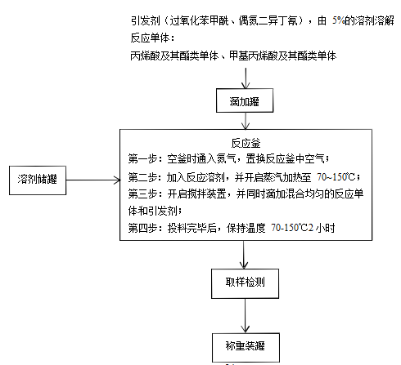
（2）聚丙烯酸酯 B 类产品生产工艺流程
聚丙烯酸酯 B 类产品主要由聚合单体、溶剂、引发剂在特定条件下合成。
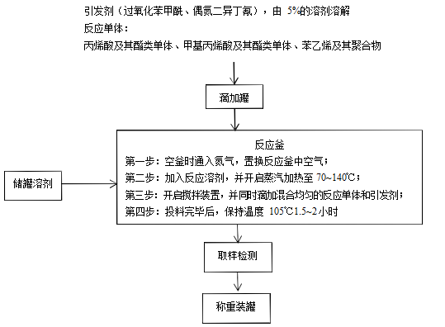

（3）聚丙烯酸酯 C 类产品生产工艺流程
聚丙烯酸酯 C 类产品主要由聚合单体、溶剂、引发剂、催化剂及助剂等在特定条件下合成

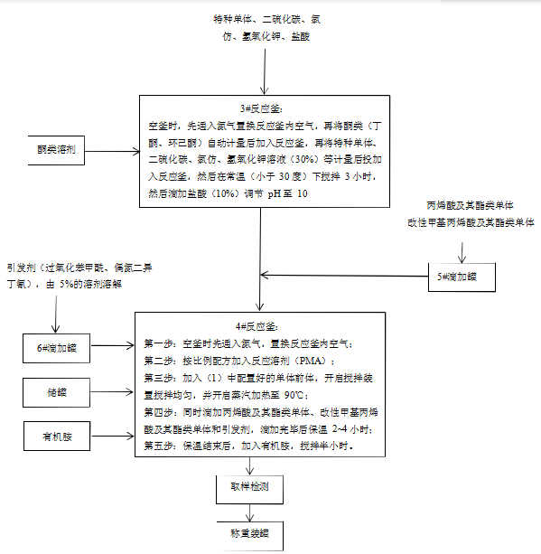
（4）聚丙烯酸酯D 类产品生产工艺流程
聚丙烯酸酯 D 类产品生产过程中涉及的化学反应主要为反应单体在引发剂的作用下产生的自由基共聚反应，反应过程中，溶剂不参与化学反应。其反应原理如下：
1）链引发
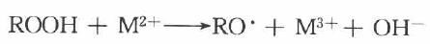
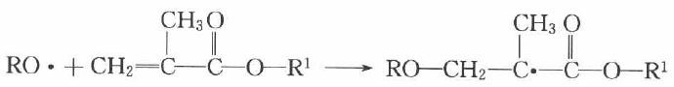

2）链增长
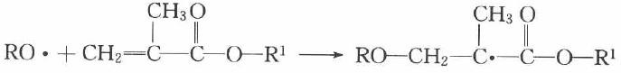
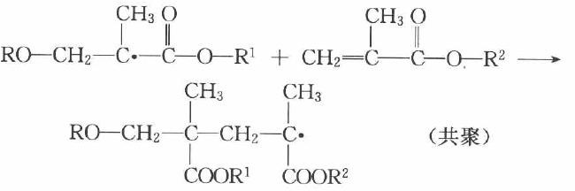
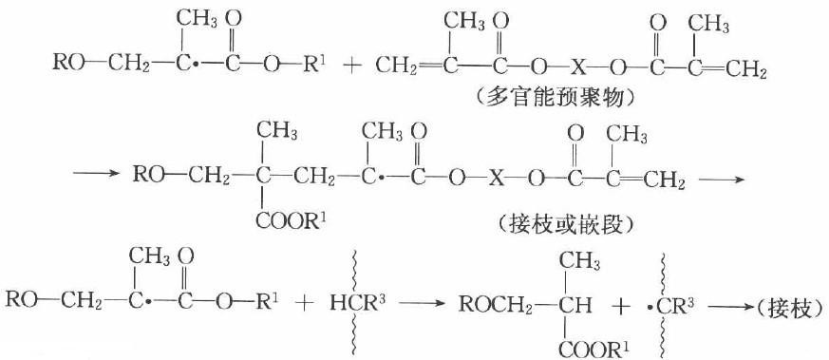
3）链终止

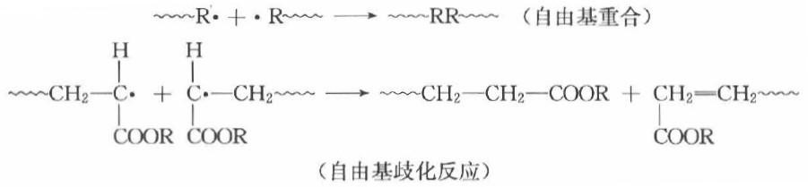

（二）聚氨酯系列功能性聚合物
（1）聚酯生产工艺流程
聚酯合成主要为己内酯及其聚醚树脂与不同的醇、酸及聚醚进行化学反应，生成聚己内酯多元醇。本项目共有聚酯 A、聚酯B、聚酯 C 三种产品，各产品生产过程均一致，仅原反应原理、辅料种类及配比不同。
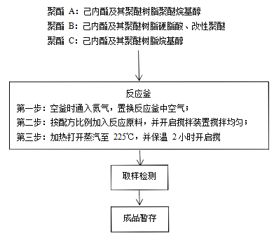
（2）聚氨酯反应及改性生产工艺流程
聚氨酯合成主要为聚己内酯多元醇产品与含-NCO 基团的多异氰酸酯预聚体（TDI 三聚体、HDI 三聚体）在溶剂中经催化剂作用发生反应，生成聚氨酯树脂，然后再加入有机胺单体进行改性，生成改性聚氨酯。溶剂主要有二甲苯、醋酸丁酯、PMA；催化剂为二正丁基二月桂酸锡；有机胺单体主要包括三乙醇胺、二甲基乙醇胺、APM95、脂肪胺、咪唑、哌啶等
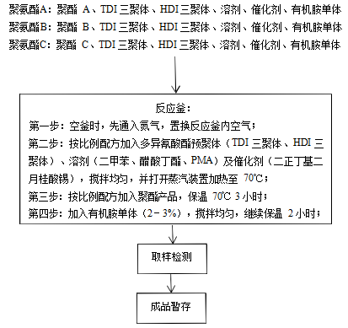
（三）有机硅系列功能性聚合物
（1）有机硅类 A 产品生产工艺流程
有机硅类A 产品生产过程主要包扩有机硅前体合成及有机硅改性两步反应，反应所得产品为全固体份产品（1820t/a），其中约 77%（1400t）直接外售，剩余 23%（420t）用溶剂稀释至固体分含量 70%后外售。
含氢硅油前体合成用单体包括有机硅单体、D4、封头剂（单封头）、含氢硅油；改性树脂为聚醚类树脂；开稀溶剂有脂肪烃溶剂（200#溶剂油）、醋酸丁酯、仲丁醇。

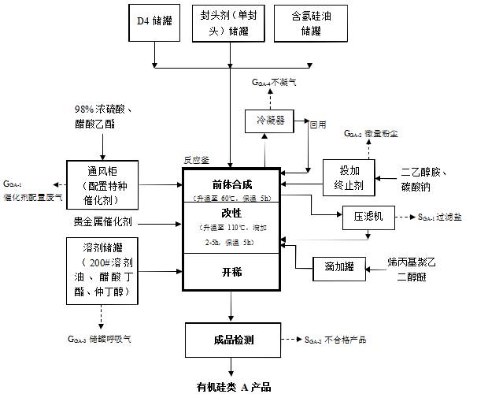

（2）有机硅类 B 产品生产工艺流程
B 产品与A产品最大的区别在于前体合成时使用双封头封头剂， 外售开稀的溶剂型树脂的溶剂比例不一样。
有机硅类B 产品由前体合成、改性、改性完成后得固体份产品， 大部分产品卖全固份，约 23%的产品开稀卖溶剂型有机硅类树脂。
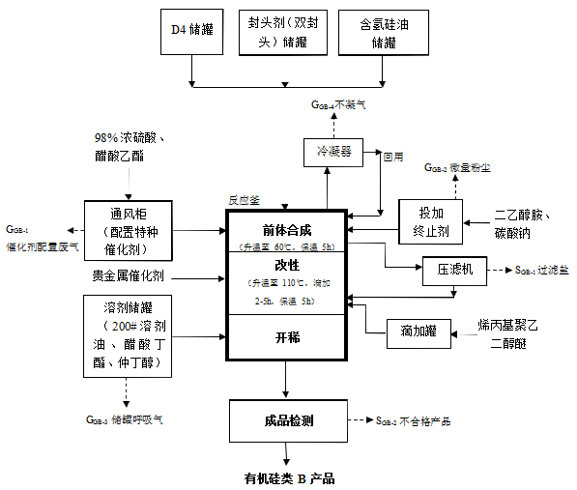

（3）有机硅类C 产品生产工艺流程
有机硅类C 产品由含氢硅油、乙烯基单体、烯烃单体、乙烯基醚单体、铂金属催化剂（比例 0.08%）反应得到。该产品只外售全固份产品。

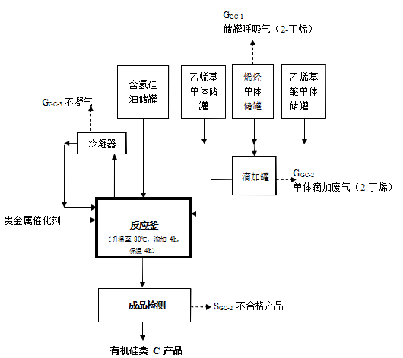

- 有机硅类D产品生产工艺流程
有机硅类D 产品由前体D1、D2 合成，第一步为前体 D1 的合成， 第二步为前体 D2 的合成，第三步为前体D1、D2 合成 D 产品。该产品全固体份外售。其他功能性聚合物
（四）水性聚丙烯酸酯产品生产工艺流程
将丙烯酸树脂、水和乳化剂按配方量称入反应釜中。开动搅拌，缓慢升温至一定温度，保温乳化一定时间，待检验合格后冷却，包装出厂。
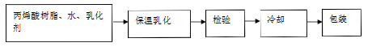

（五）水性聚氨酯产品生产工艺流程
反应釜中按配方比投入聚氨酯树脂、水和乳化剂，开动搅拌，缓慢升温至一定温度，并保温乳化一定时间，待检验合格后冷却、包装出厂。
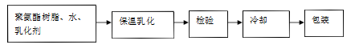
（六）水性有机硅系产品生产工艺流程
在反应釜中按配方比加入有机硅树脂、水和乳化剂，开动搅拌，缓慢升温至一定温度，继续保温乳化一定时间，待检验合格后，冷却、包装出厂。
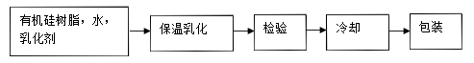
（七）其他功能性聚合物
其他功能性聚合物主要包括聚酯及醇酸类聚合物、磷酸酯聚合物、聚酰胺及胺类、聚烯烃聚合物、环氧树脂涂料、合成蜡类。
（1）聚酯及醇酸类聚合物产品生产工艺流程
聚酯及醇酸类聚合物分 A、B 两种产品，其中 A 类主要为一元酸、二元酸与二元醇进行酯化反应，生成聚酯树脂；B 类主要为油酸与混合乙醇胺进行酯化反应，生成油酸乙醇胺树脂。
聚酯及醇酸 A 类产品主要由一元酸、二元酸与二元醇进行酯化反应， 生成聚酯树脂，再采用溶剂开稀后外售。
聚酯及醇酸 B 类产品也是由醇、混合乙醇胺在特定条件下合成脂类产品，再采用溶剂开稀后外售。

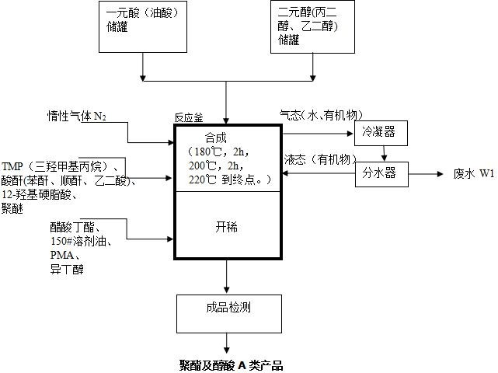

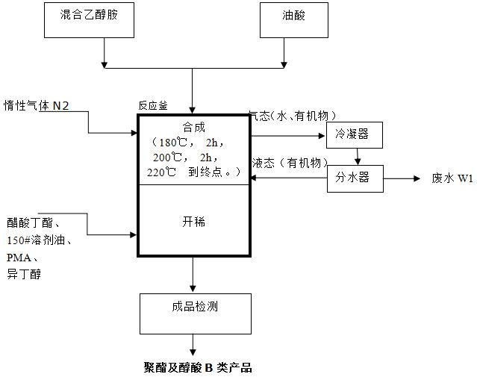
（2）磷酸酯类产品生产工艺流程
磷酸酯类产品生产过程为，在催化剂的作用下，聚醚多元醇对己内脂进行开环加成合成羟基前体，羟基前体再与多聚磷酸进行酯化反应，制得磷酸酯类产品，再采用溶剂开稀外售.

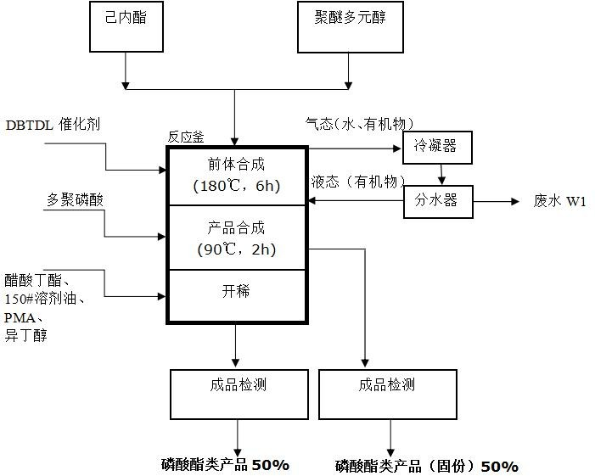

（3）聚酰胺及胺类产品生产工艺流程
聚酰胺及胺类产品主要由一元酸、二元酸与多乙烯多胺聚合，脱除水，
合成的固体份产品采用溶剂开稀，开稀溶剂主要为 150#溶剂油、苯甲醇和丁醇。

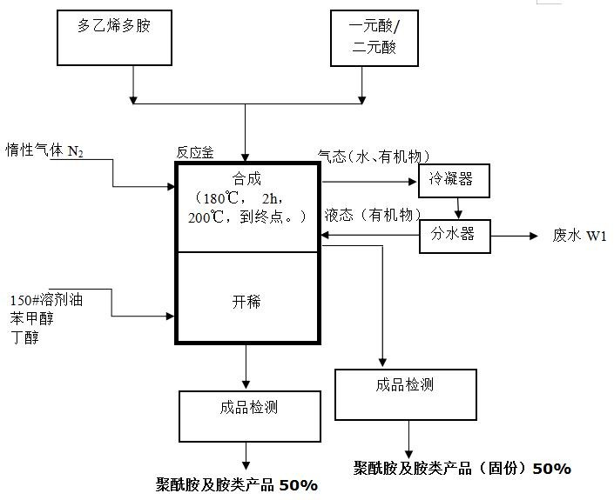
（4）环氧树脂涂产品生产工艺流程料
环氧树脂涂料主要由环氧树脂、着色颜料、填料、溶剂和助剂等原辅材料直接分装而成。

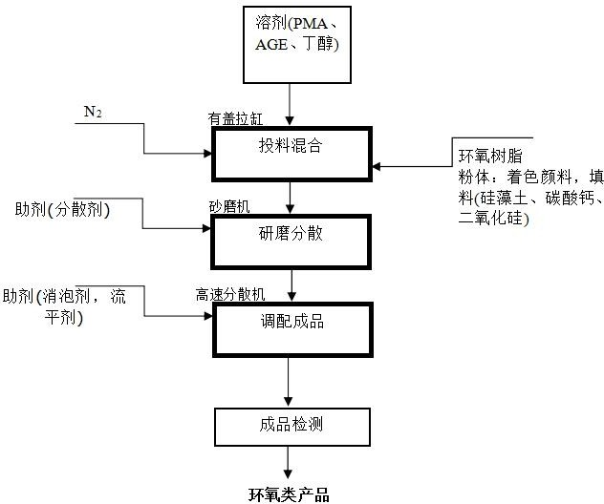

（5）聚烯烃类产品生产工艺流程
聚烯烃类产品主要由聚丁二烯类树脂及改性树脂、顺酐改性聚丁二烯、聚苯乙烯-丁二烯树脂，聚烯烃类树脂（聚乙烯、聚丙烯）等原辅材料直接分装聚烯烃类产品。

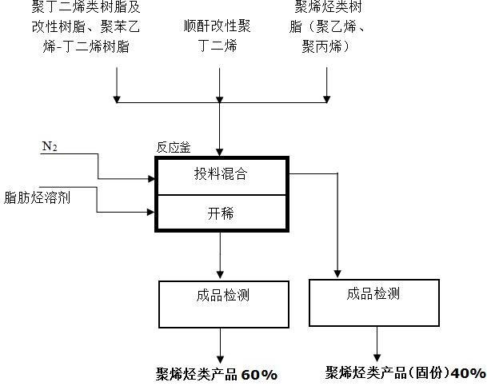

- 合成蜡类产品生产工艺流程合
成蜡类产品生产工艺为改性蜡预聚物直接分装，再使用 150#溶剂油溶解粉体蜡，即为合成蜡类产品。

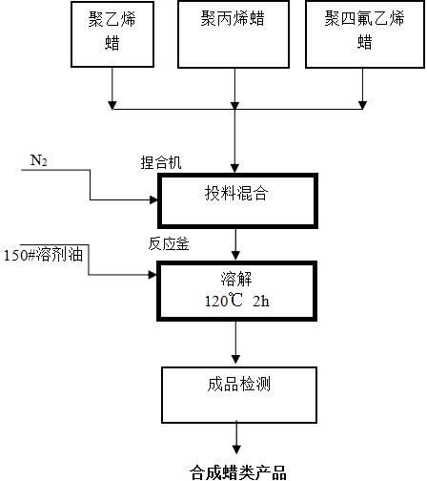

F1.5 主要生产设备
公司现有主要生产设备如下表所示：
项目 | 序号 | 设备名称 | 规格/型号 | 材质 | 数量
聚丙烯酸酯系列 | 1 | 丙烯酸反应釜 | 1×10000L/2×5000L/1×1000L | 316L | 4
 | 2 | 滴加釜 | 1×8000L/2×4000L/1×800L | 304 | 4
 | 3 | 冷凝器（列管式） |  | 304 | 8
 | 4 | 冷凝器（夹套式） |  | 304 | 4
 | 5 | 分水器 | 200L（Ф300×400） | 304 | 4
 | 6 | 过滤泵 | NCB8/0.5 | — | 2
 | 7 | 布袋过滤器 | DL-1P2S-A | 304 | 4
 | 8 | 自吸泵 | ZXB40-20 | — | 1
聚氨酯系列 | 1 | 聚氨酯反应釜 | 2×10000L/2×5000L/1×1000L/1×300L | 316L | 6
 | 2 | 滴加釜 | 2×8000L/1×3000L+1x2000L/1×800L/1×200L | 316L | 6
 | 3 | 冷凝器（列管式） | F=30m2（Ф400×3700） | 304 | 12
 | 4 | 冷凝器（夹套式） | Ф300/400×2000 | 304 | 6
 | 5 | 分水器 | 200L（Ф300×400） | 304 | 6
 | 6 | 过滤泵 | NCB8/0.5 | — | 3
 | 7 | 布袋过滤器 | DL-1P2S-A | 304 | 3
 | 8 | 自吸泵 | ZXB40-20 | — | 1
有机硅系列 | 1 | 有机硅反应釜 | 1×10000L/2×5000L/1×1000L/1×300L | 316L | 5
 | 2 | 滴加釜 | 1×8000L/2×4000L/1×800L/1×200L | 304 | 5
 | 3 | 冷凝器（列管式） | F=30m2（Ф400×3700） | 304 | 10
 | 4 | 冷凝器（夹套式） | Ф300/400×2000 | 304 | 5
 | 5 | 分水器 | 200L（Ф300×400） | 304 | 5

附件2：风险评估结果
埃夫科纳（南充）特种聚合物有限公司主要存在的危险有害因素：火灾、爆炸、高温灼烫、化学灼伤及腐蚀、低温冻伤、中毒窒息、机械伤害、触电、车辆伤害、高处坠落、物体打击、危险化学品泄漏、淹溺、受限空间等。
可能导致的职业危害主要有：振动、噪声以及高温。

附件3：预案体系与衔接

F3.1应急预案体系
埃夫科纳（南充）特种聚合物有限公司生产安全事故应急预案的外部衔接预案是南充市经济技术开发区政府生产安全事故应急预案，本公司的应急预案体系由综合应急预案、专项应急预案、现场处置方案和附件构成。
综合应急预案是公司应对生产安全事故而制定的规范性文件，是公司应急预案体系的总纲，是应急预案体系的组成部分。综合应急预案主要从总体上阐述事故的应急工作原则，包括公司应急组织机构及职责、应急预案体系、事故风险描述、预警及信息报告、应急响应、保障措施、应急预案管理等内容。
专项应急预案是公司为应对某一类型或某几种类型事故，或者针对重要生产设施、重大危险源、重大活动等内容而制定的应急预案。专项应急预案主要包括事故风险分析、应急指挥机构及职责、处置程序和措施等内容。
现场处置方案是公司根据不同事故类别，针对具体的场所、装置或设施所制定的应急处置措施，主要包括事故风险分析、应急工作职责、应急处置和注意事项等内容。
埃夫科纳（南充）特种聚合物有限公司生产安全事故应急预案体系见下表，包括综合应急预案、专项应急预案、现场处置方案。
预案层级 | 预案名称 | 适用范围
综合应急预案 | 生产安全事故综合应急预案 | 公司范围内
专项应急预案 | 火灾、爆炸事故专项应急预案 | 公司范围内
 | 容器爆炸事故专项应急预案 | 公司范围内
 | 危化品泄漏事故专项应急预案 | 公司范围内
 | 有限空间作业专项应急预案 | 公司范围内
现场处置方案 | 火灾事故现场处置方案 | 固体、液体、气体、电气火灾初期
 | 危化品泄漏事故现场处置方案 | 小面积泄漏
 | 触电事故现场处置方案 | 各部门用电器与电气设施
 | 灼烫事故现场处置方案 | 生产车间
 | 冻伤事故现场处置方案 | 生产车间
 | 机械伤害事故现场处置方案 | 生产车间
 | 高处坠落事故现场处置方案 | 厂区各处
 | 物体打击事故现场处置方案 | 厂区各处
 | 车辆伤害事故现场处置方案 | 厂区内外道路
 | 中毒、窒息事故现场处置方案 | 厂区各处
 | 淹溺事故现场处置方案 | 水池

F3.2 预案的衔接性
公司《生产安全事故综合应急预案》与《南充市经济技术开发区生产安全事故应急预案》相衔接，当发生超过公司的应急处置能力时，启动《南充市经济技术开发区生产安全事故应急预案》等地方政府及其相关部门应急预案，进行扩大应急。

F3.3 应急工作原则
（1）一是以人为本，减少危害原则
（2）二是依法规范，依靠科学的原则，
（3）三是统一领导，分级负责的原则：公司安全领导小组统一领导在公司范围内突发安全事故的应急处置，落实岗位责任制，明确相关责任职责权限，必要时对车间部门突发安全事故根据应急管理和处置提供指导和帮助。各车间、部门根据本预案制订分预案、专项预案并负责相关应急处置工作。
（4）四是实战结合，反应及时原则：坚持预防为主，常备不懈，经常性地做好应对突发安全事故的思想准备、预案准备、机制准备和工作准备，建立、健全应急处置队伍，做好对公司员工的宣传教育工作，并定期演练、演习，确保突发安全事故发生时能够迅速反应、科学应对、妥善处置。

附件4：应急物资装备清单
现有应急物资清单
编号 | 设备名称 | 数量 | 单位 | 保存地点 | 负责人及联系  电话
01 | 正压式空气呼吸机 | 10 | 套 | 生产部 | 李茂13962737523
02 | 化学防护服 | 40 | 套 | 生产部 | 李茂13962737523
03 | 过滤式防毒面具 | 200 | 个 | 生产部 | 解平13862881912
04 | 便携式可燃气体检测报警仪 | 10 | 个 | 机修车间 | 何良18040440039
05 | 便携式氧气检测报警仪 | 2 | 个 | 机修车间 | 何良18040440039
06 | 手电筒（防爆） | 20 | 个 | 生产部 | 李茂13962737523
07 | 对讲机（防爆） | 20 | 台 | 生产部 | 解平13862881912
08 | 急救药箱 | 12 | 套 | 生产部 | 解平13862881912
09 | 应急处置工具箱（无火花工具） | 6 | 套 | 生产部 | 李茂13962737523
10 | 警示牌 | 1 | 套 | 机修车间 | 何良18040440039
11 | 隔离警示带 | 2 | 盘 | 生产部 | 解平13862881912
12 | 反光背心 | 3 | 套 | 门卫室 | 解平13862881912
13 | 消防水池 | 5 | m³ | 厂区 | 解平13862881912
补充应急资源
序号 | 预案名称 | 应急物资差距 | 行动计划 | 负责部门 | 期限 | 状态
1 | 火灾、容器爆炸事故应急预案 | 担架 | 购买 | 安全环保部 | 2021-08-20 | 进行中
 |  | 应急广播系统 | 采购手摇报警器 | 安全环保部 | 2021-08-20 | 进行中
2 | 危险化学品泄漏专项预案、化学品泄漏现场处置方案 | 防化眼镜、防化靴、防化手套 | 购买 | 安全环保部 | 2021-08-20 | 进行中
 |  | 化学品泄漏吸附用品 | 购买 | 安全环保部 | 2021-08-20 | 进行中
 |  | 消防沙 | 购买 | 安全环保部 | 2021-08-20 | 进行中
3 | 有限空间作业、中毒窒息事故应急预案 | 鼓风机/鼓风带 | 购买 | 安全环保部 | 2021-08-20 | 进行中
 |  | 安全带和安全绳 | 购买 | 安全环保部 | 2021-08-20 | 进行中
 |  | 担架 | 购买 | 安全环保部 | 2021-08-20 | 进行中
4 | 触电事故现场处置方案 | 担架 | 购买 | 安全环保部 | 2021-08-20 | 进行中
 |  | 心肺复苏辅助用品 | 医疗机构借用 | 安全环保部 | 2021-08-20 | 进行中
5 | 灼烫事故现场处 | 化学品封堵吸附用品 | 购买 | 安全环保部 | 2021-08-20 | 进行中
 |  | 酸灼伤处理用品 | 购买 | 安全环保部 | 2021-08-20 | 进行中
 | 冻伤事故现场处置方案 | 冻伤膏 | 购买 | 安全环保部 | 2021-08-20 | 进行中
6 | 机械伤害、高处坠落、物体打击、车辆伤害、事故现场处置方案 | 担架 | 购买 | 安全环保部 | 2021-08-20 | 进行中
 |  | 骨折固定用品 | 购买 | 安全环保部 | 2021-08-20 | 进行中
7 | 淹溺事故现场处置方案 | 营救溺水人员脱离险境的物品（绳子、救生圈） | 购买 | 安全环保部 | 2021-08-20 | 进行中
 |  | 担架 | 购买 | 安全环保部 | 2021-08-20 | 进行中

附件5：有关应急部门、机构或人员联系方式

F5.1 应急救援内部联系方式

指挥部组成 | 姓 名 | 联系方式 | 公司职务
总指挥 | 廖 辽 | 13825068608 | 总经理
副总指挥 | 李小华 | 13983601259 | 营运副总经理
成员 | 胡 德 | 18512306069 | 人事行政副总经理
成员 | 廖钒屹 | 15823212350 | 总经理助理
成员 | 严 伟 | 15996528627 | 生产部经理
成员 | 孙迎春 | 13882232577 | 安全环保部经理
成员 | 周 文 | 15267289305 | 工艺设备部经理
成员 | 朱月志 | 13996067482 | 电气设备工程师
成员 | 顾泽锋 | 13606281561 | 技术部经理
综合协调组长 | 胡 德 | 18512306069 | 人事行政副总经理
成员 | 孙迎春 | 13882232577 | 安全环保部经理
成员 | 周 文 | 15267289305 | 工艺设备部经理
成员 | 邹家刚 | 18980300259 | 建构筑物管理工程师
成员 | 王 华 | 15882648707 | 物流经理
事故处置救援组长 | 严 伟 | 15996528627 | 生产部经理
成员 | 李 茂 | 13962737523 | 生产部车间主管
成员 | 余卫东 | 18068132361 | 生产部工艺员
成员 | 孙同林 | 15896251657 | 生产部工艺员
成员 | 陆山成 | 13813762922 | 生产部工艺员
成员 | 阮小宇 | 13390970010 | 仓库
成员 | 陈 晗 | 17780040152 | 机修电工
成员 | 何 良 | 18040440039 | 设备工程师
成员 | 何世文 | 17721828775 | 机修电工
成员 | 解小龙 | 15851235238 | 生产部操作工
成员 | 冯记春 | 18145049927 | 机修仪表工
成员 | 苏兴彪 | 13408122505 | 机修焊工
成员 | 顾泽锋 | 13606281561 | 技术部经理
疏散隔离组长 | 解平英 | 13862881912 | 生产部车间管理
成员 | 顾陈飞 | 19952667523 | 生产部工艺员
成员 | 朱云龙 | 18921463296 | 生产部工艺员
成员 | 秦世杰 | 13350631593 | 生产部操作工
成员 | 廖 涛 | 18681635381 | 采购经理
后勤保障组长 | 刘春艳 | 15181774132 | 财务、行政助理
成员 | 朱月志 | 13996067482 | 电气设备工程师
成员 | 唐康然 | 18181117010 | 安全环保部安全员
成员 | 熊巧玲 | 19881772317 | 人事行政专员
成员 | 杨明忠 | 19112326008 | 行政部司机
24小时应急值班电话 | 0817-3811217

F5.2 应急救援外部联系方式

序号 | 单位名称 | 电话
1 | 国家医疗中心 | 010-63131122
2 | 国家化学事故应急咨询 | 0532-83889090/83889191
3 | 公安部门 | 110
4 | 急救中心 | 120
5 | 消防电话 | 119
6 | 南充市政府办公室 | 0817-2225116
7 | 南充市人民政府应急管理办公室 | 0817-2666601
8 | 南充市生态环境局 | 0817-2666355
9 | 南充市公安局 | 0817-2803000
10 | 南充市公安消防支队 | 0817-2609530
11 | 南充市中心医院 | 0817-2222658
12 | 南充经开区人民政府 | 0817-3639991
13 | 南充市嘉陵生态环境局 | 0817-3883076
14 | 南充经开区公安分局 | 0817-3637510
15 | 南充市中心医院嘉陵院区 | 0817-3633548

附件6：应急信息报告表

生产安全事故接报登记表

接报人：

接报时间： 年 月 日 时 分
事故类型
事故发生时间
事故发生地点
事故详细情况
报告人姓名
报告人联系方式
接报后处理
备注

事故预警信息发布表
单位名称 |  | 类别
预警级别 |  | 红色预警 橙色预警 黄色预警
预警起始时间 | 年 月 日 时 分 ----- 年 月 日 时 分
预警区域或场所
警示事项
可能影响范围
应对措施和防范建议
预警发布单位 |  | 预警发布时间 | 年 月 日 时 分

关于启动 应急预案的通知
字〔 〕 号

年 月 日 时，在我司 （单位）发生了 。到目前，已造成 （人员伤亡、财产损失等情况）。造成事件的原因是 （或者原因正在调查）。
经研究，决定启动 应急预案。
（各部门、救援小组工作安排）
特此公告
（签章）：
年 月 日

关于处理 的情况报告
字〔 〕 号

：
年 月 日 时，在我司 （单位）发生了 。到目前，已造成 （人员伤亡、财产损失等情况）。造成事件的原因是 （或者原因正在调查）。
事件的进展情况将续报。
（签章）：
年 月 日
关于结束 应急状态的公告
字〔 〕 号

年 月 日 时，我司 （单位）发生了 。到目前，已造成 （人员伤亡、财产损失等情况）。事件的原因是 （或者原因正在调查）。
事件发生后， 采取了 应急行动， （采取的应急处置、救援措施等基本情况）。
鉴于事件已得到有效控制，经研究，现决定结束应急状态。请各有关人员抓紧做好善后工作。
特此公告

（签章）：
年 月 日

关于 的新闻发布稿件
字〔 〕 号

年 月 日 时，我司 发生了 。到目前，已造成 （人员伤亡、财产损失等情况）。事件的原因是
（或者原因正在调查）。
事件发生后，我司采取了 应急行动，下一步
。

（签章）：
年 月 日

生产安全事故报告
报送单位（盖章）： 日期： 年 月 日
事件分类
发生地点
发生时间 |  | 时 分 |  |  | 得到信息时间 |  | 时 分
上报信息时间 |  | 时 分 |  |  | 结束时间 |  | 时 分
事件持续时间 |  |  |  |  | 小时 |  | 分钟
交通影响情况
预案启动类别 |  |  |  |  | 预案启动级别
主办部门 |  |  |  |  | 辅办部门
基本情况描述：

（写不下时可另附页）
处置情况：

（写不下时可另附页）
负责人 |  |  | 报送人 |  |  | 联系方式

生产安全事故上报表
报告单位 |  |  |  |  | 报 告 人
报告时间 |  |  |  |  | 记 录 人
事故单位 |  |  |  |  | 经济类型
事故时间 |  |  |  |  | 行 业
事故地点 |  |  |  |  | 事故类别
有无证照 |  |  |  |  | 死亡  （人） |  | 重伤  （人） |  |  |  |  | 轻伤  （人）
企业规模 |  |  |  |  | 直接经济损失  （万元）
报告单位电话 |  |  |  |  | 事故单位电话
事
故
简
况
及
原
因
伤  亡  人  员  情  况 | 姓名 |  | 性别 | 年龄 |  | 文化程度 |  | 用工性质 | 工种 |  | 级别 |  | 工龄
领
导
批
示
应急救援预案演练记录表
演练预案名称
参与人员
预演安排
应急演练过程
演习效果
记录员： 演习日期：

应急救援预案评审记录表

评审预案名称
评审时间 |  |  |  | 评审地点
评审人员
评
审
内
容
评
审
结
果
记录人 |  |  |  | 负责人

应急救援预案修订记录
应急预案修订日期:
应急预案签发日期:
应急预案实施日期:
应急预案的修订参加人员:
应急预案的修订内容:
应急预案的修订评审: |  | 符合□ | 基本符合□ | 不符合□
基本符合修改意见或建议:
不符合修改意见或建议:
应急预案的发布签字:
应急预案修订签发日期:
应急预案修订实施日期:
应急预案再修订日期:

生产经营单位生产安全事故
应急预案备案申报表
单位名称
联系人 |  | 联系电话
传 真 |  | 电子信箱
法定代表人 |  | 资产总额
行业类型 |  | 从业人数
单位地址 |  | 邮政编码
根据《生产安全事故应急预案管理办法》，现将我单位于 年 月 日签署发布的：

等预案，以及相关备案材料报上，请予备案。
本单位承诺，本单位在办理备案中所提供的相关文件及其信息均经本单位确认真实，无虚假，且未隐瞒事实。

（单位公章）

年 月 日

附件7：关键的路线、标识和图纸

F7.1 公司地理位置图
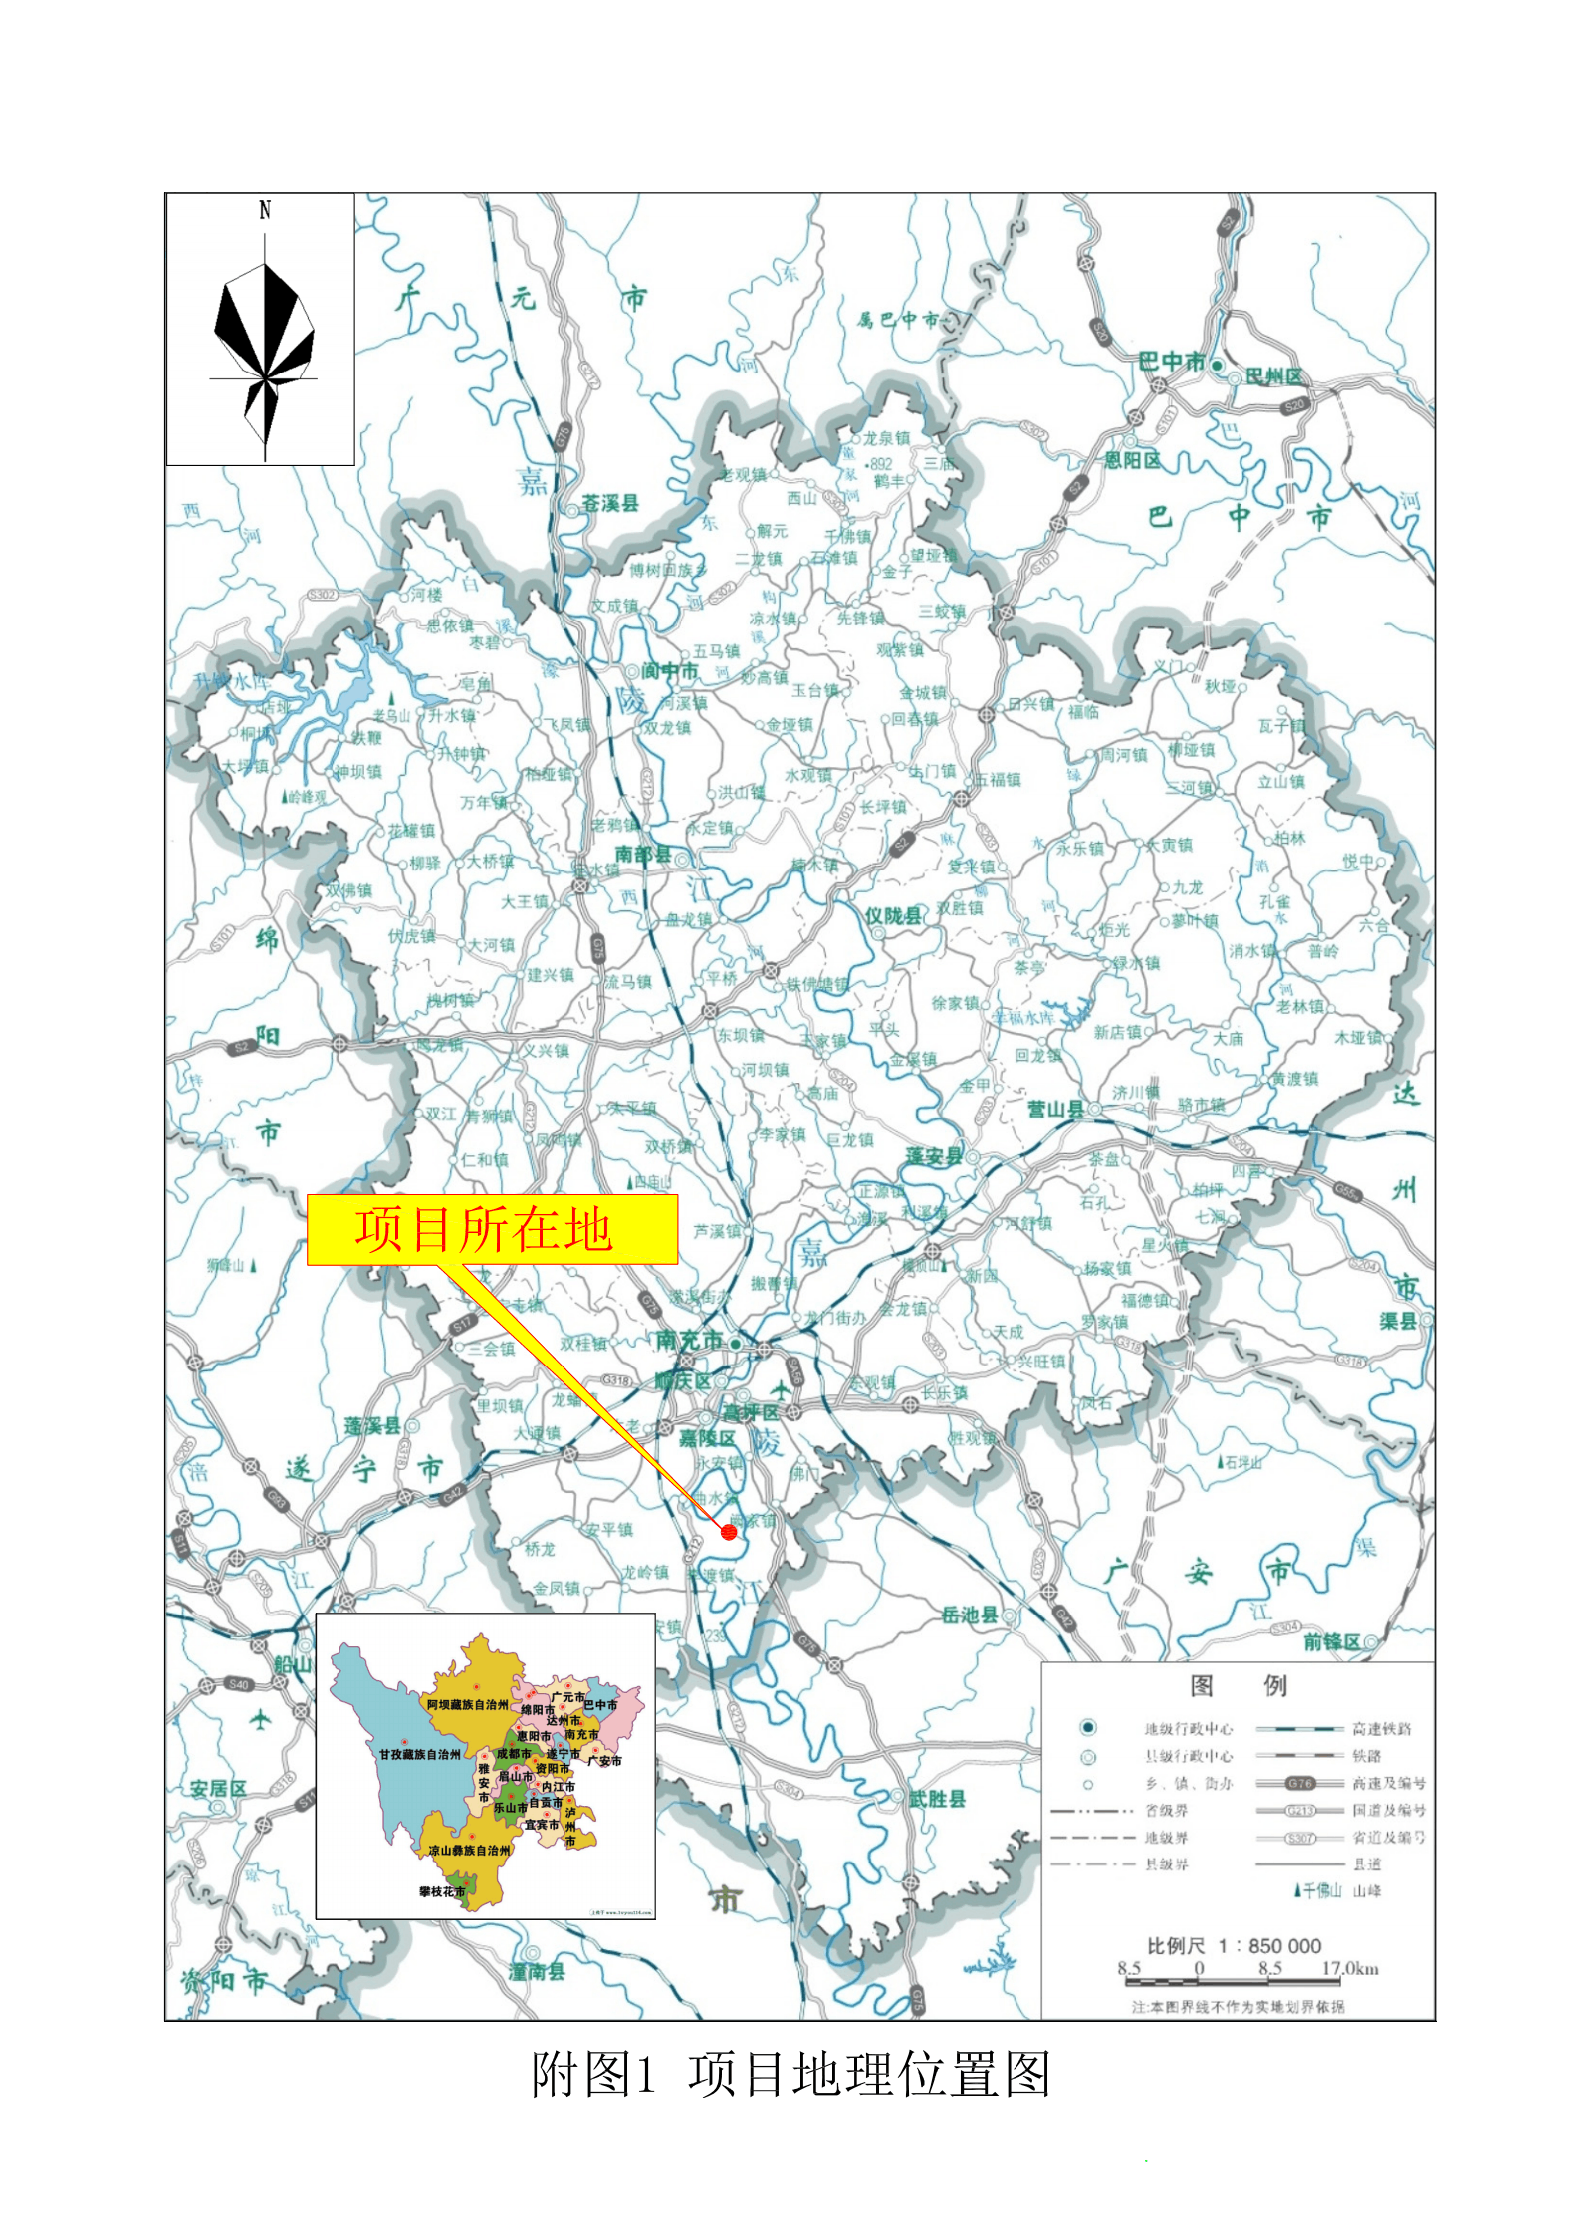

F7.2 周边关系图
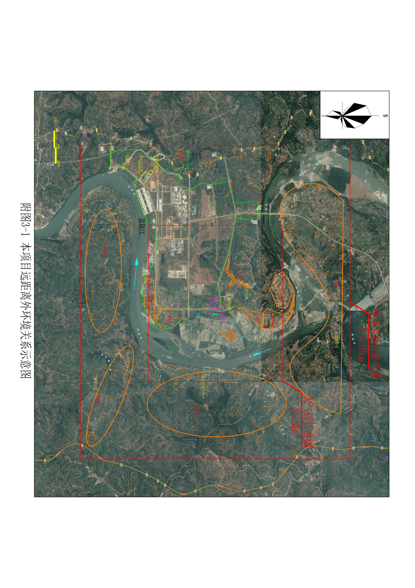

F7.3 总平面布置图
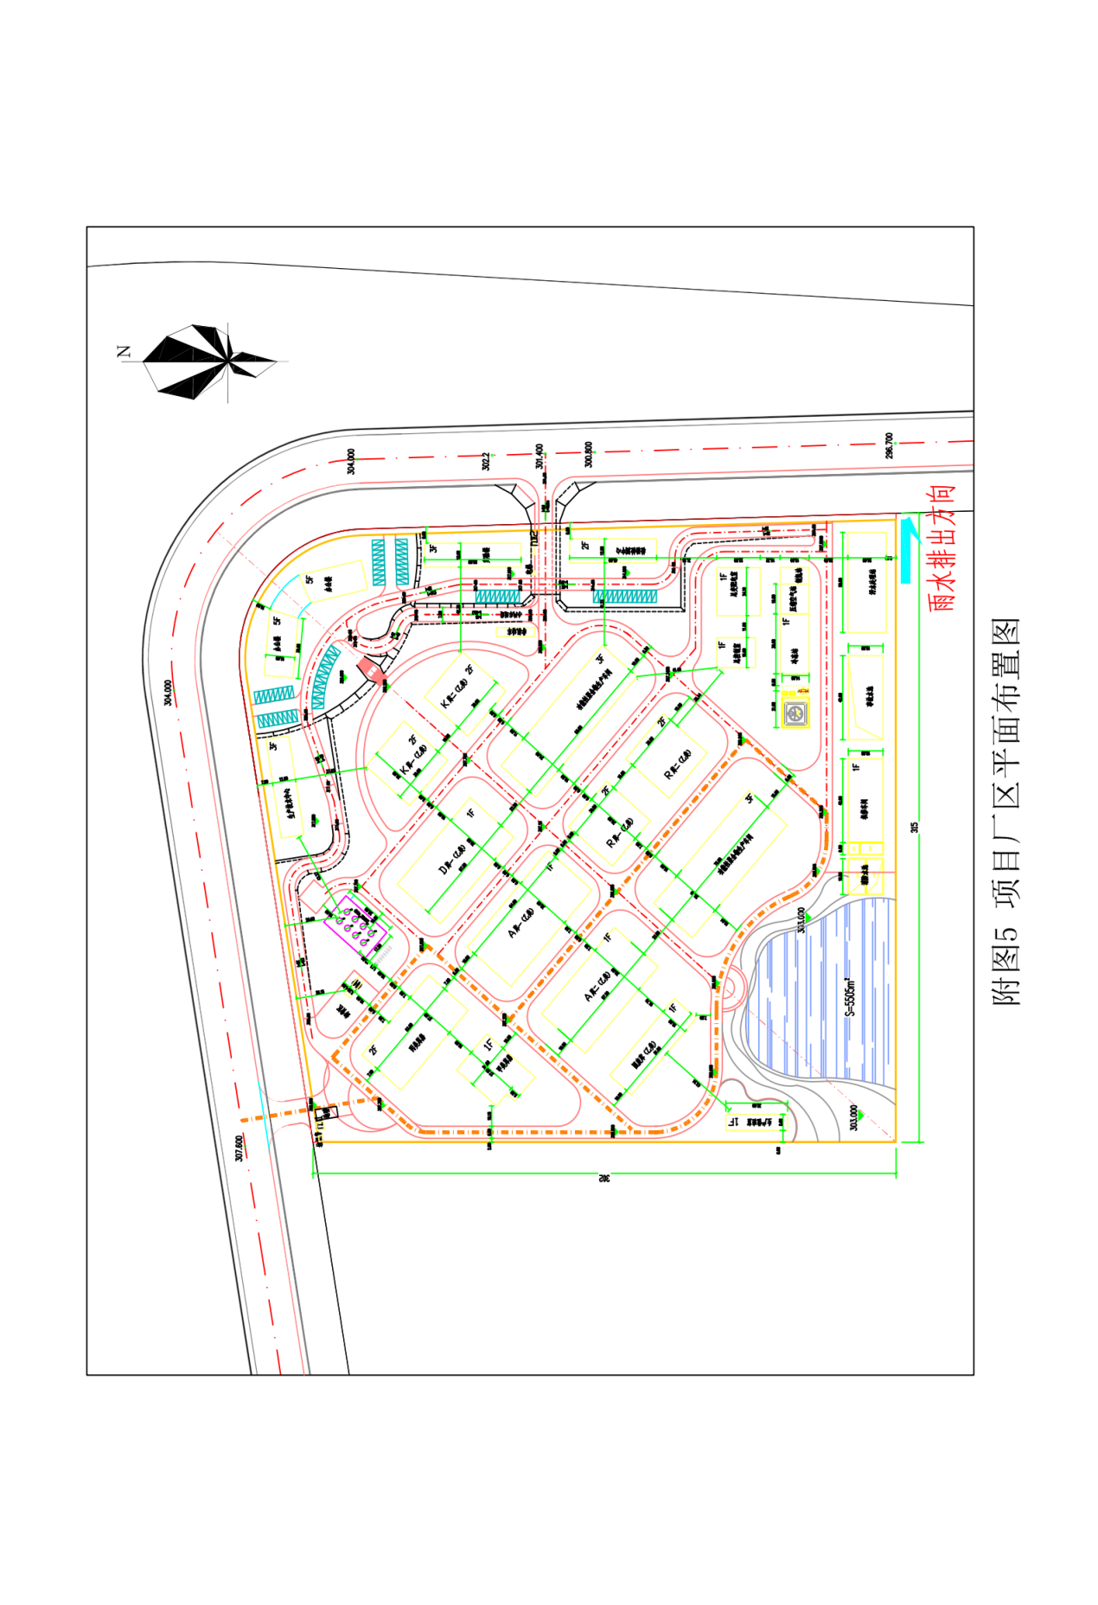

F7.4 车间平面布置图
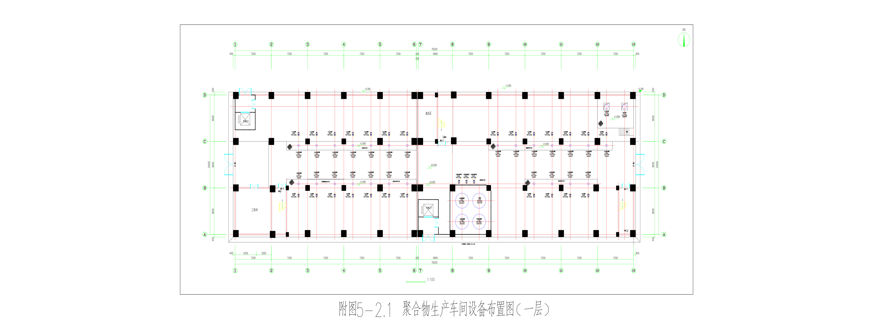

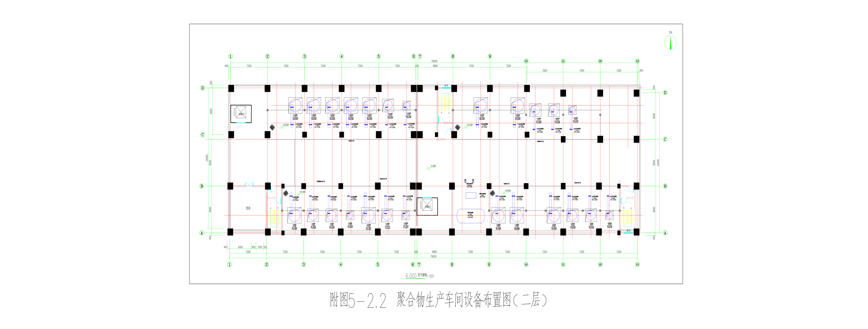
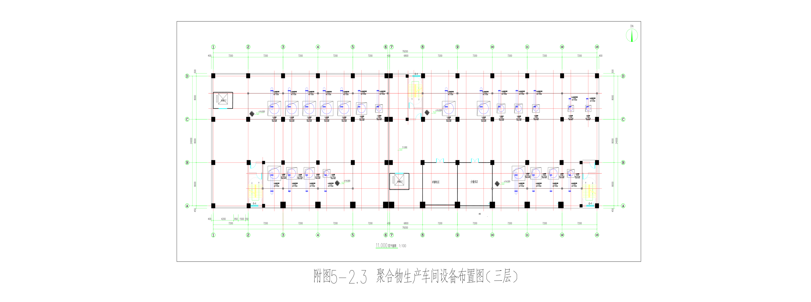
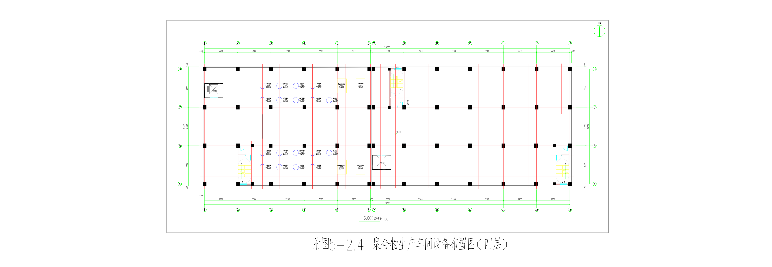

F7.5 应急疏散及集合点图

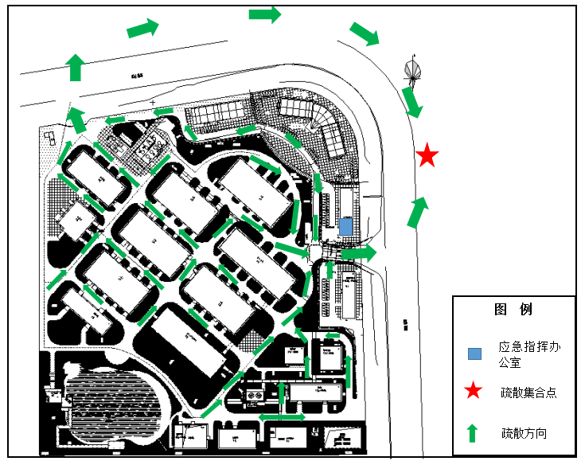

F7.6 应急物资分布图
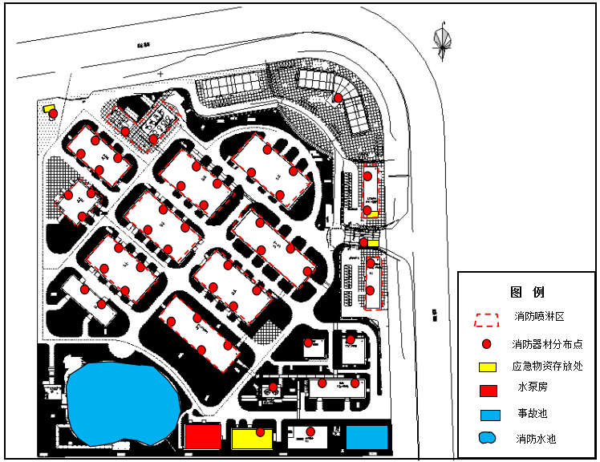

F7.7 危险及重要目标分布图
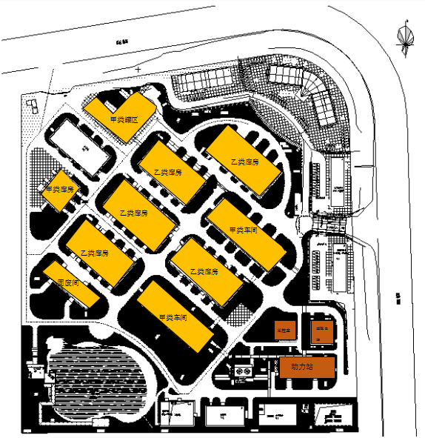

F7.8 附近医院地理位置图及路线图

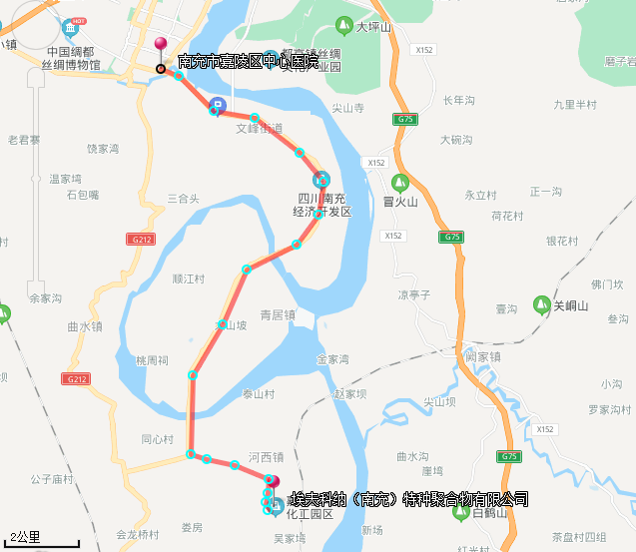

附件8：医疗应急救援协议
医疗救护协议
甲方： （以下简称甲方）

乙方： （以下简称乙方）

根据《安全生产法》之有关规定，生产经营单位在发生伤亡事故时，有关单位必须实施抢险救援。为确保 的员工在事故后能及时得到救治，保障员工生命安全，减少人员伤亡及损失，经甲乙双方协商，特达成以下协议。
1、甲方在生产期间要加强对员工的安全教育，在发生伤亡事故时，必须立即送往乙方及时治疗。
2、乙方负责甲方的一切工伤事故的抢救、治疗。
3、甲方如发生工伤事故，必须立即告知乙方，以便作好医疗准备，确保不延误受伤工人的有效抢救和治疗时间。
4、乙方在接到甲方的伤员时，必须发扬“人道主义”精神，无条件地尽心、尽责进行救护，以确保受伤人员的身体健康和生命安全。
5、甲方伤员在乙方的救治期间，不得以任何理由拖欠医院的医药费、护理费等一切费用。
6、双方达成上述协议，如有违反协议者，造成后果，将依法承担赔偿责任。
7、此协议一式两份，双方签字之日起生效。

甲方（单位盖章） 乙方（单位盖章）

负责人（签字） 负责人（签字）

年 月 日

第六部分 附录

附录A 生产安全事故风险评估报告

附录B 生产安全事故应急资源调查报告

附录C 桌面演练方案

